НАО «Евразийский национальный университет имени Л.Н. Гумилева»

УДК 535.37 На правах рукописи

НУРПЕИСОВ АЙБЕК СЕНБЕКОВИЧ

Люминесценция и электронно-дырочные центры захвата в фосфатах и сульфатах щелочноземельных металлов активированные примесями ${Mn}^{2+},{ Tb}^{3+}$ и ${Bi}^{3+}$

8D05323 – Техническая физика

Диссертация на соискание степени
доктора философии (PhD)

Научный консультант,
доктор физико-математических наук,
профессор
Т.Н. Нурахметов

Зарубежный научный консультант,
доктор физико-химических наук,
профессор
А. Карейва

Республика Казахстан
Астана, 2025
СОДЕРЖАНИЕ

ОБОЗНАЧЕНИЯ И СОКРАЩЕНИЯ ......................................................... | 3
ВВЕДЕНИЕ ................................................................................................. | 4
1 СОВРЕМЕННОЕ СОСТОЯНИЕ ПРОБЛЕМЫ .................................. | 10
1.1 Кристаллическая структура и физико-химические свойства фосфатов и сульфатов ....................................................................................................... | 10
1.2 Рекомбинационная и термостимулированная люминесценция в фосфатах и сульфатах щелочноземельных металлов .................................... | 18
1.3 Примесные излучения в фосфатах и сульфатах щелочноземельных металлов ............................................................................................................ | 28
2 ОБЪЕКТЫ И МЕТОДЫ ИССЛЕДОВАНИЯ ....................................... | 39
2.1 Методы синтеза объектов исследования ................................................ | 39
2.2 Методы исследования ............................................................................... | 45
2.3 Оценка точности измерительных приборов ............................................ | 53
Выводы к разделу 2………………………………………………………… | 56
3 ЭЛЕКТРОННО–ДЫРОЧНЫЕ ЦЕНТРЫ ЗАХВАТА И ПЕРЕДАЧА ЭНЕРГИИ ОТ МАТРИЦЫ К ПРИМЕСЯМ В ЛЮМИНОФОРАХ ${Ca}_{2}P_{2}O_{7}-Mn$, ${Ca}_{3}{(PO}_{4})_{2}-Mn$ и ${Ca}_{2}P_{2}O_{7}-Tb$................................... | 57
3.1 Электронно-дырочные центры захвата и образование комбинированного электронно-излучательного состояния в люминофорах ${Ca}_{2}P_{2}O_{7}-Mn$ ......................................................................... | 57
3.2 Создание электронно-дырочных центров захвата в люминофорах ${Ca}_{3}{(PO}_{4})_{2}-Mn$ ............................................................................................... | 69
3.3 Электронно-дырочные центры захвата в люминофоре ${Ca}_{2}P_{2}O_{7}-Tb$ . | 76
4 РЕКОМБИНАЦИОННАЯ ЛЮМИНЕСЦЕНЦИЯ И ЭЛЕКТРОННО-ДЫРОЧНЫЕ ЦЕНТРЫ ЗАХВАТА В ЛЮМИНОФОРЕ ${BaSO}_{4}-Bi$.. | 83
4.1 Электронно-дырочные центры захвата в люминофоре ${BaSO}_{4}-Bi$ ...... | 83
4.2 Рекомбинационные излучения возникающих при возбуждени фотонами превышающих ширины запрещенной зоны в люминофоре ${BaSO}_{4}-Bi$…………………………………………………………………….. | 87
ЗАКЛЮЧЕНИЕ ............................................................................................ | 96
СПИСОК ИСПОЛЬЗОВАННЫХ ИСТОЧНИКОВ .................................. | 98

ОБОЗНАЧЕНИЯ И СОКРАЩЕНИЯ

Ǻ | - Ангстрем
CIE | - международный комитет по освещению
eV | ‒ электрон-вольт
FTIR | - инфракрасное излучение
FWHM | - полуширина ‒ разница между максимальным и минимальным значениями
IP | - ионизационный потенциал
LED | - светодиод
LLP | - длительная фосфоресценция
PL | - фотолюминесценция
SEM | - сканирующая электронная микроскопия
SWIR | - коротковолновый инфракрасный диапазон
XRD | - рентгеновская дифракция
WLED | - белые светодиоды
ВМР | - вакуумный монохроматор
ВУФ | - вакуумно-ультрафиолетовое излучение
ОСЛ | - оптически стимулированная люминесценция
РЗЭ | - редкоземельные элементы
РФЛ | - радиофотолюминесценция
РЛ | - рентгенолюминесценция
ТСЛ | - термостимулированная люминесценция
ТЛД | - термолюминесцентный дозиметр
ТСТ | - термостимулированный ток
УФ | - ультрафиолет
ФЛ | - фотолюминесценция
ФСЛ | - фотостимулированная люминесценция
ФЭУ | - фотоэлектронный умножитель
ЦР | - центры рекомбинации
эВ | - электрон-вольт
ЯМР | - спектроскопия ядерного магнитного резонанса
$$e^{-}$$ | - зонный электрон
$$e^{+}$$ | - зонная дырка
$$e^{0}$$ | - экситон
$$e^{-}+e^{∓}$$ | - электронно-дырочная пара
$$v_{a}^{+}$$ | ‒ анионная вакансия
$$v_{c}^{-}$$ | - катионная вакансия

ВВЕДЕНИЕ

Актуальность данной диссертационной работы связана с исследованием процессов накопления энергии внешнего оптического воздействия в фосфатах и сульфатах, проявляющихся в виде образования комбинированных электронно-излучательных состояний, состоящих из собственных и примесных электронно-дырочных центров захвата. В последующем эта энергия передается от матрицы к излучателям. Во многих функциональных люминофорах энергия накапливается на центрах захвата, которые являются трансформатором для преобразования высокоэнергетических электромагнитных излучений к низкоэнергетической видимой люминисценцию.
Ортофосфаты и гранаты, допированные редкоземельными и переходными ионами, привлекают значительное внимание исследователей благодаря их применению в фотонных и оптоэлектронных устройствах. Белые светодиоды, использующиеся в люминофорах, являются основным источником освещения в твердотельной оптоэлектронике. Фосфаты, с различными кристаллическими структурами, рассматриваются как перспективные кандидаты в качестве люминесцентных матриц.
Одним из перспективных направлений является получение коротковолнового инфракрасного (SWIR) излучения в диапазоне длин волн ~900-1700 нм, которое демонстрирует уникальные спектральные свойства, такие как уменьшение рассеяния Рэлея, для наблюдения ночного видения и медицинской визуализации. SWIR излучение, также имеют более высокую проникающую способность, а также в сложных атмосферных условиях может улучшать уровень видимости в таких условиях, как пыль, смог, туман и дождь.
Например, инфракрасная люминесценция ${Nd}^{3+}$ в диапазоне 900-1700 нм возбуждается с помощью новой комбинации ‒ эффективной передачи энергии от иона ${Bi}^{3+}$ к ${Nd}^{3+}$ в матрице фосфата ${YPO}_{4}$.
После облучения в матрице создаются электронные центры захвата ${Bi}^{2+}$ и ${Nd}^{2+}$, а также дырочные центры захвата лантаноидов $Lu, Gd и Y,$ рекомбинационные распады которых создают инфракрасное излучение.
Во всех вышеуказанных применениях для преобразования энергии внешнего электромагнитного воздействия в необходимый вид излучения в матрице должны образовываться комбинированные электронно-излучательные состояния, состоящие из электронно-излучательных состояний матрицы и примеси или излучателя.
Исследованиями было показано, что в сульфатах щелочных и щелочноземельных металлов с примесями переходных и редкоземельных ионов механизмы передачи энергии от матрицы к излучателям в дозиметрических люминофорах ${CaSO}_{4}, {BaSO}_{4}$, ${NaSO}_{4}$ и ${LiSO}_{4}$ активированных ионами ${Dy}^{3+}, { Tb}^{3+}, {Mn}^{2+}, {Cu}^{+} и {Te}^{+}$ осуществляются через образование комбинированных электронно-излучательных состояний.
Переданная энергия во время внешнего воздействия на матрицу (поглощенная доза) накапливается на собственных и примесных электронно-дырочных центрах захвата. Во время релаксации накопленная энергия передается к примесным электронно-дырочным центрам захвата, по интенсивности излучения которых оценивается поглощенная энергия матрицы. Собственные и примесные электронно-излучательные состояния образуют комбинированные состояния. Из этого состояния во время распада энергия от матрицы передается к излучателям.
Предполагается, что в фосфатах должны реализоваться аналогичные механизмы передачи энергии от матрицы к излучателям.
Во время облучения при внешнем воздействии в матрице должна накапливаться энергия на собственных и примесных центрах захвата, в результате чего создается комбинированное излучательное состояние под зоной проводимости в фосфатах.
Распад этого состояния дает красное излучение для освещения, для образования сенсибилизаторов в виде светодиодов, SWIR–излучения для визуализации.
В данной диссертационной работе исследуются механизмы создания комбинированных электронно-излучательных состояний, состоящих из собственных и примесных центров захвата в люминофорах ${Ca}_{2}P_{2}O_{7}-Mn$, ${Ca}_{3}{(PO}_{4})_{2}-Mn$, ${Ca}_{2}P_{2}O_{7}-Tb$ и ${BaSO}_{4}-Bi$, а также механизмы передачи энергии от матрицы к примесям ${Mn}^{2+}$, ${Tb}^{3+}$ и ${Bi}^{3+}$.
Целью диссертационной работы является исследование формирования комбинированных электронно-излучательных состояний и их механизмов поэтапного распада в виде рекомбинационных излучений с последующей передачей энергии к излучателям в люминофорах ${Ca}_{2}P_{2}O_{7}-Mn$, ${Ca}_{2}P_{2}O_{7}-Tb$, ${Ca}_{3}{(PO}_{4})_{2}-Mn$ и ${BaSO}_{4}-Bi$.
Задачи исследования:
1. Исследование природы наведенного рекомбинационного излучения в фосфатах ${Ca}_{2}P_{2}O_{7}$ и ${Ca}_{3}{(PO}_{4})_{2}$ активированных ионами ${Mn}^{2+}$ и ${Tb}^{3+}$.
2. Изучение природы рекомбинационных излучений в фосфатах ${Ca}_{2}P_{2}O_{7}-Mn$, ${Ca}_{2}P_{2}O_{7}-Tb$ и ${Ca}_{3}{(PO}_{4})_{2}-Mn$.
3. Исследование механизмов создания электронно-дырочных центров захвата в ${Ca}_{2}P_{2}O_{7}-Mn$, ${Ca}_{2}P_{2}O_{7}-Tb$ и ${Ca}_{3}{(PO}_{4})_{2}-Mn$.
4. Изучение механизмов создания комбинированных электронно-излучательных состояний в люминофорах ${BaSO}_{4}-Bi и {Ca}_{2}P_{2}O_{7}-Mn$.
5. Исследование распада комбинированных электронно-излучательных состояний в широкой температурной области в фосфатах и сульфатах активированные примесями ${Mn}^{2+}, {Bi}^{3+} и {Tb}^{3+}.$
Объектами исследования
Объектами исследования являются особо чистые порошки фосфатов и сульфатов щелочноземельных металлов активированные переходными и редкоземельными ионами ${Mn}^{2+}$, ${Tb}^{3+}$ и ${Bi}^{3+}$: ${Ca}_{2}P_{2}O_{7}-Mn$, ${Ca}_{2}P_{2}O_{7}-Tb$, ${Ca}_{3}{(PO}_{4})_{2}-Mn$ и ${BaSO}_{4}-Bi$.

Методы исследования
Кристалличность и фазовая чистота синтезированных порошков оценивалась методом рентгеноструктурного анализа, а морфологические особенности образцов были детально исследованы с использованием сканирующего электронного микроскопа. Исследования спектров излучения и возбуждения проводилось с использованием оптической и термоактивационной спектроскопии в широком температурном диапазоне от 15 К до 300 К, в котором формируются свободные электронно-дырочные пары.
Предмет исследования-изучение собственного и примесного рекомбинационного излучения, механизмы создания собственных и примесных электронно-дырочных центров захвата. Изучение механизма создания комбинированных электронно-излучательных состояний состоящих из собственных и примесных центров захвата, а также механизмы распада комбинированных электронно-излучательных состояний с передачей накопленных энергий матрицы к излучателям в люминофорах ${Ca}_{2}P_{2}O_{7}-Mn$, ${Ca}_{3}{(PO}_{4})_{2}-Mn$, ${Ca}_{2}P_{2}O_{7}-Tb$ и ${BaSO}_{4}-Bi$.
Методическая база исследования.
Рентгеноструктурный анализ образцов проводился с использованием дифрактометров Rigaku MiniFlex IІ и D6 PHASER, работающих в геометрии Брэгга-Брентано (θ/2θ). Данные собирались в диапазоне углов 2θ от 10 до 60°, с размером шага 0,02° и скоростью сканирования 1°/мин. Морфология образцов исследовалась с использованием сканирующего электронного микроскопа Hitachi SU-70. Фотолюминесцентные, рентгенолюминесцентные и фосфоресцентные спектры объектов изучались в широком температурном диапазоне от 77 К до 450 К с использованием термоактивационной установки и спектрофлуориметра Solar СМ2203. Спектры возбуждения и люминесценции в вакуумной ультрафиолетовой области были исследованы на вакуумном монохроматоре ВМР-2 и Solar M266 при температурной области от 15 К до 370 К. Для приготовления объектов применялся ручной гидравлический пресс, муфельная печь, сушильная печь, магнитная мешалка.
Основные положения, выносимые на защиту:
1. Наведенные рекомбинационные полосы излучения при 2.95 эВ и 3.1 эВ, которые возбуждаются в электронных состояниях при 4.0 и 4.5 эВ, возникающие из энергетических уровней в результате переноса заряда от возбужденных анионов к примесям $( O^{2-}- {Mn}^{2+})$ и соседним ионам $( O^{2-}-{\left(P_{2}O_{7}\right)}^{4-})$ матрицы, а так же при захвате свободных электронов ионами матрицы и примесями, впервые обнаружены в фосфатах ${Ca}_{2}P_{2}O_{7}-Mn$ при температурах 77 К и 15 К.
2. Рекомбинационные излучения при 2.95 эВ и 3.1 эВ в фосфатах ${Ca}_{3}{(PO}_{4})_{2}-Mn$ и ${Ca}_{2}P_{2}O_{7}-Tb$, возникающие при распаде комбинированных электронно–излучательных состояний, состоящих из собственных${\left(PO_{4}\right)}^{4-}- {\left(PO_{4}\right)}^{3-}$ и ${\left(P_{2}O_{7}\right)}^{5-}-{\left(P_{2}O_{7}\right)}^{3-}$ и примесных ${Mn}^{+}- {\left(PO_{4}\right)}^{3-}$ и ${Tb}^{2+}- {\left(P_{2}O_{7}\right)}^{3-}$ центров захватов, возникают при возбуждении фотонами 4.0 эВ и 4.5 эВ.
3. При облучении ${BaSO}_{4}-Bi$ фотонами с энергией превышающей ширину запрещенной зоны образуется комбинированное электронно-излучательное состояние, состоящее из рекомбинационных излучательных центров захватов ${SO}_{4}^{3-}-{SO}_{4}^{-}$ и ${Bi}^{2+}-{SO}_{4}^{-}$ локализованных под зоной проводимости матрицы.
4. Рекомбинационные полосы излучения, которые создаются в области прозрачности матрицы при 3.1 эВ, 2.4 эВ, 2.34 эВ, 2.7 эВ в ${BaSO}_{4}-Bi$ возникают при рекомбинации электронов из локальных состояний центров захвата с неэквивалентно локализованными дырками, расположенными в разных кристаллографических направлениях ${SO}_{4}^{3-}-{SO}_{4\left(c\right)}^{-}, {SO}_{4}^{3-}-{SO}_{4\left(б\right)}^{-},{ SO}_{4}^{3-}-{SO}_{4\left(а\right)}^{-} и{ e}^{-}+{SO}_{4}^{-}\left({Bi}^{3+}\right)→ e^{0}({Bi}^{3+})$. Излучение 1.97 эВ соответствует внутрицентровому переходу $2_{p3/2}-2_{p1/2} ({Bi}^{2+})$.
Научная новизна работы:
1. Впервые в фосфатах ${Ca}_{2}P_{2}O_{7}$ и ${Ca}_{3}{(PO}_{4})_{2}$, активированных ионами ${Mn}^{2+}$ и ${Tb}^{3+}$, обнаружены наведенные рекомбинационнные полосы излучения при энергиях 2.95 эВ и 3.1 эВ, которые возбуждаются в электронных состояниях, образованных из энергетических уровней возникающие в результате переноса заряда от возбужденных анионов к примесям $( O^{2-}- {Mn}^{2+})$ и соседним ионам $( O^{2-}-{\left(P_{2}O_{7}\right)}^{4-})$ матрицы, а так же при захвате свободных электронов ионами матрицы и примесям при температурах 77 К и 15 К.
2. На основе измерений спектров возбуждения вновь созданных рекомбинационных излучений при 2.95 эВ и 3.1 эВ в фосфатах, было показано что, данные излучения возникают в результате распада комбинированных электронно-излучательных состояний центров, состоящих из собственных ${\left(P_{2}O_{7}\right)}^{5-}-{\left(P_{2}O_{7}\right)}^{3-}$ и ${(PO}_{4})_{2}^{4-}- {(PO}_{4})_{2}^{3-}$ и примесных ${Mn}^{+}- {\left(P_{2}O_{7}\right)}^{3-}$, ${Mn}^{+}- {\left(PO_{4}\right)}^{3-}$, ${Tb}^{2+}- {\left(P_{2}O_{7}\right)}^{3-}$и , ${Tb}^{2+}- {(PO}_{4})_{2}^{3-}$ центров захватов, расположенных в локальных энергетических уровнях в области прозрачности матрицы при 4.0 эВ и 4.5 эВ.
3. В люминофоре ${BaSO}_{4}-Bi$ при возбуждении фотонами с энергией, превышающей щирину запрешенной зоны, образуются комбинированные электронно-излучательные состояния, состоящие из рекомбинационно-излучательных состояний ${SO}_{4}^{3-}-{SO}_{4}$ и ${Bi}^{2+}-{SO}_{4}^{-}$ и излучения иона ${Bi}^{2+}$, локализованного под зоной проводимости матрицы.
4. В облученном люминофоре ${BaSO}_{4}-Bi$ в фундаментальной спектральной области матрицы создаются четыре вида рекомбинационных полос излучения возникающие при рекомбинации электронов из локальных состояний с неэквивалентно локализованными дырками, расположенными в разных кристаллографических направлениях матрицы, соответствующие переходам ${SO}_{4}^{3-}-{SO}_{4(c)}^{-}, {SO}_{4}^{3-}-{SO}_{4(б)}^{-}, {SO}_{4}^{3-}-{SO}_{4(а)}^{-} и {Bi}^{2+}- {SO}_{4}^{-} ({Bi}^{3+})$ и внутрицентровым переходам ${Bi}^{2+} (2_{p3/2}-2_{p1/2}).$
Научная и практическая ценность работы.
Фосфаты и сульфаты, активированные ионами ${Mn}^{2+}$, ${Tb}^{3+}$ и ${Bi}^{3+}$, такие как ${Ca}_{2}P_{2}O_{7}-Mn$, ${Ca}_{3}{(PO}_{4})_{2}-Mn$, ${Ca}_{2}P_{2}O_{7}-Tb$ и ${BaSO}_{4}-Bi$, представляют интерес как перспективные люминофоры для применения в твердотельной оптоэлектронике, инфракрасной визуализации и дозиметрии. Их люминесцентные свойства обусловлены образованием комбинированных электронно-излучательных состояний, включающих собственные и примесные электронно – дырочные центры захвата. Исследование механизмов передачи энергии от матрицы к примесным излучателям позволило выявить особенности накопления и релаксации энергии под воздействием внешнего излучения. Это открывает возможности для создания новых материалов с улучшенными характеристиками энергообмена и люминесценции, высокой энергоэффективностью и чувствительностью. Полученные результаты могут быть использованы при разработке люминесцентных покрытий, светодиодных источников, SWIR-сенсоров, а также термолюминесцентных и фотолюминесцентных детекторов и дозиметров нового поколения.
Связь данной работы с другими научно-исследовательскими работами.
Диссертационная работа выполнена в рамках проекта грантового финансирования научных исследований Комитета науки МНВО РК по теме: AP23488657 «Комбинированные излучательные электронные состояния в сульфатах и фосфатах для передачи энергии от матрицы к излучателям» (2024-2026 г.).
Личный вклад автора.
В процессе выполнения диссертационной работы автор принимал непосредственное участие во всех экспериментальных работах, обработке полученных данных и их интерпретации. Экспериментальные исследования были выполнены в лаборатории «Энергетики и функциональных материалов» Евразийского национального университета им. Л.Н. Гумилева, ENULab, а также в Институте химии Вильнюсского университета (г. Вильнюс, Литва).
Апробация работы. Основные результаты диссертационной работы докладывались и обсуждались на следующих международных конференциях:
- 15-я международная научная конференция «Физика твердого тела». (г. Астана, 2022 г.);
- 13-я Иссык-Кульская международная школы-конференция по радиационной физике SCORPh-2023, посвященной 90-летию со дня рождения члена-корреспондента НАН КР А.А. Алыбакова (г. Бишкек, 2023 г.);
- 6th International Conference «Rare Earth Materials» (г. Вильнюс, 20-23 октября 2024 г.);
- 16-я международная научная конференция «Физика твердого тела», посвященной памяти профессора Плотникова С.В. (г. Усть-Каменогорск, 4 апреля 2025 г.).

Опубликованные результаты работы.
По материалам диссертационной работы опубликованы 7 научных работ, из них: 3 статьи в рецензируемых научных журналах, входящих в базу данных Web of Science и Scopus; в материалах 4-х международных конференций.
Структура и объем работы. Диссертационная работа состоит из введения, четырех разделов, заключения и списка использованных источников. Объем диссертационной работы составляет 105 машинописных страниц, включает 63 рисунка, 6 таблиц и 117 литературных источников.
Во введении показана актуальность темы диссертационной работы, личный вклад автора, связь диссертационной работы с другими научно-исследовательскими работами, описана методическая база исследований.
Первый раздел содержит обзор литературы по теме диссертации. Рассмотрены кристаллическая структура и физико-химические свойства фосфатов и сульфатов; структурные особенности и фазовые переходы в фосфатах и сульфатах щелочных и щелочно-земельных металлов, их собственная люминесценция и влияние примесей. Особое внимание уделено механизмам создания электронно-дырочных центров захвата под воздействием ионизирующего излучения, а также их влиянию на термолюминесцентные и оптически стимулированные люминесцентные свойства материалов.
Во втором разделе представлены исследуемые объекты и методы получения фосфатов и сульфатов щелочноземельных металлов – как чистых, так и активированных примесями, а также методы их исследования.
В третьем разделе обсуждаются экспериментальные результаты исследований механизмов создания электронно-дырочных центров захвата и образования комбинированных электронно-излучательных состояний. Также обсуждаются рекомбинационационные излучения возникающие при рекомбинацаии электронов с нэквивалентно расположенными локализованными дырками, и процессов передачи энергии от матрицы к примесным ионам в люминофорах ${Ca}_{2}P_{2}O_{7}-Mn$, ${Ca}_{3}{(PO}_{4})_{2}-Mn$ и ${Ca}_{2}P_{2}O_{7}-Tb$.
В четвертом разделе показаны механизмы создания и структура электронно-дырочных центров захвата в люминофоре ${BaSO}_{4}-Bi$. Исследованы механизмы рекомбинационного излучения, возникающего при возбуждении фотонами с энергией превышающей ширину запрещённой зоны.
В заключении приведены основные результаты диссертационной работы.

1 СОВРЕМЕННОЕ СОСТОЯНИЕ ПРОБЛЕМЫ

1.1 Кристаллическая структура и физико-химические свойства фосфатов и сульфатов
Исследование кристаллической структуры фосфатов и сульфатов щелочноземельных металлов позволяет выявить особенности их кристаллохимического строения, координационного окружения катионов, а также установить взаимосвязь между структурой и физико-химическими свойствами, включая термическую стабильность и люминесцентное поведение при легировании редкоземельными элементами.
Детальный структурный анализ позволяет установить пространственную группу, координационные числа катионов, полиморфные переходы [1, 2] и наличие дефектов [3], определяющие механические, тепловые [4] и оптические [5, 6] характеристики материалов. Систематическое сопоставление данных о кристаллохимии сульфатов и фосфатов раскрывает общие тенденции в связях металл-оксид $(М–О)$ и позволяет прогнозировать их реакционную способность, растворимость и устойчивость в условиях внешних воздействий [7, 8].
Пирофосфат кальция $(СРР)$, трикальцийфосфат $(ТСР)$ и его гидраты играют важную роль в различных технических применениях, а также в природных процессах. $СРР$ используется в качестве абразива в зубной пасте [9, 10] и предлагается в качестве добавки для замещения костной ткани [11]. $СРР$ был изучен в качестве матрицы в люминесценции [12, 13].
Структурные характеристики высокотемпературного альфа-пирофосфата кальция ($α-{Ca}_{2}P_{2}O_{7}$) были исследованы [14]. В работе рассматривались кристаллические особенности моноклинной модификации в сравнении с другими пирофосфатами щёлочноземельных металлов, такими как $α-{Sr}_{2}P_{2}O_{7}$ и $β-{Ca}_{2}P_{2}O_{7}$. Соединение $α-{Ca}_{2}P_{2}O_{7}$, кристаллизовалось в моноклинной сингонии, пространственной группе P2₁/n, с параметрами ячейки a = 12,66 Å, b = 8.542 Å, c = 5.315 Å и β = 90.3°. В ячейке находились четыре формульные единицы, а плотность 2.95 г/см³ совпадала с измеренным значением 2.947 г/см3. Структура исследуемого соединения близка к $α-{Sr}_{2}P_{2}O_{7}$, при этом для $Sr$ системы характерна орторомбическая симметрия. Исходя из этого для уточнения модели авторы использовали данные 1416 отражений (997 с ненулевой интенсивностью) и метод наименьших квадратов, снизив R-фактор до 0,098. В итоге было установлено, что анион ${\left(P_{2}O_{7}\right)}^{4-}$ имеет угол P–O–P 130°, а концевые группы отклонены от полностью заслонённой конфигурации на 13°. Анионы образуют колонки и слои, между которыми кальций занимает позиции с координационным числом 8, образуя связи $Ca–O$ длиной 2.54 Å и 2.51 Å. Выявленные сходства и различия в организации структуры, а также установленные зависимости между радиусом катиона, длинами связей и углами в анионе, представляют ценность для дальнейших исследований механизмов фазовых переходов и предсказания устойчивых модификаций пирофосфатов при изменении температуры.
Структурные характеристики бета-пирофосфат кальция ($β-CPP$) были исследованы [15]. $β-CPP$ был получен золь-гель методом с использованием пентаоксида фосфора ($P_{2}O_{5}$) и тетрагидрата нитрата кальция в качестве предшественников фосфора и кальция. Через 21 час реакции и 20 часов сушки при 80°C получен белый порошок аморфного фосфата кальция (ACP). Его превращение в $β-CPP$ осуществляли обжигом при температурах 400–800 °C в течение 8 часов. При 400 °C аморфные структуры переходили в микрокристаллические, при 600 °C, в полукристаллические, а при 800 °C – в полностью кристаллические. Обжиг при 800 °C позволял получить $β-CPP$ с размером кристаллитов 61.71 нм, отношением $Ca/P$ 0,89 и отношением $Ca/O$ 0,21. Морфология изменялась по мере повышения температуры: при 400 °C частицы имели неправильную форму, тогда как при 600 °C и выше они приобретали правильную кубовидную структуру. Авторы показали, что температура обжига является ключевым фактором, определяющим степень кристалличности и морфологию $βCPP$.
В работе авторов [16] был исследован чистый дигидрат пирофосфата кальция. В данной работе были рассмотрены кристаллические особенности моноклинного пирофосфата кальция дигидрата $(CPPD)$, в сравнении с другими дигидратированными пирофосфатами, такими как ${Mg}_{2}P_{2}O_{7}·{2H}_{2}O$[17], ${Co}_{2}P_{2}O_{7}·{2H}_{2}O$ [18], ${Fe}_{2}P_{2}O_{7}·{2H}_{2}O$ [19] и ${Mn}_{2}P_{2}O_{7}·{2H}_{2}O$ [20] как показано в таблице 1.

Таблица 1 ‒ Параметры элементарной ячейки для различных дигидратов пирофосфатов металлов.
Объекты | a (Å) | b (Å) | c (Å) | β | V (Å³) | r (Å)
$${Mg}_{2}P_{2}O_{7}·{2H}_{2}O$$ | 6.277 | 13.906 | 7.367 | 94.37 | 641.2 | 0.86
$${Co}_{2}P_{2}O_{7}·{2H}_{2}O$$ | 6.334 | 13.997 | 7. 376 | 94.77 | 651.7 | 0.89
$${Fe}_{2}P_{2}O_{7}·{2H}_{2}O$$ | 6.400 | 14.181 | 7. 416 | 95.43 | 670.1 | 0.92
$${Mn}_{2}P_{2}O_{7}·{2H}_{2}O$$ | 6.461 | 14.325 | 7. 570 | 95.20 | 674.7 | 0.97
Примечание – Составлено по источнику [16, p. 100]

Авторы отмечают, что, несмотря на структурную близость ($m-CPPD$) к триклинной форме ($t-CPPD$), его структура напоминает структуры других соединений пирофосфата, особенно в пространственной группе P2₁/n показали образование фаз $βCPP$ и $αCPP$ при нагревании $CPPD$ до 900 °C и 1250 °C соответственно [21]. В этой же работе было показано, что во всех этих структурах наблюдается чередование пирофосфатных групп вдоль оси a, с повторением формульных единиц под различными углами.
Кристаллическая структура пирофосфата кальция ($γ-{Ca}_{2}P_{2}O_{7}$) была исследована [13, p. 1346, р. 1349], и выявлено что $γ$ – модификация пирофосфата кальция кристаллизуется в триклинной сингонии с пространственной группой $P^{1}$ и параметрами элементарной ячейки: a = 6.6660 (2) Å, b = 6.7220 (2) Å, c = 6.7374 (2) Å, α = 65.113 (2), β = 87.763 (2), $γ$ = 85.076 (2). Проведенный структурный анализ выявил существенные различия между терминальными и мостиковыми $P–O$ связями в пирофосфатной группе. Измерения твердофазной ядерно-магнитной резонансной спектроскопии (ЯМР-спектроскопии) ³¹P позволило определить химические сдвиги и $J-$связи, характерные для данного полиморфа. Полученные результаты обеспечивают надёжную иденфикацию $γ-{Ca}_{2}P_{2}O_{7}$ среди других модификаций и подтверждают потенциал пирофосфатов кальция для применения в люминесцентных материалах.
В исследованиях влияния температуры отжига на формирование полиморфных модификаций $γ-{Ca}_{2}P_{2}O_{7}$ [22, р. 7116-1-7116-9], установлено, что в зависимости от температуры отжига формируются различные полиморфные модификации $γ-{Ca}_{2}P_{2}O_{7}$ (рисунок 1). Получены осадки, идентифицированные как брушит ${(CaHPO}_{4}·{2H}_{2}O)$, с молярным соотношением $Ca:P$ = 1:1, аналогичным кислотному пирофосфату кальция.

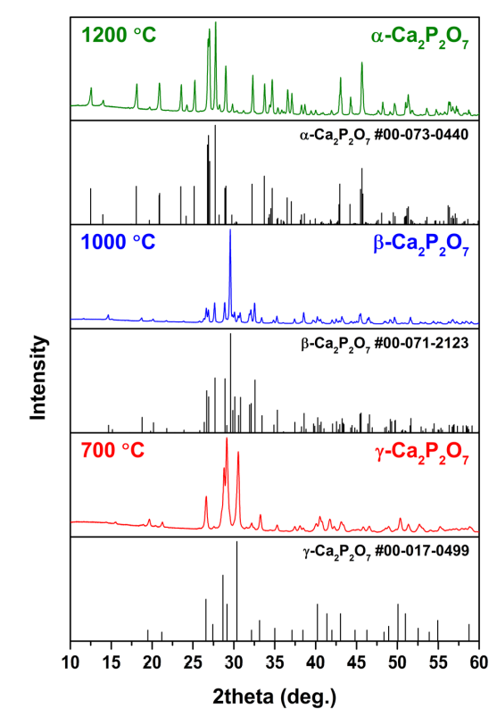
Рисунок 1 – XRD–диаграмма структуры $CPP$ допированных $Mn$.

Примечание – Составлено по источнику [22]
Установлено, что данный прекурсор является термически нестабильным и при нагревании переходит в стадию монетита ${(CaHPO}_{4})$, наблюдаемую при температуре около ~450 °C, с последующим образованием $γ-CPP$. При температуре 700 °C наблюдается низкая кристалличность, отражающаяся в широких перекрывающихся дифракционных пиках. Несмотря на соответствие положения пиков стандартным данным (PDF #017-0499), заметное отклонение в их интенсивности указывает на анизотропную природу полученных частиц.
Кристаллографические сведения для $γ-CPP$ в базе PDF-4 отсутствуют, такие как пространственная группа и атомные координаты. Это может быть связано с тем, что $γ-CPP$ быстро переходит в $β-CPP$ при дальнейшем нагревании, что затрудняет получение материала с высокой кристалличностью. Более того, $γ-CPP$ сохраняет морфологию исходного брушита, формируя пластинчатые частицы, которые вызывают текстурные эффекты при рентгеновском анализе. Влияние отжига на кристаллическую структуру показано следующим образом: при отжиге 1000 °C был получен тетрагональный ${Ca}_{2}P_{2}O_{7}$, соответствующий карточке (PDF #071-2123), с выраженной предпочтительной ориентацией вдоль плоскости (008). Дальнейшее повышение температуры до 1200 °C привело к образованию моноклинной фазы ${Ca}_{2}P_{2}O_{7}$ (PDF #073-0440, P2₁/n), с незначительным присутствием $α-TCP$, что объясняется частичным испарением фосфатных соединений.
Влияние условий обработки на синтез, для получения полиморфов трикальцийфосфата ${Ca}_{3}{(PO}_{4})_{2}$ исследованы в [23]. Полиморфы $α- и β-TCP$ получены с использованием идентичной процедуры мокрого осаждения при сходных термических режимах. Авторы показали, что природа и количество моющего средства существенно влияют на аморфную либо кристаллическую природу осаждённых частиц, а также на образование конкретных полиморфных форм $TCP$ в процессе отжига (рисунок 2б).
Использование водной промывки способствовало образованию $β-TCP$, тогда как применение ацетонитрила, этанола и изопропанола привело к кристаллизации $α-TCP$. Экспериментально показано, что максимальная температура синтеза чистого $α-TCP$ в данных условиях составляет 750 °C, а при более высоких температурах наблюдается образование незначительной примеси $β-TCP$. Для получения чистого $β-TCP$, температура отжига составляет 775 °C, как показано на рисунке 2а, что подтверждает формирование однофазного $β-TCP$.
Кристаллографическая характеристика и роль твёрдых растворов в ${Ca}_{3}P_{2}O_{8}$, в процессе обезфосфоривания были исследованы в работе [24]. Были идентифицированы три различных типа твёрдых растворов, отличающихся своей кристаллической структурой. Было установлено, что при содержании в твёрдом растворе $TCP$ до 40 мол.% преобладала гексагональная структура. В интервале 50-60 мол.% ${Ca}_{3}P_{2}O_{8}$ наблюдается образование твёрдого раствора силико-карнотита (${Ca}_{2}P_{2}{SiO}_{12}$) с моноклинной структурой. Предполагается, что этот фазовый переход происходит при охлаждении, а исходная стабильная структура при высокой температуре была тригональной. При содержании $TCP$ выше 70 мол.% была зафиксирована тригональная кристаллическая структура.

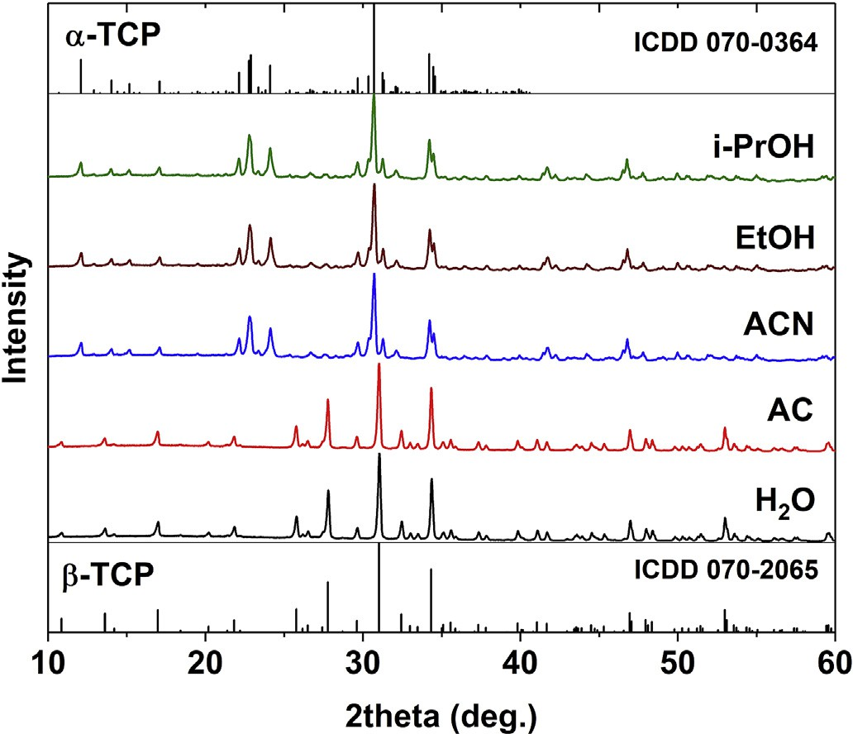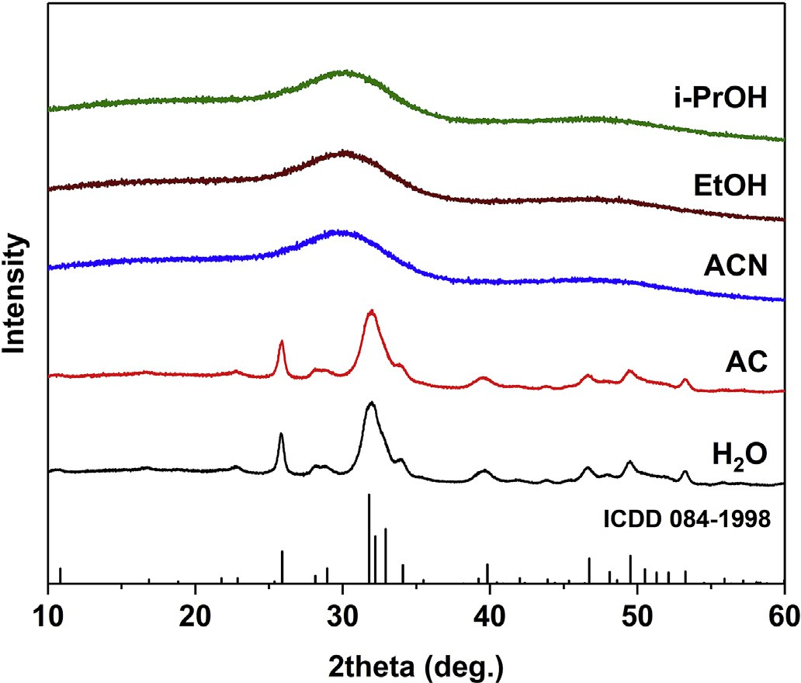

а б
а – промытых 100 мл различных растворителей и отожженных при температуре 775 °C (H2O и AC) или 750°C (ACN, EtOH и i-PrOH); б – полученных осадков промывали 100 мл растворителя и сушили при 50°C.

Рисунок 2 – Рентгенограмма $α-β-{Ca}_{3}{(PO}_{4})_{2}$.

Примечание – Составлено по источнику [23, р. 12425]

Температурное образование $TCP$ путем контролируемого отжига рассмотрено в работе [25]. Показано, что кристаллическая структура трикальцийфосфата образовалась в результате нагревания при 900 °C. Этот метод вспенивания, вызванный фазовым переходом, может быть распространен при получении пористой биокерамики путем спекания фаз фосфата кальция, если они содержат кристаллическую воду, что может служить ориентиром для более эффективного использования фазовых превращений фосфата кальция с целью производства специальной биокерамики для биомедицинских применений.
Авторы [26] исследовали устойчивость $β-TCP$ к термическому воздействию стабилизированного магнием $(Mg)$. Установлено, что замещение кальция ионами магния способствовало снижению температуры фазового перехода дефектного апатита (Ca-def apatitе) в $β-TCP$: в присутствии $Mg$ этот процесс происходил при 600-700 °C, в отсутствие $Mg$ при более высоких температурах (700-800 °C). Термическая стабильность $Mg$-стабилизированного $β-TCP$ сохраняется до 1400 °C, что обеспечивает более высокие значения плотности полученного материала. В отличие от $β-TCMP$, чистый $β-TCP$ демонстрирует устойчивость лишь до 1100 °C и характеризуется сравнительно меньшей плотностью. При использовании исходных материалов с мольным соотношением $Ca/P$ = 1.5 и добавлением Mg зафиксировано образование незначительного количества гидроксиапатита, что, вероятно, связано с отклонением от стехиометрии. Расчёты параметров кристаллической решётки подтверждают стабилизирующую роль магния, обеспечивающую структурную устойчивость и улучшение физико-химических характеристик $β-TCP$.
Сульфаты щелочных металлов могут кристаллизоваться в различных структурах, зависящих от типа самого щелочного металла. В целом, такие соединения отличаются высокой симметрией, при этом катионы и анионы упорядоченно размещаются в пределах кристаллической решётки. Одной из наиболее часто встречающихся форм является кубическая структура, где, например, ионы натрия или калия располагаются по углам куба, а сульфат-ионы-в центрах его граней. При этом каждый катион окружён шестью сульфат-ионами, и наоборот-каждый сульфат-ион окружён шестью катионами, что обеспечивает формирование высокосимметричной ионной решётки.
В работе [27] была исследована кристаллическая структура чистых сульфатов, ${SnSO}_{4}$ в сравнении с изоструктурными ${SrSO}_{4}$, ${PbSO}_{4}$, и ${BaSO}_{4}$. Изоструктурные сульфаты ${SrSO}_{4} →{PbSO}_{4}→ {SnSO}_{4}→ {BaSO}_{4}$ образуют практически идеальный линейный ряд (таблица 2), в котором увеличение радиуса двенадцатикоординированного катиона закономерно расширяет параметры a, b и объём ячейки, удлиняет среднюю связь ($M–O$) и одновременно приводит к небольшому укорочению ($S–O$) при сохранении тетраэдрального угла; единственным существенным отклонением выступает ${SrSO}_{4}$, где наличие неподелённой пары электронов на ${Sr}^{2+}$ вызывает аномально растянутую ${SnSO}_{12}$ полиэдрическую сетку и слегка превышенную длину ($Sn–O$), подтверждая, что электронное строение катиона способно модифицировать, иначе строгие геометрические тренды в баритоподобных решётках.

Таблица 2 – Кристаллографические параметры и их вариации.
Сульфаты | $${SrSO}_{4}$$ | $${PbSO}_{4}$$ | $${SnSO}_{4}$$ | $${BaSO}_{4}$$
a (Å) | 6.87032(3) | 6.95802(1) | 7.12322(1) | 7.15505(1)
b (Å) | 8.36030(5) | 8.48024(3) | 8.81041(1) | 8.88101(3)
c (Å) | 5.34732(1) | 5.39754(1) | 5.32809(1) | 5.45447(1)
V (Å³) | 307.139(3) | 318.486(1) | 334.383(1) | 346.599(1)
〈M–O〉 | 2.827(1) | 2.865(1) | 2.939(1) | 2.953(1)
〈S–O〉 | 1.480(1) | 1.477(3) | 1.472(1) | 1.471(1)
〈O–S–O〉 | 109.5(1) | 109.4(1) | 109.4(1) | 109.46(3)
*rM (Å) | 1.44 | 1.49 | 1.56 | 1.61
§∑M (v.u.) | 2.08 | 1.84 | 1.57 | 2.21
§∑S (v.u.) | 5.92 | 5.97 | 6.04 | 6.06
§∑O1 (v.u.) | −2.02 | −1.91 | −1.76 | −1.97
§∑O2 (v.u.) | −1.91 | −2.02 | −2.00 | −1.98
§∑O3 (v.u.) | −2.03 | −1.94 | −1.93 | −2.16
Примечание – Составлено по источнику [27, p. 182]

Средние расстояния $<M-O>$ [28] равны 2.827 (1), 2.865 (1), и 2.953 (1) Å для ${SrSO}_{4} , {PbSO}_{4}, {SnSO}_{4} и {BaSO}_{4}$, соответственно, а их соответствующие средние расстояния $<S-O>$ составляют 1.480 (1), 1.477 (3) и 1.471 (1) Å. Геометрические особенности многогранников ${SO}_{4}$ и ${MO}_{12}$ становятся более симметричными при переходе от ${SrSO}_{4}$ к ${BaSO}_{4}$. Параметры a, b и c в серии нелинейно изменяются с увеличением V. Радиусы катионов $M^{2+}$, расстояния $rM, <M-O>$ и $<S-O>$ [29] линейно изменяются в зависимости от величины V. Эти структурные тенденции обусловлены эффективным размером катиона $M^{2+}$ $(rM: Sr < Pb < Sn< Ba)$, который координирован с 12 атомами $O$. Плотная линейная зависимость подтверждает, что расширение решётки контролируется именно размером катиона. У $Sr–Ba$ она возрастает линейно; для ${Sn}^{2+}$ значение чуть выше, что отражает «открытость» его полистеновой среды из-за неподелённой пары электронов. За счёт sp³-гибридизации и локализации ${Sn}^{2+}$ демонстрирует удлинённую $(Sn–O)$ и больший V, чем прогнозировалось простой экстраполяцией ряда $Sr–Pb– Sn-Ba$.
Для целостности рассмотрения сульфатов в работе [30] исследовали поведение фаз в системе ${NaSO}_{4}+H_{2}O$ при комнатной температуре. Установлено, что ${NaSO}_{4}$ (V) (тенардит) и ${NaSO}_{4}·{10H}_{2}O$ (мирабилит) являются единственными стабильными фазами в данной системе при температуре около 25 °C. Согласно термодинамическим расчетам, равновесная относительная влажность для устойчивого существования тенардита составляет менее 80.7 %, в то время как мирабилит стабилен в диапазоне от 80.7 до 93.6 %-точки его деликвисценции, фазовому переходу между метастабильной фазой ${NaSO}_{4}$ (III) и стабильной ${NaSO}_{4}$ (V). Несмотря на то что фаза III формируется при испарении растворов сульфата натрия при комнатной температуре (в том числе в условиях, аналогичных аэрозольным системам и сушильным башням), она устойчиво сохраняется в сухой среде. В ходе эксперимента было установлено, что при повышении относительной влажности до 80 % фаза III полностью преобразовывалась в тенардит (фаза V) без признаков жидкой фазы, что свидетельствовало о протекании твёрдофазного превращения. Влажность деликвисценции ${NaSO}_{4}$ (III) оценена как более низкая по сравнению с ${NaSO}_{4}$ (V), а растворимость фазы III при 25 °C составляла около 4.3 моль/кг, что подтверждало её метастабильный характер.
Фазовые переходы в кристаллографических фазах и их связь с ферроэлектрическими свойствами в сульфате аммония и лития ${NH_{4}LiSO}_{4}$ рассмотрены в работе [31]. Опираясь на структурные сведения, представленные: для фазы II [32], для фазы I [33] а также для фазы III [34], были сделаны выводы относительно природы ферроэлектричества в ${NH_{4}LiSO}_{4}$, а также результаты экспериментов по изучению фазовых переходов и структуры триаммония лития дисульфата $(NH_{4})_{3}{(LiSO}_{4})_{2}$ при комнатной температуре.
Было установлено, что фазы I и III являются параэлектрическими, в то время как фаза II представляет собой ферроэлектрическую фазу. Особое внимание было уделено фазовому переходу между фазами I (рисуонк 3а) и II, который, по мнению авторов, носит характер перехода типа «порядок–беспорядок», обусловленного вращением ${SO}_{4}$ и ${LiO}_{4}$ групп, составляющих шестичленные кольца в структуре. Также было показано, что фаза III обладает пространственной группой P2₁/c11, допускающий возникновение спонтанной поляризации. Сравнение кристаллических структур фаз II и III (рисунок 3б, 3в) показало, что деформация шестичленного кольца сохраняется в обеих фазах, однако в фазе III наблюдалось дополнительное упорядочение атомов кислорода вдоль оси c.
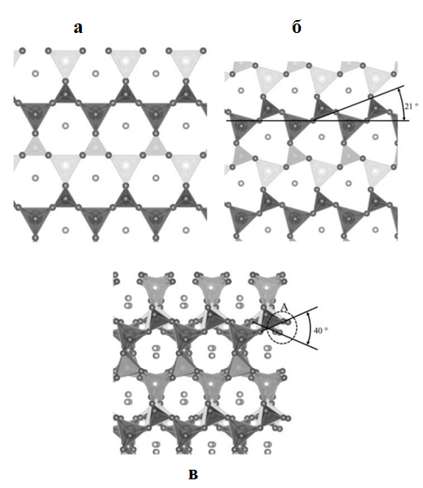

Рисунок 3 – Проекции по оси c (a) фазы I, (б) фазы II и (в) фазы III кристаллической структуры ALS.

Примечание – Составлено по источнику [31, р. 86]

Характеристики как чистого, так и легированного ${Cu}^{2+}$ сульфата бария (${BaSO}_{4}$), полученного методом химического осаждения были исследованы в работе [35]. Установлено, что внедрение ${Cu}^{2+}$ не изменяет орторомбическую структуру, но влияет на параметры решетки и оптические свойства, снижая ширину запрещённой зоны. Таким образом, подчёркивает значимость легирования ${Cu}^{2+}$ в структуру ${BaSO}_{4}$ для модификации.
В работе [36] была установлена прямая зависимость между люминесцентными характеристиками и кристаллической структурой люминофоров. Авторы исследовали, как кристаллическую структуру так и химический состав, которые влияют на люминесцентные свойства материалов. В вольфраматах и ванадатах эффективность передачи энергии к трёхвалентному иону европия (${Eu}^{3+}$) сильно зависела от угла между ионом ${Eu}^{3+}$, кислородом и катионом. Была выявлена зависимость критической концентрации тушения люминесценции ${Eu}^{3+}$ от угла ${Eu}^{3+}-O^{2-}-{Eu}^{3+}$. Установлено, что в таких системах обменный механизм является доминирующим. Была приведена зависимость эффективности люминесценции от геометрического угла для оксидных материалов, активированных ${Eu}^{3+}$. Кроме того, на примере взаимодействия между ионами ${Bi}^{3+}$ и $V^{5+}$ в соединениях со структурой циркона было показано, что межкатионные взаимодействия способны существенно модифицировать люминесцентные и поглощательные свойства индивидуальных ионов. Исходя из всего этого, кристаллическая структура материала является ключевым параметром, определяющим эффективность и спектральные особенности люминесцентного излучения люминофоров. Модификация кристаллической структуры, например, путём легирования или создания контролируемых дефектов, позволяет целенаправленно изменять длину волны, интенсивность и длительность послесвечения. Следовательно, понимание взаимосвязи между структурными параметрами и оптическими свойствами открывает возможности для разработки люминофоров с заданными характеристиками.

1.2 Рекомбинационная и термостимулированная люминесценция в фосфатах и сульфатах щелочноземельных металлов
Одним из методов получения информации о фундаментальных параметрах указанных локальных уровней является термостимулированная люминесценция (ТСЛ). В процессе ТСЛ, аккумулированная в кристалле энергия внешнего ионизирующего излучения преобразуется в энергию квантов света (фотонов) под действием теплового возбуждения, то есть нагрева.
Авторами [37] исследованы фосфоресценция и термолюминесценция пирофосфатного люминофора ${Ca}_{2}P_{2}O_{7}$ легированного ${Eu}^{2+}$ и $Y^{3+}$. Люминофор излучает синий свет, который был обусловлен характерным для ${Eu}^{2+}$ переходом 5d – 4f (рисунок 4). Авторы наблюдали длительную фосфоресценцию, даже после 6 часов после выключения источника возбуждения (long-lasting phosphor-LLP).
На кривой ТСЛ обнаружены две полосы при 335 К и 373 К, связанные с двумя типами дефектов, которые были ответственны за LLP при комнатной температуре. Авторы утверждают, что совместное легирование $Y^{3+}$ улучшает характеристики синей фосфоресценции ${Eu}^{2+}$, такие как интенсивность и время сохранения.

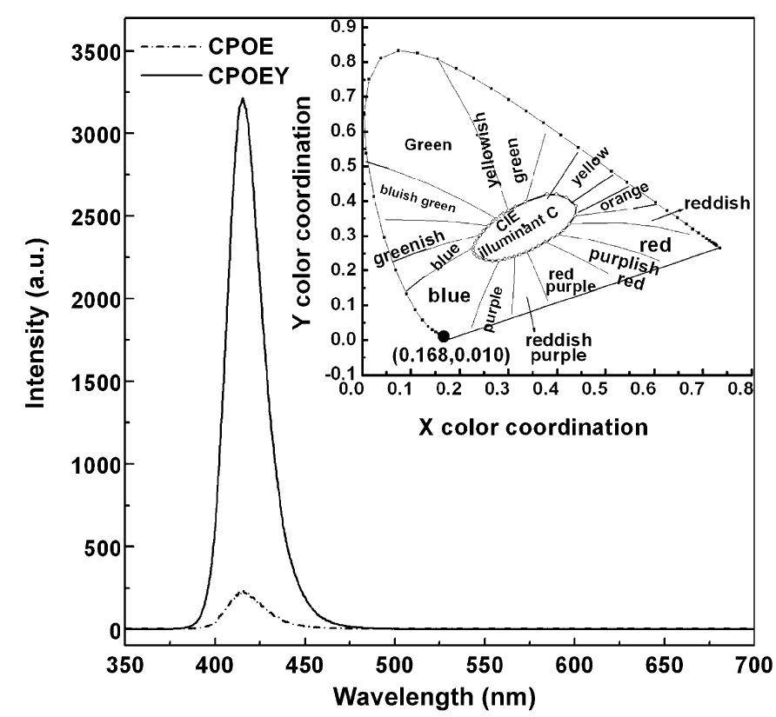

Рисунок 4 – Спектры фосфоресценции, измеренные через 1 минуту после
выключения источника возбуждения.

Примечания:
1. Вставка: диаграмма цветности CIE1931
2. Составлен по источнику [37 р. 216]

В работе [38] исследован люминофор $α-{Ca}_{2}P_{2}O_{7}:{Eu}^{3+}$, ${Dy}^{3+}$ подвергнутый облучению гамма-излучением в дозе 10 Гр, и сопоставлены его характеристики с промышленным люминофором LiF-MCP при той же массе и дозе. Согласно данным ТСЛ, чувствительность $α-{Ca}_{2}P_{2}O_{7}:{Eu}^{3+}$, ${Dy}^{3+}$ к гамма-излучению и демонстрировал интенсивность ТСЛ, приблизительно сравнимую с интенсивностью LiF-MCP. Кривая для $α-{Ca}_{2}P_{2}O_{7}:{Eu}^{3+}$, ${Dy}^{3+}$ имеет основную полосу ТСЛ при температуре около 163 ^{о}C. Авторы отметили, что при температуре до 180 ^{о}C можно достичь уменьшения затухания. Кинетические параметры кривой ТСЛ люминофора $α-{Ca}_{2}P_{2}O_{7}:{Eu}^{3+}$, ${Dy}^{3+}$, методом определения полосы, были использованы для анализа энергии активации и частотного коэффициента. Считается, что материал ТСЛ является хорошим, если его реакция на поглощенную дозу линейна в широком диапазоне. Для изучения линейности облучения пять образцов были облучены одновременно для каждого уровня дозы. Каждая точка данных соответствует среднему значению из пяти значений (рисунок 5). Линейность наблюдается в диапазоне от 5 Гр до 25 Гр.

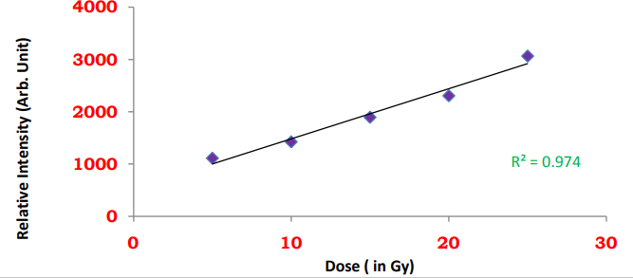

Рисунок 5 – Дозовая зависимость $α-{Ca}_{2}P_{2}O_{7}:{Eu}^{3+}$, ${Dy}^{3+}$.

Примечание – Составлен по источнику [38, р. 4389]

Авторами работы [39] исследованы люминесцентные излучения бета-пирофосфата кальция легированного ионами тербия ($β-{Ca}_{2}P_{2}O_{7}:{Tb}^{3+}$) методом ТСЛ. Порошки ${Ca}_{2}P_{2}O_{7}:{Tb}^{3+}$ были получены путем осаждения и отжига при 900 °C в течение 2 часов, после чего образцы были подвергнуты воздействию гамма излучения ⁶⁰Со. Измерения радиолюминесценции (RL) показали полосы излучения, соответствующие переходу ⁵D₃. (⁵D₄)→⁷F_{J} ионов ${Tb}^{3+}$. Полосы радиолюминесценции, соответствующие излучению ионов ${Tb}^{3+}$ (1 %), входящими в состав $β-{Ca}_{2}P_{2}O_{7}$, показаны на рисунке 6.

Рисунок 6 – Спектры радиолюминесценции порошков $β-{Ca}_{2}P_{2}O_{7}:{Tb}^{3+}$, стимулированных бета-источником ⁹⁰Sr/⁹⁰Y при комнатной температуре.

Примечание – Составлен по источнику [39, р. 46]
Спектр состоит из двух групп полос излучения РЛ, относящихся к электронным переходам ⁵D₃→⁷F_{J} и ⁵D₄→⁷F_{J} (J=6, 5, 4 и 3). Переходы ⁵D₃→⁷F_{J=5,4} состоят из полос излучения при 415 нм, 435 нм, а переходы ⁵D₄=⁷F_{J=6,5,4,3} зеленые полосы (вертикальные точечные линии на рисунке 8) расположеные на длинах волн 486, 547, 594 и 621 нм. Эти полосы были приписаны авторами характерным переходам ионов ${Tb}^{3+}$. После этого образцы $β-{Ca}_{2}P_{2}O_{7}:{Tb}^{3+}$ подвергались воздействию гамма-излучения ⁶⁰Co. Дозозависимость ТСЛ и анализ воспроизводимости были выполнены для порошков $β-{Ca}_{2}P_{2}O_{7}:{Tb}^{3+}$ с использованием доз от 0.2 до 15 Гр и последующих циклов облучения (3 Гр) и показаний от 24 °C до 350 °C, соответственно, показанные на рисунке 7а, 7б. Порошки $β-{Ca}_{2}P_{2}O_{7}:{Tb}^{3+}$ демонстрировали линейный тренд от 0.2 до 10 Гр (пунктирная линия на вставке на рисунке 7а), здесь наблюдается уменьшение интенсивности ТСЛ при 15 Гр, и это связано с эффектом насыщения ТСЛ, при котором максимум достигается примерно при 126 °C и 165 °C. Как видно на рисунке 7б, интегральная интенсивность ТСЛ образцов $β-{Ca}_{2}P_{2}O_{7}:{Tb}^{3+}$ продемонстрировала приемлемую воспроизводимость после десяти циклов облучения показания ТСЛ со стандартным отклонением 2.1 % что является приемлемым значением для дозиметрии излучения.
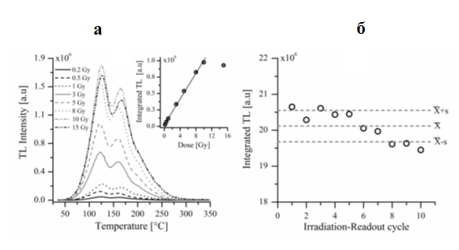
Рисунок 7 – а) Дозозависимый анализ кривых TСЛ-свечения образцов $β-{Ca}_{2}P_{2}O_{7}:{Tb}^{3+}$, облученных гамма-лучами ⁶⁰Co в диапазоне от 0.2 до 15 Гр. На вставке показана зависимость ТСЛ от поглощенной дозы и ее линейный диапазон от 0.2 до 10 Гр; б) Интегральная характеристика ТСЛ образцов порошков $β-{Ca}_{2}P_{2}O_{7}:{Tb}^{3+}$ после десяти циклов облучения с 3 Гр и показаниями ТСЛ.

Примечание – Составлен по источнику [39, р. 47]

В работе [40] были иссследованы люминофоры ${Ca}_{3}{(PO}_{4})_{2}$, ${Ca}_{9}{Ln(PO}_{4})_{7}$ (где Ln = $Pr, Eu, Tb, Dy, Ho, Er, Lu$) под воздействием рентгеновского облучения (РЛ) и ТСЛ. В спектрах РЛ все соединения ${Ca}_{9}{Ln(PO}_{4})_{7}$, за исключением ${Ca}_{9}{Lu(PO}_{4})_{7}$, продемонстрировали характерное f–f излучение ионов ${Ln}^{3+}$. В то же время образцы $Mn:{Ca}_{3}{(PO}_{4})_{2}$ и $Mn:{Ca}_{9}{Lu(PO}_{4})_{7}$ проявили d–d эмиссионную полосу ионов ${Mn}^{2+}$ при 655 нм, обусловленную наличием примеси марганца. Кривые свечения ТСЛ во всём спектральном диапазоне (300–800 нм), полученные для соединений ${Ca}_{9}{Ln(PO}_{4})_{7}$, были представлены в виде сплошных линий, а кривая для $TCP$ пунктирной линией для сравнения (рисунок 8). Полосы ТСЛ, наблюдавшиеся ранее для $TCP$, подавлены у всех исследованных соединений ${Ca}_{9}{Ln(PO}_{4})_{7}$. Вместо них появлялись широкие полосы более низкой интенсивности, простирающиеся в область более высоких температур. Примеси $Pr$ и $Dy$ обеспечивали несколько меньшую интенсивность, чем $Lu$, однако причины этих различий не были подробно объяснены. Особенно примечательно, что соединения ${Ca}_{9}{Pr(PO}_{4})_{7}$, ${Ca}_{9}{Tb(PO}_{4})_{7}$, ${Ca}_{9}{Dy(PO}_{4})_{7}$ и ${Ca}_{9}{Lu(PO}_{4})_{7}$ проявили термостимулированную люминесценцию, тогда как соединения с $Eu, Ho$ и $Er$ не продемонстрировали никаких детектируемых сигналов во всём исследованном температурном диапазоне. Анализ ТСЛ-кривых показал, что ионы ${Ln}^{3+}$ в ${Ca}_{9}{Ln(PO}_{4})_{7}$ (Ln = $Pr, Eu, Tb, Dy, Ho, Er, Lu$) функционируют как ловушки для дырок. При этом только те ${Ln}^{3+}$-ионы, которые обладали наиболее низким значением ионизационного потенциала (IP), могли эффективно захватывать дырки на достаточную глубину для генерации ТСЛ-сигнала при температурах выше 30 К. Среди всех образцов наибольшую интенсивность ТСЛ в интервале 320–400 K продемонстрировал ${Ca}_{9}{Tb(PO}_{4})_{7}$, что указывает на способность к длительной люминесценции при комнатной температуре.

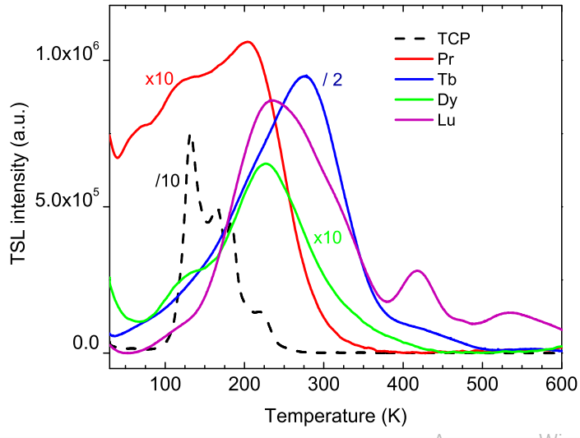

Рисунок 8 – Интенсивность ТСЛ, интегрированная в диапазоне 300–800 нм для $Mn:{Ca}_{3}{(PO}_{4})_{2}$ (TCP) и ${Ca}_{9}{Ln(PO}_{4})_{7}$ (Ln = $Pr, Tb, Dy, Lu$).

Примечание – Составлен по источнику [40 р. 275]

Кроме того, образец $Mn:{Ca}_{9}{Lu(PO}_{4})_{7}$ проявляет выраженное ТСЛ-свечение в красной области, связанное с излучением ${Mn}^{2+}$ в том же температурном диапазоне, что делает его перспективным материалом для визуализации на основе красной перспектирующей люминесценции.
Авторами работы [41], были исследованы $α-TCP:{Eu}^{2+}$, полученные посредством фазового превращения $DCPD:{Eu}^{3+}$. Превращение, сопровождавшееся восстановлением ${Eu}^{3+}$ → ${Eu}^{2+}$, осуществлялось отжигом исходного материала при 1300 °C в вакууме. В результате селективного испарения фосфатных частиц начальное соотношение $Ca/P$ (1:1) изменилось до ≈1.5:1. Синтезированный материал проявлял широкополосное излучение, охватывающее видимый диапазон. Смещение максимума излучения и значение FWHM находились в диапазоне 87–142 нм при 300 K. Широкополосное свечение было обусловлено многопозиционным заселением ионов ${Eu}^{2+}$ в кристаллической решётке $α-TCP$. Деконволюция спектров показала наличие не менее трёх неэквивалентных позиций ${Eu}^{2+}$. Метод ТСЛ выявил три типа ловушек с энергиями активации 0.80 эВ, 0.75 эВ и 0.68 эВ. После рентгеновского облучения наблюдается длительное (≥10 ч) послесвечение в широкой спектральной области, обусловленное излучением ${Eu}^{2+}$. Полученные результаты подтверждают высокую степень восстановления ${Eu}^{2+}$ и эффективность многопозиционного замещения, что расширяет перспективы разработки широкополосных люминофоров с регулируемыми спектральными характеристиками.
В работе [42] авторы установили, что соединения на основе $β-TCP$ могут быть адаптированы к излучению интенсивного красного длительного люминесцентного послесвечения (LLP). Ион ${Mn}^{2+}$ был выбран в качестве легирующей добавки, выполнявшей роль люминесцентного центра, излучающего в области ⁴T₁(⁴G) → ⁶A₁(⁶S) с широкой полосой при 660 нм, и замещал небольшой октаэдрический участок Ca₅ в $β-TCP$. Образец ${Ca}_{3}{(PO}_{4})_{2}$ легированный марганцем и полученный в условиях окислительной атмосферы, характеризовался низкими люминесцентными свойствами, что связывалось с присутствием ионов ${Mn}^{3+}/{Mn}^{4+}$ и/или сопутствующих дефектов, сильно подавлявших излучение ${Mn}^{2+}$. Дополнительный отжиг в атмосфере Ar–H₂ эффективно восстанавливал люминесценцию ${Mn}^{2+}$. При рентгеновском возбуждении $TCP:{Mn}^{2+}$ носители заряда захватывались преимущественно неглубокими дефектами, что подтверждается наличием низкотемпературных полос термостимулированной люминесценции, а красное LLP при комнатной температуре проявлялось слабо. Совместное легирование ионами трёхвалентных лантаноидов вызывало значимые изменения люминесцентных характеристик. Введение примесей ${Ln}^{3+}$ ($Ln = Dy, Tb$) в сочетании с марганцевым легированием существенно усиливало оптическую люминесценцию, возбуждаемую рентгеновским излучением, и одновременно полностью устраняло задержанную люминесценцию, обусловленную захватом носителей заряда. В то же время последующий отжиг в атмосфере Ar–H₂ в образцах, совместно легированных ($Ln, Mn$), приводил к формированию интенсивных полос ТСЛ. На основании полученных данных авторы предположили, что длительное послесвечение обусловлено захватом глубоких дырок на центрах ${Mn}^{2+}$ и мелких электронов в дифосфатных группах. При этом совместное легирование ${Tb}^{3+}$ способствовало формированию полос ТСЛ ниже комнатной температуры, а совместное легирование ${Dy}^{3+}$ вызывало интенсивный ТСЛ в диапазоне 320-450 К. Этот температурный интервал оказался оптимальным для получения длительного и яркого послесвечения при комнатной температуре. Состав $TCP:{Mn}^{2+}$, ${Dy}^{3+}$ демонстрировал наибольшую интенсивность LLP среди исследованных образцов и обеспечивал более высокую яркость по сравнению с исходным силикатным эталоном, применявшимся для визуализации в естественных условиях.
В исследовании [43] были изучены свойства ТСЛ монокристаллов ${ZnWO}_{4}$ и ${MgWO}_{4}$. Установлено, что высвобождение захваченных дырок при нагревании сопровождается ТСЛ. Широкие полосы ТСЛ, характерные для таких смешанных кристаллов, связаны с увеличением числа неэквивалентных ловушек одного типа. Для ${Zn}_{0.4}{Mg}_{0.6}{WO}_{4}$ была получена сложная ТСЛ-кривая с основным максимумом при 134 К и c дополнительными полосами при 102 и 157 К ‒ в том же температурном диапазоне, что и полосы в чистых ${ZnWO}_{4}$ и ${MgWO}_{4}$. Центр 2 начинал аннигилироваться уже при 70 К и полностью исчезал при 85 К. Наличие пяти различных центров $O^{ -}$ в ${Zn}_{0.4}{Mg}_{0.6}{WO}_{4}$ против двух в ${ZnWO}_{4}$ подтверждало рост количества ловушек и соответственно, уширение ТСЛ-полос в смешанных кристаллах.
В другом исследовании [44] ТСЛ анализировалась в кристаллах ${PbWO}_{4}$ после их избирательного облучения в диапазоне температур 80–220 K и при энергиях 3.4–5.0 эВ. Целью было установление природы дефектов, ответственных за ТСЛ-полосы в диапазоне 200–250 K. Установлено, что как общая интенсивность ТСЛ, так и соотношение между различными полосами зависят от типа и концентрации вакансий кислорода и свинца. Эти параметры, в свою очередь, чувствительны к условиям синтеза, отжига и содержанию трёхвалентных ионов, таких как редкоземельные элементы. Полосы около 200 K приписываются комплексным центрам (${Pb}^{+}$ – ${WO}_{3}$), полосы в области 210–230 K-электронным ловушкам с участием вакансий кислорода типа ${WO}_{2}$ и ${WO}_{ }$, а полоса при 250 K связана с центрами ${MoO}_{4}^{3-}$. Все термостимулированные процессы сопровождались зелёным свечением.
Спектр нанокристаллического образца ${BaSO}_{4}:Eu$ при комнатной температуре (λₑₓ = 250 нм) было исследовано в работе авторов [45]. Спектр излучения содержит единственную интенсивную полосу при 374 нм, характерную для перехода ${Eu}^{2+}$ (4f⁶5d → 4f⁷ ⁸S₇/₂) [46-48], как показано на рисунке 9.
Исследование положения полосы ${Eu}^{2+}$ показало, что полоса ${Eu}^{2+}$ чувствительна к решётке в барите. Каждый ${Ba}^{2+}$ координирован четырьмя атомами $O$ и ионы ${Eu}^{2+}$, вероятно, они замещают ${Ba}^{2+}$. Спектр возбуждения, зарегистрированный при λₑₘ = 374 нм, охватывал 220–350 нм и включает интенсивные полосы a (250 нм) и b (≈270 нм) и c (≈320 нм). Полоса «a» обусловлен возбуждением как решётки, так и легированного центра; полосы «b» и «c» приписывают подуровням eg–t₂g конфигурации 4f⁶5d.

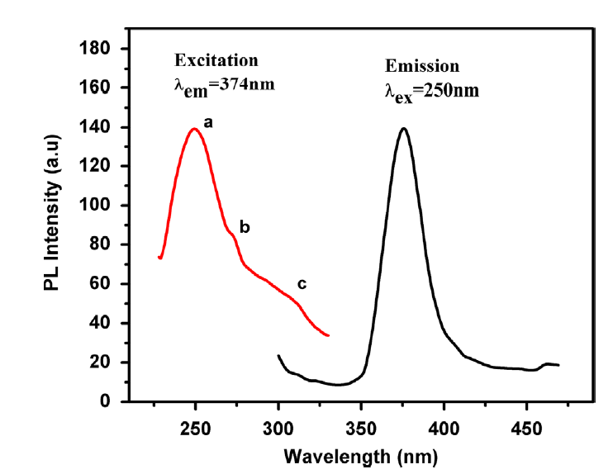

Рисунок 9 – Спектры возбуждения и испускания наноразмерного ${BaSO}_{4}:Eu$ для длины волны возбуждения 250 нм.

Примечания:
1. Спектр возбуждения, полученный при длине волны 374 нм , содержит основную полосу на длине волны 250 нм (полоса a), а также два заплечика на длине волны 270 нм (полоса b) и 320 нм (полоса c).
2. Составлен по источнику [45, р. 182]

В соответствии с рисунком 10а, зависимость интенсивности полосы при 374 нм от дозы $γ-$облучения показывает рост до ≈800 Гр, после чего наблюдается спад; спектр возбуждения при этом не смещается (рисунок 10б). Это указывает а то, что основным каналом остаётся прямое возбуждение уровней ${Eu}^{2+}$ в запрещённой зоне.
Подобное увеличение фотолюминесценции (PL) при облучении зафиксировано и для наноструктур $SrS$[49]; пористого $Si$ [50] и $β-SiC$ [51]; это связывают с повышенной кристалличностью или эффектами квантового ограничения.
Падение PL при дозах >800 Гр авторы объясняют ростом плотности дефектов, что приводит к безизлучательной рекомбинации [52, 53].
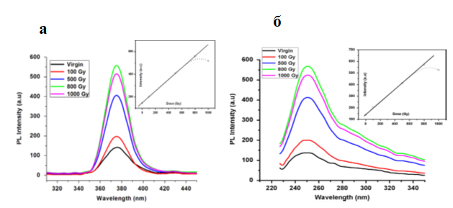

Рисунок 10 – а) Спектры излучения PL для гамма-облученного нанокристалла BaSO4: Eu, облученного различными дозами при длине волны возбуждения 250 нм. На вставке показан излучения PL в зависимости от дозы; (б) Спектры возбуждения ФЛ для гамма-облученного нанокристалла BaSO4:Eu, облученного различными дозами при длине волны излучения 374 нм. На вставке показана реакция возбуждения ФЛ в зависимости от дозы.

Примечание – Составлен по источнику [45, р. 182]

Высокая кристалличность и чувствительность PL у образцов ${BaSO}_{4}:Eu$ указывают на их потенциал в твёрдотельной светотехнике. Усиление PL в облучённых наночастицах делает материал перспективным для сцинтилляторов и других оптоэлектронных устройств.
Авторами работы [54] были исследованы термолюминесцентные свойства люминофора ${BaSO}_{4}:Mn$, с размером фракции 1.5-2.0 мкм, полученной методом просеивания. В исследовании были записаны кривые свечения образцов, облученных рентгеновским излучением в течение разного времени-5, 10, 15 и 20 минут, что соответствовало дозам от 250 до 1000 мГр. Облучение проводилось при комнатной температуре, а последующий анализ позволил зафиксировать две полосы ТСЛ при температурах 147 °C и 225 °C (рисунок 11). Полоса при 147 °C имела большую интенсивность, однако с увеличением дозы облучения усиловался преимущественно усиливалась полоса при более высокой температуре.

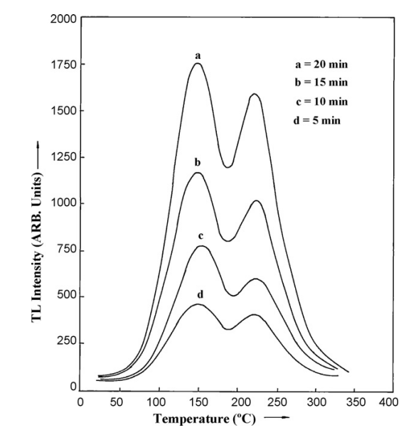

Рисунок 11 – Кривые свечения TСЛ образца ${BaSO}_{4}:Mn$ при различном времени рентгеновского облучения при комнатной температуре.

Примечание – Составлен по источнику [54, р. 86]

Эти кривые термолюминесценции показывают две полосы свечения, что указывает на активацию двух различных наборов ловушек в определённом температурном диапазоне, каждый из которых имеет своё значение энергии активации (E) и частотный фактор (s). Кроме того, с увеличением дозы рентгеновского излучения рост интенсивности полос при высокой температуре становится более выраженным, чем у полосы при низкой температуре. Авторы также отметили, что термолюминесцентное излучение происходило, как правило, в результате рекомбинации: высвобожденных дырок (a) с локализованным электроном на специальном ионе, который служит люминесцентным центром; или (b) то же самое, что и (a), за исключением того, что роли дырки и электрона меняются местами; или (c) оба электрона и дырки высвобождаются и рекомбинируют в подходящем эмитирующем центре, либо происходит передача энергии рекомбинации на подходящий эмиттирующий центр.
В работе [55] были исследованы чистый ${CaSO}_{4}$ и легированный $Cu$ и $Mn$. Результаты ТСЛ показали, что для образца ${CaSO}_{4}:Cu$ полоса люминесценции при температуре 137 °C значительно превышала интенсивность свечения как у нелегированных образцов, так и у соединений ${CaSO}_{4}$, легированных $Mn$, а также у других сульфатов щелочноземельных металлов, активированных $Cu$. Сравнительные ТСЛ-кривые для нелегированных и легированных $Cu$ и $Mn$ порошков ${CaSO}_{4}$ были получены после рентгеновского облучения при комнатной температуре в течение 5 минут с дозой 50 мГр/мин. Образец ${CaSO}_{4}$, подвергнутый облучению при комнатной температуре, продемонстрировал выраженный максимум ТСЛ при 141°C и два дополнительных плеча при температурах 105 и 181 °C. Наиболее интенсивной оказалась полоса при 141 °C. У легированного $Cu$ образца ${CaSO}_{4}$ наблюдались две ТСЛ-полосы при 137 и 187 °C, при этом доминировала полоса при 137 °C. В случае образца, легированного $Mn$, фиксировался один основной максимум при 175 °C с плечом при 215 °C. Это, в свою очередь, обусловливает формирование дополнительных рекомбинационных центров и смещение температурных положений максимумов термостимулированной люминесценции, что отражает перераспределение вероятностей термической дестабилизации локализованных носителей заряда.

1.3 Примесные излучения в фосфатах и сульфатах щелочноземельных металлов.
Исследование электронных возбуждений фосфатов и сульфатов щелочноземельных металлов имеет фундаментальное значение, поскольку понимание механизмов электронных переходов открывает путь к созданию детекторов и дозиметров с заданными характеристиками.
Фотолюминесцентная спектроскопия ‒ неразрушающий бесконтактный метод-позволяет подробно изучать электронную структуру материалов, выявлять дефекты, анализировать механизмы рекомбинации и определять ширину запрещённой зоны. Введение примесей в фосфаты и сульфаты щелочных и щелочноземельных металлов даёт возможность получать люминофоры с требуемыми физико-химическими свойствами, а глубокое понимание природы примесных излучений обеспечивает целенаправленное проектирование материалов с ожидаемыми оптическими параметрами.
Авторами работы [56], были исследованы люминесценция, концентрационное тушение и термическая стабильность ${Ca}_{2}{PO}_{4}{Cl:Dy}^{3+}$. ${Ca}_{2}{PO}_{4}{Cl:Dy}^{3+}$наблюдались три полосы излучения, которые были расположены при 483, 575 и 660 нм. Хотя соотношение интенсивностей желтого и синего излучения было одинаковым, интенсивность желтой и синей полос зависела от концентрации ${Dy}^{3+}$, и наблюдался эффект концентрационного тушения. Также была исследована зависимость интенсивности излучения от температуры в ${Ca}_{2}{PO}_{4}{Cl:Dy}^{3+}$. Интенсивность излучения (при 150 °C) ${Ca}_{2}{PO}_{4}{Cl:Dy}^{3+}$ составила 90.0 % от значения при 25 °C, а энергия активации составила 0.18 эВ. Результаты показали, что ${Ca}_{2}{PO}_{4}{Cl:Dy}^{3+}$ может способствовать созданию белых светодиодов. Качественное и количественное сравнение эмиссионных свойств двух полиморфов выявило значительные различия [57], обусловленные различными координационными окружениями. Люминофоры $α-{Ca}_{2}P_{2}O_{7}:Pr$ показали примерно 60 % интенсивности излучения материалов $β-{Ca}_{2}P_{2}O_{7}$ в красной области спектра, тогда как для УФ-излучения, связанного с переходами $\left[Xe\right]{ 4f}^{1}{5d}^{1} →\left[Xe\right]{ 4f}^{2}$, наблюдалась обратная тенденция. Широкая запрещённая зона данного фосфатного материала обусловливает формирование как эффективных широких полос УФ-излучения, так и характерных узких линий излучения лантаноидов. Излучение в УФ-С диапазоне (235 и 265 нм) связано с межконфигурационными переходами $\left[Xe\right]{ 4f}^{1}{5d}^{1} →\left[Xe\right]{ 4f}^{2}$, при этом оптимальная концентрация активатора составила 2 %. Узкие полосы излучения в видимом и инфракрасном диапазонах обусловлены переходами $\left[Xe\right]{4f}^{2} →\left[Xe\right]{4f}^{2}$. В видимой области спектра доминирующим является мультиплет около 600 нм, соответствующий переходам ¹D₂ → ³H₄ и ³P₀,₁ → ³H₆. Максимум интенсивности переходов $\left[Xe\right]{4f}^{2} →\left[Xe\right]{4f}^{2}$ был зафиксирован при концентрации ${Pr}^{3+}$, равной 0.5 %.
Спектры возбуждения и излучения $α-{Ca}_{2}P_{2}O_{7}:{Eu}^{3+}$, ${Dy}^{3+}$ были исследованы в работе [58]. Спектр возбуждения, наблюдаемый при длине волны излучения 614 нм, имеет широкую полосу с максимумом на длине волны около 394 нм. Полосы возбуждения ${Eu}^{3+}$ в конфигурации ⁴f₆ очень сильны на длине волны около 394 нм. (рисунок 12). Такой профиль подразумевает, что $f–f$ переход ${Eu}^{3+}$ приводит к сильной полосе оптического поглощения. Следовательно, широкая полоса должна быть обусловлена переносом заряда электрона на соседний ион кислорода. Интенсивная полоса излучения при длине волны 574 нм наблюдается из-за электрического дипольного перехода ₄F^{9/2}-₆H^{13/2} ${Dy}^{3+}$ с небольшим сдвигом вправо из-за участка ${Eu}^{3+}$, ответственного за зеленый хромат, в то время как переходы ₅D⁰-₇F¹ и ₅D⁰-₇F² ответственны за полосы излучения 593 нм и 617 нм соответственно для ${Eu}^{3+}$ иона. В полосе 617 нм наблюдается значительный сдвиг вправо примерно на 7 нм из-за воздействия активатора ${Dy}^{3+}$, который в некоторой степени перемещает ее из оранжевой зоны в красную.

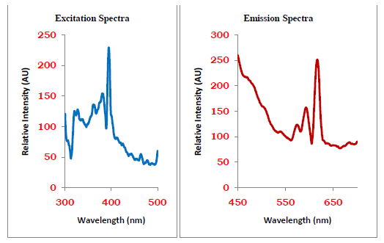

а б

Рисуноr 12 – Спектры возбуждения и излучения $α-{Ca}_{2}P_{2}O_{7}:{Eu}^{3+}$, ${Dy}^{3+}$.

Примечание – Составлен по источнику [58, р. 4386]

Спектры возбуждения указывают на то, что этот люминофор может эффективно возбуждаться излучением длиной волны 394 нм. Следовательно, люминофор $α-{Ca}_{2}P_{2}O_{7}:{Eu}^{3+}, {Dy}^{3+}$ является перспективным люминофором, излучающим зеленый и красный свет, для твердотельного освещения [59].
В работе [60] было показано термического тушения люминесценции в бета-пирофосфат кальция, легированном $Bi$, при низких (10-300 К) и высоких температурах (303-573 К). В люминофоре $β-{Ca}_{2}P_{2}O_{7}$ основная кристаллическая решетка имеет четыре различных кальциевых узла, в которых может находиться ${Bi}^{2+}$. После сравнения изменения энергии связи, когда ионы ${Bi}^{2+}$ присоединяются к четырем кальциевым узлам, обнаружили, что ${Bi}^{2+}$ предпочтительно занимает меньшие участки энергии связи $Ci(2)$ и $Ci(1)$ в этом соединении, которые могут быть отнесены к $Bi(2)$ и $Bi(1)$соответственно. Изменение интенсивности излучения различно при различных возбуждениях, когда температура меняется от 10 до 300 К. При возбуждении на типичного поглощения участков $Bi(1)$ при длине волны (λ = 419 нм) при 300 К интенсивность излучения составляет лишь 38 % от значения при 10 К, тогда как при возбуждении в области типичного поглощения участков $Bi(2)$ (λ = 460 нм) интенсивность излучения увеличивается до 110 %. При дальнейшем увеличении температуры с 303 до 573 К наблюдается аналогичное явление. Излучение при возбуждении на длине волны 460 нм начинает гаснуть при 453 К. При 573 К его интенсивность составляет 86.1 % от излучения при 303 К. Это может быть связано с передачей энергии $Bi(2) →Bi(1)$, что подтверждается спектрами излучения с временным разрешением и значениями времени жизни. Эта работа позволяет по-новому взглянуть на люминесцентные свойства материалов, легированных ${Bi}^{2+}$, с несколькими катионными центрами.
Излучение в ${Ba}_{3}P_{4}O_{13}$ при увеличением концентрации примеси ${Eu}^{2+}$ путем изменения концентрации легирования ${Eu}^{2+}$ в ${Ba}_{3(1-x)}P_{4}O_{13}$: 3x${Eu}^{2+}$ (0.003 ≤ x ≤ 0.027) было исследовано авторами [61]. Авторы представили новый подход к настройке фотолюминесценции, основанный на выборе фазы и структуры преобразования люминофоров при постоянной температуре приготовления 850 ºC. Трансформация кристаллической фазы из фазы с низким содержанием ${Ba}_{3}P_{4}O_{13}$ в фазу с высоким содержанием ${Ba}_{3}P_{4}O_{13}$ была вызвана удивительным образом увеличением концентрации примеси ${Eu}^{2+}$. В самой сильной полосе излучения ${Ba}_{3}P_{4}O_{13}$: ${Eu}^{2+}$ максимум смещался с 440 нм (x = 0.003) до 580 нм (x = 0.027), при котором концентрация ${Eu}^{2+}$ увеличилась с x = 0.003 до x = 0.027. Следовательно, цвета люминесценции были успешно изменены с синего на желтый, пересекая белую область за счет кристаллофазного превращения. Изучение температурно-зависимой люминесценции показывает, что низкое содержание люминофора ${Eu}^{2+}$ в ${Ba}_{3}P_{4}O_{13}$ обладает лучшей термостойкостью, чем люминофор с высоким содержанием ${Ba}_{3}P_{4}O_{13}$: ${Eu}^{2+}$.
Авторами работы [62] были исследованы свойства фотолюминесценции люминофора ${Ba}_{3}{(PO}_{4})_{2}:{Dy}^{3+}$, ${Eu}^{3+}$ возбуждаемого ближним ультрафиолетовым светом. Было установлено, что оптимальное содержание ${Dy}^{3+}$ в ${Ba}_{3}{(PO}_{4})_{2}:{Dy}^{3+}$ составляло 6 %, и снижение концентрации происходило в результате диполь-дипольных взаимодействий. Спектр излучения люминофора ${Ba}_{3}{(PO}_{4})_{2}$, совместно легированного ${Dy}^{3+}$ и ${Eu}^{3+}$, показал синие и желтые полосы (⁴F_{9/2}→⁶H_{15/2, 13/2}) ${Dy}^{3+}$, а также красные полосы (⁵D₀→⁷F_{1, 2, 3, 4}) ${Eu}^{3+}$, которые преобразуются в теплое белое излучение с координатами цветности (0.3808, 0.3710) и коррелированной цветовой температурой, равной 3921 К. Примечательно, что передача энергии перехода от ${Dy}^{3+}$ к ${Eu}^{3+}$ был подтверждена по кривым затухания флуоресценции. Кроме того, путем регулирования концентрации ${Eu}^{3+}$ и длины волны возбуждающего света было получено регулируемое излучение от холодно-белого до желтовато-белого. Авторами было установлено, что люминофор обладает превосходной термической стабильностью и результаты показали, что люминофор ${Ba}_{3}{(PO}_{4})_{2}:{Dy}^{3+}, {Eu}^{3+}$ может быть потенциальной монофазой преобразователя для светодиодов WLED, накачиваемых чипами ближнего ультрафиолетового излучения.
В работе [63] были исследованы люминесцентные характеристики красноизлучающего фосфора ${Mg}_{3}{Ca}_{3}{(PO}_{4})_{4}$ легированного ионами ${Ce}^{3+}$ и ${Mn}^{2+}$. Авторы работы экспериментально установили концентрационную зависимость и ее влияние на оптические свойства, а также определили ширину запрещенной зоны люминофора. По результатам спектра диффузного отражения для соединения ${Mg}_{3}{Ca}_{3}{(PO}_{4})_{4}$ ширина запрещенной зоны составила около 5 эВ. В образце ${Mg}_{3}{Ca}_{3}{(PO}_{4})_{4}$, легированного ионами ${Ce}^{3+}$, наблюдалась широкая полоса излучения от 350 до 650 нм, возникающая при возбуждении с длиной волны 254 нм. Такое свечение связано с d-f переходом ионов ${Ce}^{3+}$. При легировании ${Ce}^{3+}$ и ${Mn}^{2+}$, была продемонстрирована эффективная передача энергии от ${Ce}^{3+}$ к ${Mn}^{2+}$, как показано на рисунке 13.

Рисунок 13 – Спектры излучения ${Mg}_{3}{Ca}_{3}{(PO}_{4})_{4}:{Ce}^{3+}, {Mn}^{2+}$, 0,01 ${Ce}^{3+}$, ${Mn}^{2+}$ (0≤y≤0,1), на вставке показана концентрация содержании ${Mn}^{2+}$.

Примечание – Составлен по источнику [63, р. 823]

Люминофоры фосфата бария, легированные лантаноидами и редкоземелными ионами ${Ba}_{3}{(PO}_{4})_{2}: RE (RE = {Sm}^{3+}, {Eu}^{3+}, {Dy}^{3+})$, были исследованы авторами работы [64]. При УФ-возбуждении с длиной волны 402 нм образец люминофора ${Ba}_{3}{(PO}_{4})_{2}: {Sm}^{3+}$ демонстрировал полосы излучения при 561 нм и 598 нм, что указывает на желтое и оранжевое излучение (для желтого цвета составляют (x= 0.380, y= 0.617), а оранжевого цвета (x= 0.617, y=0.381). Спектры излучения активированного ионами ${Eu}^{3+}$ люминофора ${Ba}_{3}{(PO}_{4})_{2}$ выявили сильную полосу излучения при 593 нм (оранжевый) с дополнительными полосами при 614 нм (красный) при возбуждении фотонами энергии 394 нм, оранжевый цвет (x= 0.592, y= 0.407) и для красного цвета (x=0.677, y= 0.322). При возбуждении люминофора ${Ba}_{3}{(PO}_{4})_{2}:{Dy}^{3+}$ на длине волны 350 нм полосы излучения при 474 нм обусловлены магнитно-дипольным переходом ⁴F_{9/2}→⁶H_{15/2}, для синего цвета (x = 0.112, y = 0.079) а полоса при 573 нм обусловлена электрическим дипольным переходом ⁴F_{9/2}→⁶H_{13/2}, для желтого цвета (x= 0.464, y = 0.533). Координаты CIE люминофоров ${Ba}_{3}{(PO}_{4})_{2}: RE (RE = {Sm}^{3+}, {Eu}^{3+}, {Dy}^{3+})$ приведены на рисунке 14.

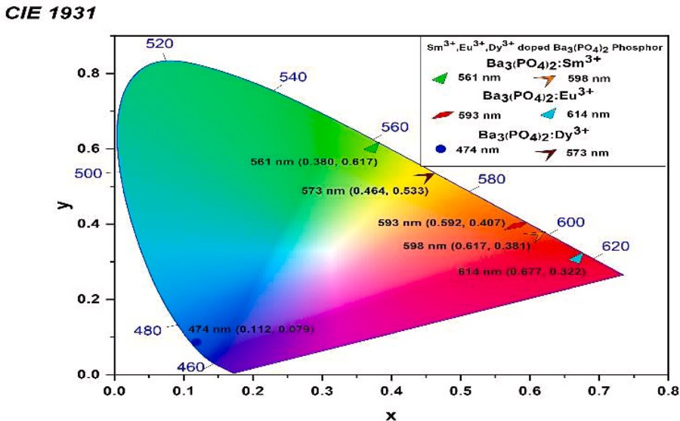

Рисунок 14 – Диаграмма CIE люминофоров ${Ba}_{3}{(PO}_{4})_{2}: RE (RE = {Sm}^{3+}, {Eu}^{3+}, {Dy}^{3+})$.

Примечание – Составлен по источнику [64, р. 100979]

Согласно результатам фотолюминесценции, люминофоры ${Ba}_{3}{(PO}_{4})_{2}: RE (RE = {Sm}^{3+}, {Eu}^{3+}, {Dy}^{3+})$ могут быть использованы в области твердотельного освещения, возбуждаемого ближним УФ-излучением.
Авторами работы [65] было исследовано трикальцийфосфат, легированный ионами ${Yb}^{3+}$ и ${Er}^{3+}$. $α-TCP$ проявлял ярко-зелёную люминесценцию при лазерном возбуждении с длиной волны 980 нм, что свидетельствовало о типичной инфракрасно-видимой конверсии излучения, характерной для системы ${Yb}^{3+} → {Er}^{3+}$. Помимо оптических характеристик, синтезированное соединение демонстрировало улучшенные механические свойства, что делало его перспективным для применения в биомедицинской визуализации и разработке новых биосовместимых композитов. Таким образом, предложенный авторами подход к получению $α-TCP: {Yb}^{3+}, {Er}^{3+}$ открыл новые возможности для создания многофункциональных материалов с сочетанием прочностных и люминесцентных свойств, пригодных для использования в области биоизображения и регенеративной медицины.
В работах авторов [66] была изучена концентрационная зависимость ${Ce}^{3+}$ и ее влияние на люминесцентные свойства в люминофоре ${Ca}_{3-x}{Ce}_{2x/3}{(PO}_{4})_{2}$. После термообработки при 1300 °C материалы содержали 0, 0.07, 0.18 и 0.39 мас. % церия, что соответствовало х = 0.0025, 0.006 и 0.013. Экспериментально выявлено, что при возбуждении в диапазоне 270–320 нм, церийсодержащие порошки продемонстрировали люминесценцию с максимумом излучения в области 360–390 нм, что характерно для ионов ${Ce}^{3+}$. Отмечено, что как изменение концентрации церия, так и температура термической обработки влияли на спектр люминесценции. Это объяснялось изменениями координационной среды легирующей добавки. Максимальная интенсивность свечения наблюдалась при содержании 0.18 мас. % церия, тогда как дальнейшее увеличение концентрации приводило к эффекту концентрационного тушения.
В [67] исследована люминесценция образцов $β-$трикальцийфосфата, легированных различными ионами двухвалентных металлов (${Me}^{2+} = {Mn}^{2+}$, ${Ni}^{2+}$ и ${Cu}^{2+}$). $Mn-TCP$ проявил яркую люминесценцию в красной области спектра при возбуждении в диапазоне 300–500 нм. Излучение имело широкий диапазон и это было связано с переходом 4G(T₁g) → 6S ионов ${Mn}^{2+}$, находящихся в октаэдрических центрах [68, 69]. В исследовании наблюдался почти экспоненциальный характер затухания при комнатной температуре с временной постоянной около 25 мс, что сопоставимо со значениями, характерными для ионов ${Mn}^{2+}$ в кристаллах с кубической или слабо искажённой симметрией, например в кальците ${(CaCO}_{3})$ [68, p. 368], где время жизни составляет около 40 мс. Длинное время затухания, зафиксированное в работе, свидетельствовало о слабой эффективности переноса энергии между ионами ${Mn}^{2+}$ и так называемыми «гасителями», что позволяло сохранить интенсивность люминесценции. Образец $Ni-TCP$, напротив, не проявил заметной люминесценции в видимом диапазоне при комнатной температуре, что может указывать на неэффективную радиационную релаксацию или на доминирование безызлучательных путей релаксации. Образец $Cu-TCP$ продемонстрировал яркую люминесценцию при УФ-возбуждении. При возбуждении на длине волны 277 нм наблюдалась широкополосная люминесценция с максимумом около 490 нм, тогда как максимум возбуждения был расположен около 280 нм. Эти полосы соответствовали энергетическим значениям 35 700 и 20 400 см⁻¹ соответственно. Спектры носили бесструктурный, гауссовидный характер с выраженным сдвигом Стокса (~15 000 см⁻¹), что согласовывалось с литературными данными [70] по ${Cu}^{+}$-допированным соединениям $β-TCP$. Кривая затухания люминесценции $Cu-TCP$, полученная при импульсном возбуждении, имела почти экспоненциальный характер с более быстрой компонентой на ранних временах [71]. Временной отклик был охарактеризован экспоненциальным хвостом с постоянной времени затухания 38 мкс, что близко к значениям, наблюдавшимся ранее для фосфатных стекол, легированных ${Cu}^{+}$. Таким образом, спектроскопия люминесценции выявила выраженные люминесцентные свойства и характерные времена жизни для образцов $Mn-TCP$ и $Cu-TCP$. В случае с $Cu$ было также установлено частичное восстановление ионов ${Cu}^{2+}$ до ${Cu}^{+}$, что обеспечивало наблюдаемую фотолюминесценцию. Эти результаты указывают на потенциал таких соединений для использования в оптических и биомедицинских применениях, особенно в системах, требующих долгоживущих люминесцентных центров и стабильности к переносу энергии.
В работах [72, 73], методом трехфазной реакции был синтезирован и исследован люминофор ${BaSO}_{4}: {Bi}^{2+}$. Показано, что излучение при 1.97 эВ возбуждаются в ультрафиолетовой (при 4.77 эВ), видимой (при 2.74 эВ), и красной области (2,09 эВ) спектра и возбуждаются в соответствующих переходах ${2P}_{1/2 } → {2S}_{1/2 } / {2P}_{1/2 }→{2P}_{3/2 }\left(1\right)$, ${2P}_{1/2 }→ {2P}_{3/2 }(2)$. Аналогичные полосы возбуждения получены и в работах авторов [74].
Люминофор ${BaSO}_{4}$ активированный самарием, получен методом высокотемпературной твёрдофазной реакции на воздухе и исследован авторами работы [75]. В широком диапазоне 250–580 нм наблюдается спектр возбуждения, обусловленный преимущественно переходами 4f → 5d ионов ${Sm}^{2+}$. Спектр излучения включает семь полос в области 550–780 нм, вызванных переходами ${Sm}^{2+}$ ⁵D₀ → ⁷F_J (J = 0, 1, 2, 3) и ${Sm}^{3+}$ ⁴G₅⁄₂ → ⁶H_J (J = 5/2, 7/2, 9/2). Ионы ${Sm}^{2+}$ устойчиво присутствуют в ${BaSO}_{4}: Sm$, отожжённом при различных температурах и временных интервалах на воздухе. Оптимальные условия составляют ~2 мол.% ${Sm}^{2+}/{Sm}^{3+}$, 800 °C и 30 мин.
Исследование излучения собственных и примесных возбуждений ${BaSO}_{4}$ показало, что материал характеризуется несколькими типами собственного излучения [3, p. 1172, р. 1173], в том числе за счет присутствия $O^{2-}$ в аксиальной и неаксиальной конфигурациях анионной группы: полосы излучения в диапазонах длин волн 209-213 и 330-350 нм. Гипергенный барит характеризуется широкими полосами собственного излучения с максимумами в диапазонах длин волн 330-350 нм и 380-415 нм при полном отсутствии центров примесей в РЛ. Высокая интенсивность рентгенолюминесценции, связанная с центром на неосевом кислороде, объясняется отсутствием примесей в гипергене барите, которые могли бы поглощать энергию возбужденного электронного центра-дырки и уменьшать связанную с ними люминесценцию. Эндогенный барит содержит примесные центры ${Pb}^{2+}$, ${Cu}^{+}$ и ${Ag}^{+}$ без собственного излучения в диапазонах длин волн 330-350 нм и 380-415 нм, что является результатом перераспределения и реабсорбции энергии с участием примесей. Излучение примесей возникает в результате перехода энергии, выделяющейся при рекомбинации электрона с дыркой, локализованной вблизи примеси.
Авторами работы [76] был получен люминесцентный спектр высокого разрешения для ${AgEu(SO}_{4})_{2}$ при возбуждении на длине волны 514.5 нм. Для сравнения также был измерен спектр эталонного кристалла-безводного сульфата европия ${Eu}_{2}{(SO}_{4})_{3}$. Оба спектра содержали характерные полосы излучения, соответствующие переходам с возбужденного состояния ⁵D₀ на спин-орбитальные компоненты мультиплета ⁷F. Распределение интенсивности люминесценции по полосам оказалось схожим для обоих соединений, однако были отмечены определённые различия. В то время как для ${Eu}_{2}{(SO}_{4})_{3}$ доминировал гиперчувствительный переход ⁵D₀→⁷F₂, в спектре ${AgEu(SO}_{4})_{2}$ наиболее интенсивным оказался переход ⁵D₀→⁷F₁, причём интегральные интенсивности двух указанных переходов в ${AgEu(SO}_{4})_{2}$ были примерно одинаковыми. Это свидетельствовало о наличии, но менее выраженном, эффекте нарушения четности локальной среды вокруг иона ${Eu}^{3+}$ по сравнению с эталонным кристаллом, как показано на рисунке 15. Также было установлено, что расщепление кристаллическим полем переходов в ${AgEu(SO}_{4})_{2}$ оказалось более выраженным, за исключением ультраузкой линии ⁵D₀→⁷F₀, которая была чётко зафиксирована и соответствовала низкой симметрии положения ${Eu}^{3+}$ (симметрия C₁) в новой триклинной структуре. При этом амплитуда данной линии в ${AgEu(SO}_{4})_{2}$ была в три раза меньше по сравнению с ${Eu}_{2}{(SO}_{4})_{3}$, что также указывало на менее выраженное нарушение зеркальной симметрии в ${AgEu(SO}_{4})_{2}$.

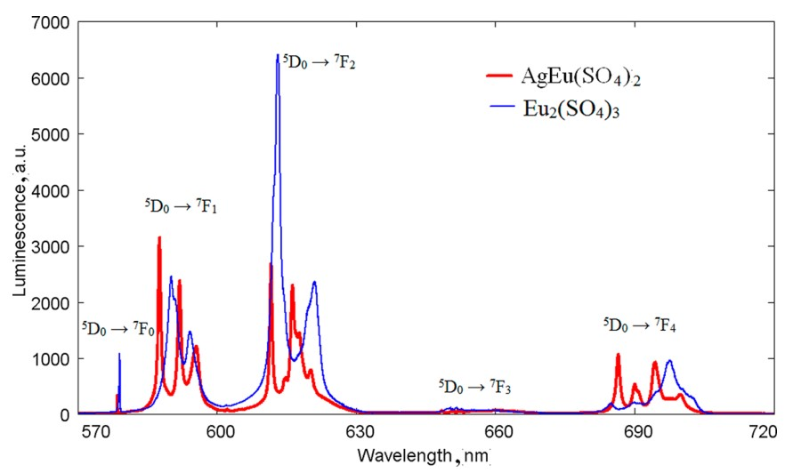
Рисунок 15 – Спектры люминесценции ${AgEu(SO}_{4})_{2}$ (красный) и эталонного кристалла (${Eu}_{2}{(SO}_{4})_{3}$) (синий) высокого разрешения, возбужденные на длине волны 514.5 нм.

Примечание – Составлено по источнику [76, р. 13283]

Отдельно подчёркивается симметричная форма ультраузкой линии в ${AgEu(SO}_{4})_{2}$, в отличие от асимметричного профиля аналогичной линии в ${Eu}_{2}{(SO}_{4})_{3}$. Это привело к меньшей ширине линии в ${AgEu(SO}_{4})_{2}$, что интерпретируется как признак высокого качества кристалла и однородности локального окружения ${Eu}^{3+}$. Дополнительно, сдвиг ультраузкой линии в сторону коротких волн (до 578.5 нм) в ${AgEu(SO}_{4})_{2}$ служит доказательством влияния ионов ${Ag}^{+}$ на распределение электронной плотности в окрестности ионов ${Eu}^{3+}$.
В проведённом исследовании [77], соединение ${EuSO}_{4}$ было получено из $EuS$ двумя независимыми методами: путём прямого взаимодействия с концентрированной серной кислотой и через промежуточный продукт ${EuCl}_{2}$. Различия в методах синтеза оказывают влияние на скорость взаимодействия и концентрацию серной кислоты, необходимую для полной конверсии $EuS$ в ${EuSO}_{4}$. Установлено, что все атомы европия в кристаллической структуре являются восьмикоординированными и занимают одинаковые кристаллографические позиции. Координационное окружение ионов ${Eu}^{2+}$ оказывает влияние на $d–f$ люминесценцию. В спектре возбуждения ${EuSO}_{4}$ наблюдается широкая полоса в диапазоне от 265 до 380 нм, а в спектре излучения регистрируется одиночная широкая полоса в ультрафиолетовой области с максимумом на 379 нм при комнатной температуре и 382 нм при 77 К. Полученные данные имеют фундаментальное значение и могут быть полезны для дальнейших исследований в области соединений двухвалентного европия и их применений в люминесцентных материалах.
В работе авторов [78] были исследованы характеристики фотолюминесценции (ФЛ) галогенсульфатных люминофоров, синтезированных на основе соединений ${KCaSO}_{4}Cl:x, y$ (x = $Eu$ или $Ce$; y = $Dy$ или $Mn$) и ${Na}_{6}{(SO}_{4})_{2}FCl$, легированных ионами ${Dy}^{3+}$, ${Ce}^{3+}$ или ${Eu}^{2+}$. Указанные соединения были получены методом твёрдофазной диффузии. Особое внимание в исследовании уделялось изучению механизмов передачи энергии между активаторами, в частности ${Eu}^{2+}$→${Dy}^{3+}$, ${Ce}^{3+}$→${Dy}^{3+}$ и ${Ce}^{3+}$→${Mn}^{2+}$. Излучение ионов ${Dy}^{3+}$ регистрировалось в области 475 и 570 нм, что соответствовало переходам ⁴F_{9/2} → ⁶H_{15/2} и ⁴F_{9/2} → ⁶H_{13/2}. В спектрах фотолюминесценции ${Na}_{6}{(SO}_{4})_{2}FCl: Ce$ наблюдалось характерное излучение ${Ce}^{3+}$ при длине волны 322 нм, обусловленное разрешённым переходом 5d→4f. Основным преимуществом ${KCaSO}_{4}Cl$ являлась его высокая чувствительность к легированию, особенно с участием ионов ${Dy}^{3+}$, ${Mn}^{2+}$ и ${Pb}^{2+}$. Излучение ионов ${Ce}^{3+}$ в ряде полученных люминофоров наблюдалось в диапазоне 321–332 нм при возбуждении на длине волны 254 нм, что подтверждало наличие разрешённого перехода 5d→4f. В галогенсульфате ${KCaSO}_{4}Cl$ была зафиксирована очень эффективная передача энергии от ${Ce}^{3+}$ к Dy³⁺. Спектры излучения демонстрировали два узких и интенсивных полосы при 472 и 572 нм, соответствующих переходам ⁴F_{9/2} → ⁶H_{15/2} и ⁴F_{9/2} → ⁶H_{13/2} иона ${Dy}^{3+}$. В образцах ${KCaSO}_{4}Cl$, легированных ${Mn}^{2+}$, наблюдалось интенсивное зелёное излучение при 516 нм, обусловленное переходом ⁴T₁→⁶A₁ в кристаллической решётке. Этот эффект значительно усиливался при сенсибилизации ионами ${Ce}^{3+}$, благодаря чему излучение ${Mn}^{2+}$ регистрировалось также при 515 нм в сине-зелёной области видимого спектра. Передача энергии от ${Ce}^{3+}$ к ${Mn}^{2+}$ в данном случае была признана высокоэффективной.
В случае ${KCaSO}_{4}Cl$:$Eu$ спектры фотолюминесценции, зарегистрированные при длине волны возбуждения 325 нм, содержали две широких перекрывающихся полосы около 400 и 450 нм. Эти полосы были обусловлены переходами от eg к t2g в конфигурации 4f⁶5d. Замещение ионами ${Eu}^{2+}$ катионов $K^{+}$ в решётке приводило к максимуму излучения около 450 нм, тогда как замещение ${Ca}^{3+}$ приводило к смещению излучения в область около 400 нм. В образцах ${KCaSO}_{4}Cl$, легированных одновременно $Eu$ и $Dy$, при возбуждении на длине волны 325 нм были получены три полосы: около 440, 490 и 575 нм. Первая полоса была отнесена к излучению ${Eu}^{2+}$, возникающему при переходе от конфигурации 4f⁶5d к уровню ⁸S_{7/2} конфигурации 4f⁷ (рисунок 16).

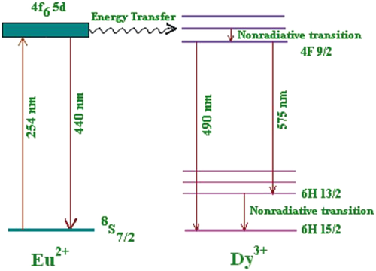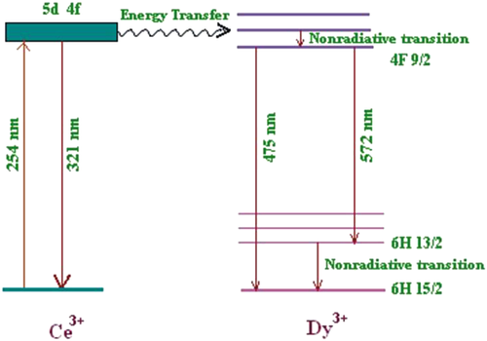
а б
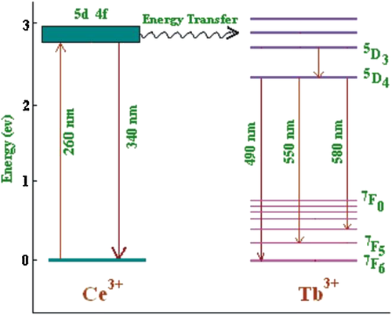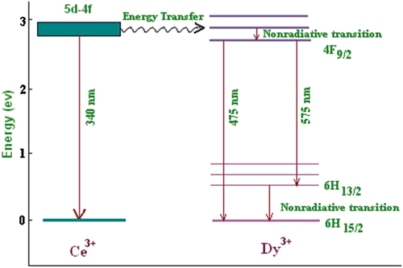
в г

а ‒ ${Eu}^{2+}$→${Dy}^{3+}$ в ${KCaSO}_{4}Cl$; б ‒ ${Ce}^{3+}$→${Dy}^{3+}$ в ${KCaSO}_{4}Cl$; в ‒ ${Ce}^{3+}$→${Tb}^{3+}$в ${Na}_{6}{Pb}_{4}{(SO}_{4})_{6}{Cl}_{2}$; г ‒ ${Ce}^{3+}$→${Dy}^{3+}$в ${Na}_{6}{Pb}_{4}{(SO}_{4})_{6}{Cl}_{2}$.

Рисунок 16 – Механизм передачи энергии.

Примечание – Составлено по источнику [78, р. 189, р. 192, р. 194, р. 195]

Две другие полосы соответствовали излучению ионов ${Dy}^{3+}$ и были обусловлены переходами ⁴F_{9/2} → ⁶H_{15/2} и ⁴F_{9/2} → ⁶H_{13/2}.
Помимо вышеперечисленных соединений, в исследовании также были охарактеризованы фотолюминесцентные свойства новых галогенсульфатных люминофоров, таких как ${LiMgSO}_{4}F$, ${Na}_{6}{Pb}_{4}{(SO}_{4})_{6}{Cl}_{2}$, ${Na}_{21}Mg{(SO}_{4})_{10}{Cl}_{3}$ и ${Na}_{15}{(SO}_{4})_{5}F_{4}Cl$. Эти материалы продемонстрировали перспективные спектральные характеристики и потенциальную применимость в качестве новых матриц для люминесцентных материалов.
2 ОБЪЕКТЫ И МЕТОДЫ ИССЛЕДОВАНИЯ

В настоящее время одно из приоритетных направлений развития материаловедения связано с поиском и исследованием новых функциональных материалов, обладающих заданными оптическими, люминесцентными и дозиметрическими характеристиками. Особый интерес представляют ионные кристаллы, в частности фосфаты и сульфаты щелочных и щёлочноземельных металлов, которые благодаря своей структурной упорядоченности, высокой химической чистоте и способности к активации различными ионами-примесями демонстрируют широкий спектр физических свойств.
В этом разделе представлены объекты исследования, методы их получения и используемые аналитические подходы. Описаны синтезированные кристаллические и порошкообразные образцы сульфатов щелочных и щелочноземельных металлов, их состав и способы их синтеза. Рассмотрены основные методы структурного и оптического анализа, а также даны характеристики применяемого оборудования. В завершение обсуждаются вопросы точности измерений и процедуры калибровки измерительных приборов.

2.1 Методы синтеза объектов исследования
В данной диссертационной работе объектами исследования являются чистые и примесные порошки фосфатов и сульфатов щелочноземельных металлов, такие как ${Ca}_{2}P_{2}O_{7}$, ${Ca}_{2}P_{2}O_{7}-Mn$, ${Ca}_{2}P_{2}-Tb$, ${Ca}_{3}{(PO}_{4})_{2}-Mn$, а также порошки люминофора ${BaSO}_{4}$, активированного ионами ${Bi}^{3+}$.
Замещении ионов в кристалле ключевую роль играют сходство химических свойств и размеры. Ионы двух элементов могут легко замещать друг друга, если их химические свойства схожи (например, у щелочных и щелочноземельных металлов), а разница их ионных радиусов составляет менее 15%. Если разница радиусов находится в пределах 15–30%, замещение возможно лишь частично. При превышении этого порога (более 30%) вероятность замещения становится крайне низкой.
Замещение ионов с различающимися размерами приводит к деформациям кристаллической решётки. В случае, когда более крупный ион занимает позицию меньшего по размеру, происходит расширение кристаллической структуры, что сопровождается увеличением параметров элементарной ячейки. Если же на место более крупного иона внедряется меньший по размеру, структура сжимается, и параметры элементарной ячейки уменьшаются. Степень деформации зависит от разницы в радиусах замещающих друг друга ионов [79].
Ионные радиусы и радиус кристалла элементов, входящих в состав структуры фосфата кальция и сульфата бария, а также некоторых редкоземельных ионов, представлены в таблице 3.

Таблица 3 ‒ Радуис кристалла и ионов (Å).
Ион | Зарядовое состояние | Координация | Радиус кристалла | Ионный радиус
$$Ca$$ | 2 | VI | 1.14 | 1
$$Ca$$ | 2 | VII | 1.2 | 1.06
$$Ca$$ | 2 | VIII | 1.26 | 1.12
$$Ca$$ | 2 | IX | 1.32 | 1.18
$$Ca$$ | 2 | X | 1.37 | 1.23
$$Ca$$ | 2 | XII | 1.48 | 1.34
$$Ba$$ | 2 | VI | 1.49 | 1.35
$$Ba$$ | 2 | VII | 1.52 | 1.38
$$Ba$$ | 2 | VIII | 1.56 | 1.42
$$Ba$$ | 2 | IX | 1.61 | 1.47
$$Ba$$ | 2 | X | 1.66 | 1.52
$$Ba$$ | 2 | XI | 1.71 | 1.57
$$Ba$$ | 2 | XII | 1.75 | 1.61
$$P$$ | 3 | VI | 0.58 | 0.44
$$P$$ | 5 | IV | 0.31 | 0.17
$$P$$ | 5 | V | 0.43 | 0.29
$$P$$ | 5 | VI | 0.52 | 0.38
$$Tb$$ | 3 | VI | 1.063 | 0.923
$$Tb$$ | 3 | VII | 1.12 | 0.98
$$Tb$$ | 3 | VIII | 1.18 | 1.04
$$Tb$$ | 3 | IX | 1.235 | 1.095
$$Tb$$ | 4 | VI | 0.9 | 0.76
$$Tb$$ | 4 | VIII | 1.02 | 0.88
$$Mn$$ | 2 | IV | 0.8 | 0.66
$$Mn$$ | 2 | V | 0.89 | 0.75
$$Mn$$ | 2 | VI | 0.81 | 0.67
$$Mn$$ | 2 | VI | 0.97 | 0.83
$$Mn$$ | 2 | VII | 1.04 | 0.9
$$Mn$$ | 2 | VIII | 1.1 | 0.96
$$Mn$$ | 3 | V | 0.72 | 0.58
$$Mn$$ | 3 | VI | 0.72 | 0.58
$$Mn$$ | 3 | VI | 0.785 | 0.645
$$Mn$$ | 4 | IV | 0.53 | 0.39
$$Mn$$ | 4 | VI | 0.67 | 0.53
$$Mn$$ | 5 | IV | 0.47 | 0.33
$$Mn$$ | 6 | IV | 0.395 | 0.255
$$Mn$$ | 7 | IV | 0.39 | 0.25
$$Mn$$ | 7 | VI | 0.6 | 0.46
$$Bi$$ | 3 | V | 1.1 | 0.96
$$Bi$$ | 3 | VI | 1.17 | 1.03
$$Bi$$ | 3 | VIII | 1.31 | 1.17
$$Bi$$ | 5 | VI | 0.9 | 0.76
Примечание ‒ Составлена по источнику [80]
В таблице 3 приведены сравнения радиусов для ионов
$Ca, Ba$, $P$, $Tb$, $Mn$, $Bi$ в разных кординациях.
Изучение фосфатных и сульфатных соединений, обладающих способностью к формированию устойчивых ловушек заряда и стабильной люминесценции, представляет собой важную задачу современной физико-химической науки (таблица 4).

Таблица 4 ‒ Объекты исследования и их методика получения.
Обьект | Матрица | Примесь | Методика синтеза
$${Ca}_{2}P_{2}O_{7}$$ | $${Ca}_{2}P_{2}O_{7}$$ | - | Метод мокрого соосаждения
$${Ca}_{2}P_{2}O_{7}-Mn$$ | $${Ca}_{2}P_{2}O_{7}$$ | $$Mn$$ | Метод мокрого соосаждения
$${Ca}_{2}P_{2}-Tb$$ | $${Ca}_{2}P_{2}O_{7}$$ | $$Tb$$ | Метод мокрого соосаждения
$${Ca}_{3}{(PO}_{4})_{2}-Mn$$ | $${Ca}_{3}{(PO}_{4})_{2}$$ | $$Mn$$ | Метод мокрого соосаждения
$${BaSO}_{4}-Bi$$ | $${BaSO}_{4}$$ | $$Bi$$ | Мокрый химический метод

В настоящей работы были проанализированы различные методы синтеза фосфатных соединений, включая твердофазный высокотемпературный метод, золь-гель технологию, мокрый химический метод, гидротермальный способ, а также метод соосаждения. Каждый из указанных методов обладает определёнными особенностями, обусловливающими выбор конкретного подхода в зависимости от требуемых свойств получаемого материала (таблица 5).

Таблица 5 ‒ Кристалическая структура и параметры ячеек (Å) исследуемых фосфатов и сульфатов.
Объекты | Кристалическая структура | Параметры ячеек | Кристалическая группа
$${Ca}_{2}P_{2}O_{7}$$ | тетрагональный | a = b= 6.6858 Å  c = 24.147 Å  V = 1079.4 Å³  Z=8 | P41 (76)
$${Ca}_{3}{(PO}_{4})_{2}$$ | тригональный (шестиугольные оси) | a= b= 10.43520 Å  c= 37.40290 Å  Z=21  V = 4072.9 Å³ | R3c (131)
$${BaSO}_{4}$$ | орторомбический | a= 7.15400 Å  b= 8.87900 Å  c= 5.45400 Å  V = 346.4 Å³ | Pbnm (62)
Примечание ‒ Составлена по источнику [81-83]
Метод мокрого соосаждения позволяет получать однородные прекурсоры фосфатных материалов при низких температурах, обеспечивая равномерное распределение примесей в кристаллической решётке. Особенно это важно при синтезе люминесцентных фосфатов, где активаторы, такие как ионы редкоземельных элементов, должны быть равномерно встроены в структуру материала. Полученные осадки выдерживаются в течение 5-10 минут при перемешивании на 10 000 оборотов в минуту. Затем осадки фильтруются под вакуумом, промываются деионизированной водой и потом сушатся [22, р. 7116-2; 23, р. 12424; 24, р. 3008; 25, р. 73; 26, р. 637; 27, р. 180; 28, р. 195; 29, р. 1502; 30, р. 4684; 31, р. 85; 32, р. 2299; 33, р. 665; 34, р. 155; 35, р. 895; 36, р. 807; 37, р. 215; 38, р. 4384; 39, р. 44; 40, р. 274; 41, р. 8625; 42, р. 1252; 43, р. 109362; 44, р. 807; 45, р. 177; 46, р. 10; 47, р. 2671; 48, р. 148; 49, р. 2574; 50, р. 239; 51, р. 65; 52, р. 2-6; 53, р. 2088; 54, р. 84]. После сушки и термической обработки соосаждённые осадки кристаллизуются в требуемые фосфатные фазы с необходимыми оптическими и структурными характеристиками. К преимуществам метода соосаждения относятся технологическая простота, высокая степень контроля состава, а также возможность масштабирования процесса.
Мокрый химический метод представляет собой совокупность подходов, включающих классический мокрый синтез, метод соосаждения, перекристаллизацию, а также метод синтеза с участием реакции горения. В рамках мокрого химического синтеза исходные реагенты растворяются в подходящем растворителе с образованием гомогенного раствора, который затем подвергается термическому высушиванию с целью получения твёрдого продукта [84, 85].
При методе соосаждения целевое соединение образуется в результате добавления осадителя и выпадения труднорастворимого осадка, который после фильтрации и сушки используется в дальнейшем для получения кристаллической фазы.
Метод перекристаллизации применяется в случае водорастворимых соединений и направлен на повышение степени чистоты материала: при контролируемом испарении растворителя происходит образование кристаллов из пересыщенного раствора [86, 87].
Метод Золь-гель – осуществляется поэтапно. На первом этапе в деионизированной воде прекурсоры растворяются отдельно. Затем перемешивается при температуре (55-80 °С), после к нему добавляется комплексообразователь. Синтезированный гель сушится в печи. Полученные сухие ксерогели измельчаются в агатовой ступке и обжигаются [88, 89].
Твердофазный высокотемпературный метод. Образцы со стехиометрическим составом тщательно перемешиваются путем измельчения в шаровой мельнице и в автоклаве. В дальнейшем образцы подвергаются термической обработке путём отжига при заданных температурах. Затем, эти образцы измельчиваются в порошок для дальнейших исследований. Данный метод часто используется для получения твердофазных образцов с контролируемым содержанием примесей [90].
Перечисленные методы могут использоваться как в лабораторных условиях, так и в промышленности для получения сульфатов с необходимыми характеристиками и примесями.
Среди представленных методов особое внимание было уделено методу мокрого соосаждения, для получения люминофоров ${Ca}_{2}P_{2}O_{7}$, ${Ca}_{2}P_{2}O_{7}-Mn$, ${Ca}_{2}P_{2}-Tb$, ${Ca}_{3}{(PO}_{4})_{2}-Mn$, который выгодно отличается своей простотой реализации, невысокой температурой процесса в синтезе и возможностью получения равномерных, однородных порошков с высокой химической чистотой.
Легированные Mn порошки ${Ca}_{2}P_{2}O_{7}$ и ${Ca}_{3}{(PO}_{4})_{2}-Mn$ были синтезированы методом мокрого соосаждения [22, р. 7116-2; 23, р. 12424; 24, р. 3008; 25, р. 73; 26, р. 637; 27, р. 180; 28, р. 195; 29, р. 1502; 30, р. 4684; 31, р. 85; 32, р. 2299; 33, р. 665; 34, р. 155; 35, р. 895; 36, р. 807; 37, р. 215; 38, р. 4384; 39, р. 44; 40, р. 274; 41, р. 8625; 42, р. 1252; 43, р. 109362; 44, р. 807; 45, р. 177; 46, р. 10; 47, р. 2671; 48, р. 148; 49, р. 2574; 50, р. 239; 51, р. 65; 52, р. 2-6; 53, р. 2088; 54, р. 84] с использованием тетрагидрата нитрата кальция (Ca(NO₃)₂ ·4H₂O, Carl Roth, Карлсруэ (Karlsruhe), Германия, >99 %), тетрагидрат нитрата марганца (II) (Mn(NO₃)₂ 4H₂O, 98 %, Alfa Aesar, Хаверхилл, Массачусетс, США) и гидрофосфата диаммония (NH₄)₂HPO₄, Carl Roth, >98 %) в качестве исходных материалов. Для синтеза соответствующие количества прекурсоров были растворены в отдельных мерных стаканах в деионизированной воде для получения 0.80 М растворов. Нитраты $Ca$, $Mn$ и $Tb$ были приготовлены путем растворения соответствующих солей металлов в деионизированной воде, при этом замещение $Mn$ и $Tb$ составляло 1 мол.% по отношению к ионам ${Ca}^{2+}$. Отдельно был приготовлен раствор (NH₄)₂HPO₄ с такой же концентрацией.
Раствор фосфата добавляли к раствору ионов металлов при интенсивном перемешивании на магнитной мешалке, что приводило к образованию осадка. Полученные осадки выдерживались в течение 5 минут при перемешивании со скоростью 10 000 об/мин. Затем осадки были отфильтрованы под вакуумом, промыты 200 мл деионизированной водой и высушены в печи при 50 °C в течение 10-12 часов .
Аналогичным методом был получен образец ${Ca}_{2}P_{2}O_{7}-Tb$.
Для завершения синтеза образцы подвергались отжигу в два этапа:
На первом этапе образец ${Ca}_{2}P_{2}O_{7}-Tb$ отжигался при 1000 °C в течение 5 часов также, как и полученные образцы ${Ca}_{2}P_{2}O_{7}-Mn$ и ${Ca}_{3}{(PO}_{4})_{2}-Mn$.
На втором этапе, чтобы снизить испарение фосфатных соединений, образцы ${Ca}_{2}P_{2}O_{7}-Mn$ и ${Ca}_{3}{(PO}_{4})_{2}-Mn$ проходили процесс отжига при 1200 °C (10 минут), в то время как для образца ${Ca}_{2}P_{2}O_{7}-Tb$ температура отжига составляла 1100 °C (10 минут) с шагом нагрева 5 °C/мин. По завершении процесса отжига печь охлаждали естественным образом. Схема получения образцов представлена на рисунке 17.

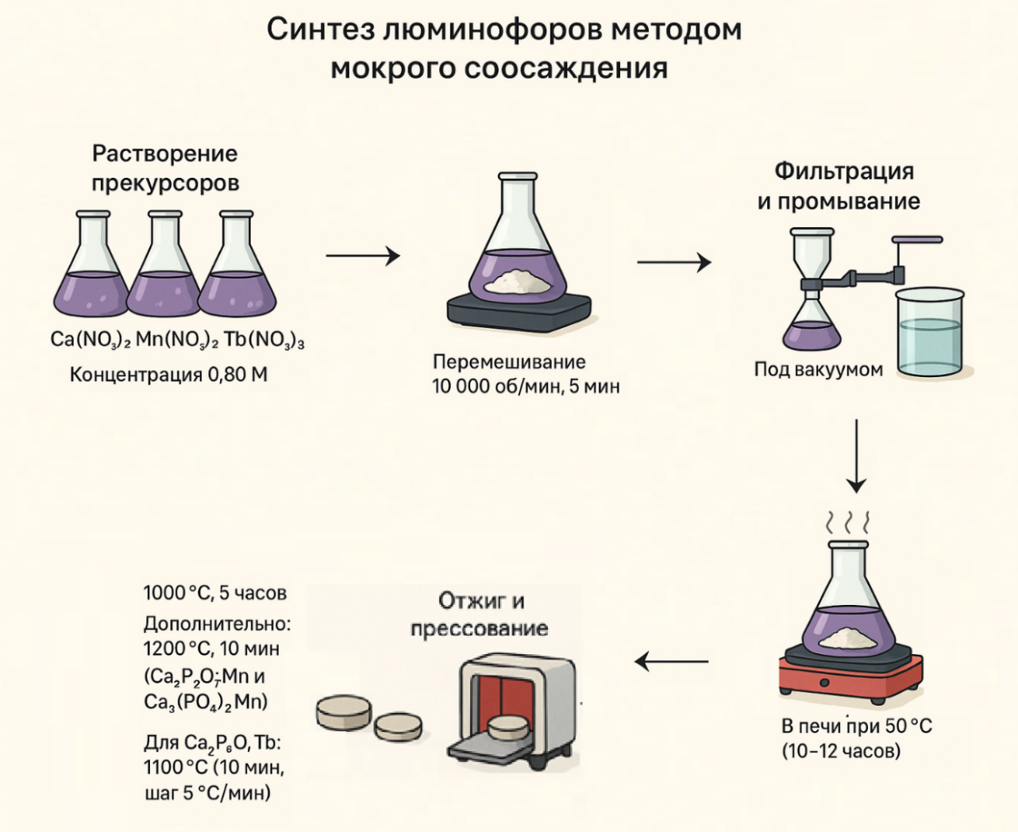

Рисунок 17 – Схема получения образцов исследования.

В соответствии с рисунком 18, люминофор ${BaSO}_{4}$ легированный $Bi$ был синтезирован мокрым химическим методом. Исходные высокочистые порошки (99,99 %, Sigma-Aldrich) ${CaSO}_{4}$ и ${Bi}_{2}O_{3}$ предварительно смешивали и растворяли в концентрированной химически чистой серной кислоте (${H_{2}SO}_{4}$). Полученный раствор выпаривали при 250 °C до полного удаления кислоты. Образовавшийся порошок промывали дистиллированной водой и сушили при 70 °C. Высушенные порошки подвергали отжигу при 800 °C в течение 3 часов.

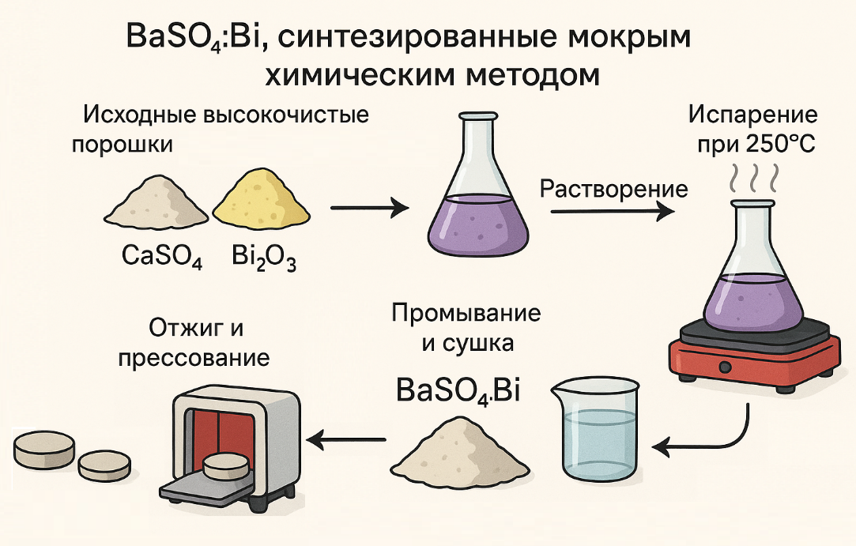

Рисунок 18 – Схема получения образца исследовании ${BaSO}_{4}-Bi$.

Все образцы для последующих измерений изготавливали в форме таблеток путём прессования порошков на гидравлическом прессе при давлении 7–8 МПа. Полученные таблетки имели диаметр 8–9 мм и толщину 1–2 мм.

2.2 Методы исследования
В рамках данной работы кристалличность и фазовая чистота синтезированных образцов подтверждались методом рентгеновской дифракции (XRD) и инфракрасной спектроскопией с преобразованием Фурье (FTIR). Морфология полученных материалов подробно изучалась с использованием электронной микроскопии. Оптические характеристики исследуемых люминофоров ${Ca}_{2}P_{2}O_{7}$, ${Ca}_{2}P_{2}O_{7}-Mn$, ${Ca}_{2}P_{2}-Tb$, ${Ca}_{3}{(PO}_{4})_{2}-Mn$ и ${BaSO}_{4}-Bi$ исследовались методами спектроскопии и термоактивационной спектроскопии.
Рентгеновская дифракция (XRD) является универсальным и высокоинформативным инструментом для определения кристаллографической структуры и фазового состава порошковых материалов. Принцип XRD основан на рассеянии рентгеновского излучения атомными плоскостями кристаллической решетки, что приводит к образованию дифракционной картины, отражающей пространственное расположение атомов в образце.
При проведении XRD-анализа порошковая проба подвергается воздействию монохроматического рентгеновского излучения. Взаимодействие рентгеновских лучей с кристаллической структурой вызывает дифракцию, при которой интенсивность отраженного излучения регистрируется в зависимости от угла дифракции (2θ). Эти данные фиксируются в виде дифрактограммы-графика зависимости интенсивности от угла рассеяния.
Путем интерпретации полученной дифрактограммы, с использованием базы эталонных данных (например, базы PDF, Math (Entry) и Международного центра дифракционных данных), можно определить:
- фазовый состав материала, включая качественный и количественный анализ;
- параметры элементарной ячейки (длины осей, углы между ними), что позволяет идентифицировать кристаллическую модификацию;
- средний размер кристаллитов и микродеформации, анализируемые с помощью метода Шеррера или методом Вильямсона-Холла;
- степень кристалличности и наличие аморфной фазы.
Метод XRD особенно ценен для порошковых образцов, так как порошок представляет собой статистически значительное множество кристаллитов, ориентированных случайным образом, что позволяет получить полную картину дифракционной информации. Используемое оборудование, например, дифрактометр с геометрией Брэгга-Брентано, обеспечивает высокую точность измерений и воспроизводимость данных.
Таким образом, XRD-анализ играет ключевую роль в изучении кристаллической структуры, фазовых переходов, наличия примесей и дефектов, что является важным этапом в разработке и исследовании новых материалов.
Для исследуемых образцов ${Ca}_{2}P_{2}O_{7}$, ${Ca}_{2}P_{2}O_{7}-Mn$, ${Ca}_{2}P_{2}-Tb$, ${Ca}_{3}{(PO}_{4})_{2}-Mn$ рентгеноструктурный анализ проводили с использованием $Ni-$фильтрованного $Cu-$ излучения на дифрактометре Rigaku MiniFlex IІ (Rigaku Corporation, Япония), который находится на базе университета «Вильнюс» (Вильнюс, Литва). Также для люминофора ${BaSO}_{4}$ активированного $Bi$ рентгеноструктурный анализ проводился с использованием дифрактометра D6 PHASER от Bruker AXS (Bruker Physik AG, Карлсруэ, Германия), работающем в геометрии Брэгга-Брентано (θ/2θ). Данные собирались в диапазоне углов 2θ от 10 до 60°, с размером шага 0,02° и скоростью сканирования 1°/мин (рисунок 19).

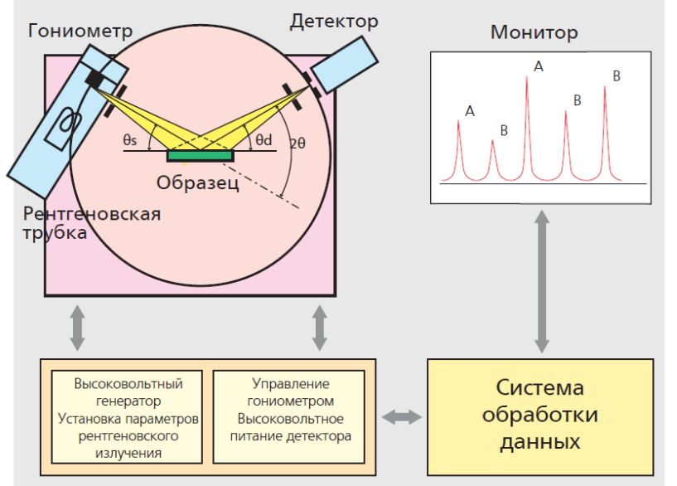

Рисунок 19 – Принципиальная схема дифрактометров.

Примечание – Составлен по источнику [91]

Методика инфракрасной спектроскопии с преобразованием Фурье (FTIR) является мощным инструментом для анализа молекулярной структуры и состава веществ. Принцип FTIR-спектроскопии основан на взаимодействии инфракрасного излучения с молекулами исследуемого образца. Поглощение излучения в инфракрасной области связано с колебательными переходами молекул, которые соответствуют определенным энергетическим уровням колебательных состояний.
В ходе измерения FTIR-спектрометр направляет пучок инфракрасного излучения на образец. Часть излучения поглощается, а часть проходит через образец. Полученный сигнал регистрируется интерферометром (чаще всего с использованием интерферометра Майкельсона), который модулирует инфракрасное излучение, создавая интерферограмму зависимость интенсивности от разности хода лучей. Применяя быстрое преобразование Фурье, интерферограмма преобразуется в спектр поглощения в зависимости от частоты (или волнового числа, см⁻¹).
Каждый пик в спектре FTIR соответствует определенным колебательным модам молекул, таким как растяжения (ν), деформации (δ), изгибания (γ) связей (например, $O–H, N–H, C–H, C=O, S–O$ и др.). Благодаря этому FTIR-спектроскопия позволяет:
- идентифицировать функциональные группы в молекуле;
- выявлять наличие и тип связей (например, двойные, тройные, ароматические кольца);
- определять степень гидратации, наличие водородных связей и межмолекулярных взаимодействий;
- сопоставлять спектры с библиотеками известных соединений для качественного анализа.
Методика FTIR применима к твердым, жидким и газообразным пробам, пленкам, суспензиям или в форме растворов.
Идентификацию функциональных групп в синтезированных порошках проводили методом инфракрасной спектроскопии с преобразованием Фурье (FTIR) с использованием спектрометра FT/IR-4700 (Jasco, Япония) (рисунок 20).

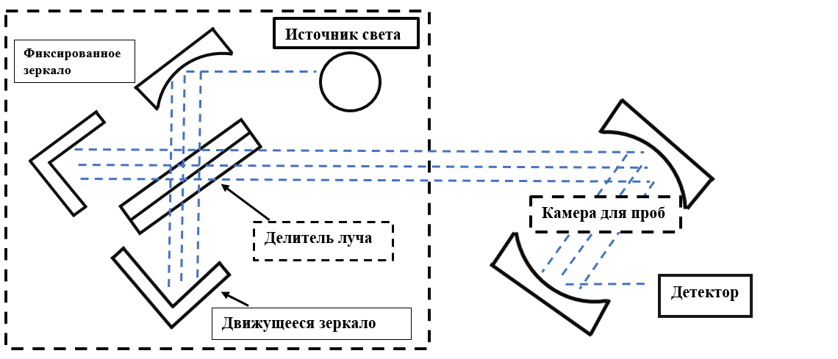

Рисунок 20 – Оптическая схема FT/IR – 4700 Jasco.

Сканирующая электронная микроскопия (СЭМ) дает возможность детально рассматривать поверхность исследуемых материалов, в нашем случае фосфатов и сульфатов, с высоким разрешением, выявляя тонкие микроструктурные детали, которые невозможно увидеть при помощи обычного оптического микроскопа. Этот метод позволяет анализировать морфологию поверхности, определять присутствие и распределение примесей, а также выявлять дефекты, возникающие в процессе синтеза или обработки. В сочетании с энергодисперсионной спектроскопией (ЭДС), СЭМ не только визуализирует структуру поверхности, но и проводит локальный элементный анализ, позволяя установить состав элементов и их концентрации в отдельных зонах образца.
После подтверждения кристалличности и чистоты синтезированных образцов методами рентгеновской дифракции (XRD) и инфракрасной спектроскопии с преобразованием Фурье (FTIR), морфологические особенности образцов были детально исследованы с использованием электронного микроскопа. Проведённый анализ позволил получить информацию о характере поверхности, форме и размерах частиц, что в дальнейшем использовалось для установления взаимосвязи между структурными параметрами и наблюдаемыми оптическими свойствами материалов.
Морфология образцов исследовалась с использованием электронного микроскопа с автоэмиссией Hitachi SU-70 (рисунок 21) (Токио, Япония), который находится на базе университета «Вильнюс». Сканирующий электронный микроскоп: источник электронов - электронная пушка типа Шоттки. Ускоряющее напряжение электронов от 0.5 до 20 кВ. Максимальное разрешение 1 нм для стандартного образца. Измерения выполняются в вакууме (> 10-3 бар). Максимальный размер образца: диаметр > 15 см, высота > 5 см.
Исследования в спектральной области от 6,2 эВ до 12 эВ (100–200 нм), соответствующей вакуумно-ультрафиолетовому (ВУФ) диапазону, проводили с использованием вакуумного монохроматора на экспериментальной установке, собранной на основе монохроматора М-266 (Solar Laser Systems, Беларусь) и фотоумножителя Hamamatsu H11890–110 (Япония). Для предотвращения поглощения ВУФ-излучения воздухом был применён турбомолекулярный насос Aligent Turbo-81M, который обеспечивает вакуум до 10⁻⁴ Па. Образец в криостате устанавливался под углом 45° относительно возбуждающего и регистрирующего монохроматоров, что позволяло получить максимальную интенсивность регистрируемого излучения. Для измерений использовался фотоэлектронный умножитель.
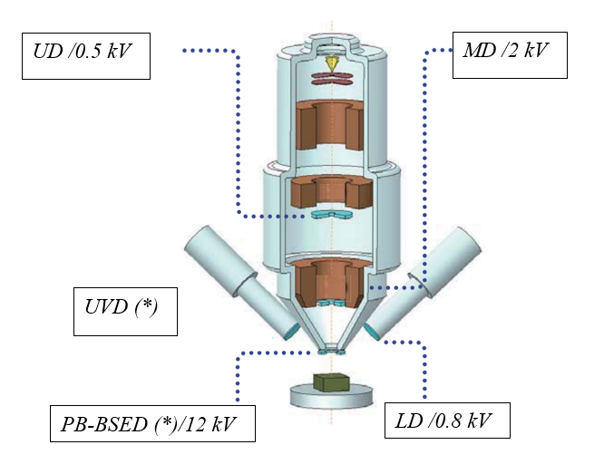

UD ‒ верхний детектор; MD ‒ средний детектор; LD ‒ нижний детектор; PD-BSED(*) ‒ детектор BSE полупроводникового типа; UVD (*) ‒ детектор сверхпеременного давления.

Рисунок 21 – Электронный микроскоп, SEM, Hitachi, SU-70.

Примечание – Составлен по источнику [92]

Эксперименты при низких температурах проводили в микрокриогенной установке, обеспечивавшей охлаждение образцов до 15 К. Температура вблизи образца контролировалась электронной термопарой с диапазоном измерений от 15 до 378 К. В качестве источника излучения для ВУФ-области использовалась водородная лампа, спектр которой представлен на рисунке 22. Генерация водорода производилась на оборудовании ГВЧ – 6 (НПП ХИМЭЛЕКТРОНИКА, Москва, Россия) методом электролиза бидистиллированной и деионизированной воды с использованием ионообменной полимерной мембраны. Электроды электролизёра выполнены из титана и разделены кислородостойкими изолирующими прокладками. В процессе электролиза вода разлагалась на кислород и водород, которые выводились через отдельные штуцеры. Кислород отводился в атмосферу, а водород поступал в сепаратор для предварительного отделения воды. Финальная осушка водорода осуществлялась с помощью фильтров тонкой очистки. Для спектрального анализа применялась овальная дифракционная решётка, рассчитанная на работу в ВУФ диапазоне.

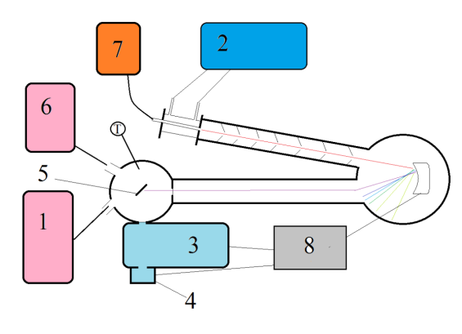

1 ‒ безмасляный вакуумный насос; 2 ‒ водяная рубашка для охлаждения проточной водородной лампы; 3 ‒ монохроматоры; 4 ‒ ФЭУ модель H 11890–110; 5 ‒ криостат (держатель образца); 6 ‒ турбомолекулярный вакуумный насос; 7 ‒ генератор водорода; 8 ‒ блок управления монохроматором.

Рисунок – 22. Вакуумный монохроматор ВМР-2.

Примечание – Составлен по источнику [93]

Для измерения в спектральной области от 6.2 эВ – 1.5 эВ (200 нм до 820 нм) при температуре 300 К использовался спектрофлуориметр СМ2203 (Solar Laser Systems, Беларусь), представленный на рисунке 23, который автоматически сохраняет одинаковый спектральный интервал в ходе всего сканирования, что значительно увеличивает точность измерений при регистрации широкополосных спектров.
Использование методов термоактивационной спектроскопии, позволяет анализировать релаксационные процессы в твердых телах в широком температурном диапазоне. Эксперименты проводились на спектрофлуориметре СМ 2203 и специальном термоактивационном комплексе, который обеспечивает измерение фотолюминесценции, рентгенолюминесценции, фосфоресценции, термостимулированной люминесценции (ТСЛ), оптически стимулированной люминесценции (ОСЛ), а также температурной зависимости излучения и возбуждения.

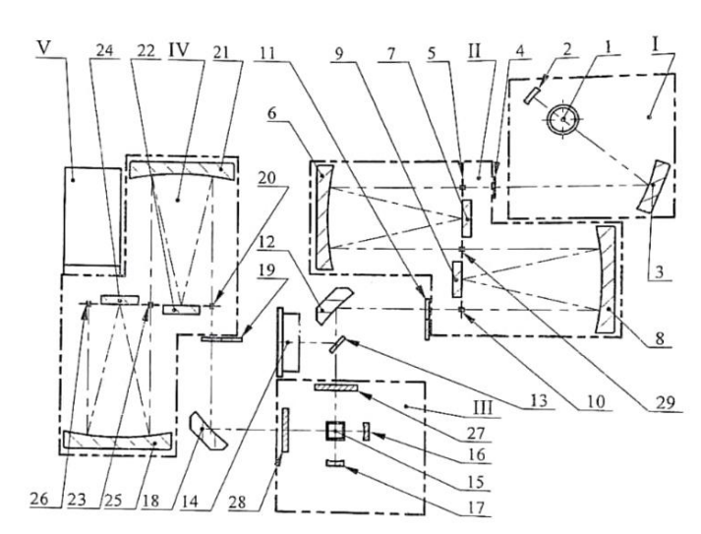

I - осветитель (ксеноновая коротко дуговая лампа, контр отражатель, зеркало); II - монохроматор (входная щель, два коллиматорных объектива, промежуточная щель, выходной щель, дифракционные решетки); III - кюветное отделение (плоскопараллельная пластинка, фотодиод, сменные поляризаторы); IV - монохроматор (входная щель, два коллиматорных объектива, промежуточная щель, выходной щель, дифракционные решетки); V - фотоприемное устройство.

Рисунок 23 – Оптическая схема спектрофлюориметра СМ 2203.

Примечание – Составлен по источнику [94]

Рентгенолюминесценция возникает при воздействии рентгеновских лучей. При ТСЛ энергия, накопленная в результате ионизирующего излучения, высвечивается в виде фотонов под действием тепла. Метод ОСЛ аналогичен ТСЛ, однако высвечивание происходит при облучении оптическим излучением, что позволяет обойти проблемы ТСЛ, такие как тушение люминесценции, температурная зависимость и скорость нагрева. Температурная зависимость излучения позволяет наблюдать изменение интенсивности фотолюминесценции при медленном нагреве люминофора [95, 96].
Термоактивационный комплекс включает источник излучения, конденсор, два монохроматора типа МДР, блок управления монохроматорами, фотоэлектронный умножитель (ФЭУ), источник рентгеновского излучения, криостат и вакуумную систему. Принципиальная схема комплекса представлена на рисунке 24. В качестве источника излучения используется ксеноновая лампа XBO мощностью 150 Вт. Конденсор с собирающей линзой направляет световой пучок в входную щель монохроматора МДР-23У, дифракционная решетка которого приводится в движение шаговым двигателем, управляемым соответствующим блоком. Монохроматор обеспечивает измерения в диапазоне длин волн 200–1200 нм. Блок управления также выполняет преобразование аналогового сигнала от ФЭУ в цифровой.

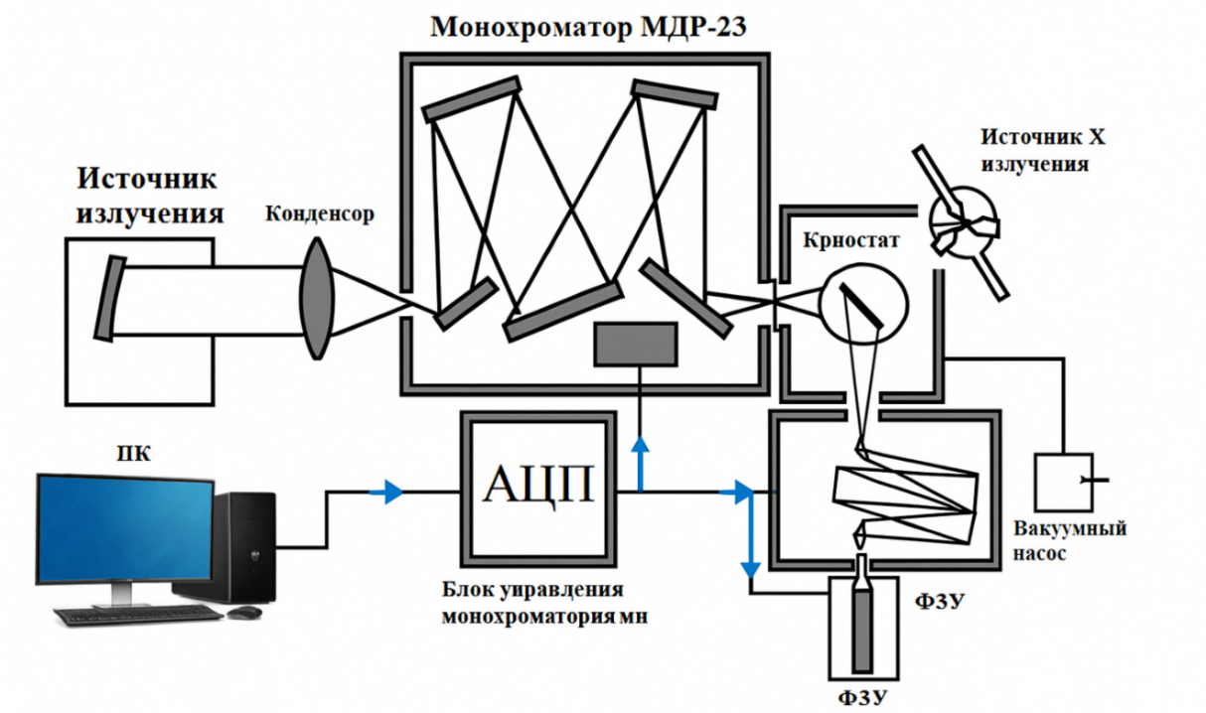

Рисунок 24 – Принципиальная схема термоактивационного комплекса.

В качестве детекторов использовались фотоэлектронные умножители Hamamatsu моделей 1р-28 и H11890-110. Регистрация излучения проводилась с помощью монохроматора МДР-41 с ФЭУ. Образец помещался в криостат на медную подложку, установленную под углом 45° относительно оптической оси. Криостат мог вращаться на 360° вокруг своей оси, обеспечивая возможность поворота образца к рентгеновскому источнику. Для низкотемпературных исследований предусмотрено охлаждение образца до температуры жидкого азота (80 К), при этом в криостате достигается вакуум 10⁻⁴ Па, создаваемый турбомолекулярным насосом IDP 3.
Источником рентгеновского излучения служит трубка БСВ-23 с медным анодом, при токе до 10 мА и напряжении до 40 кВ. Энергия рентгеновского излучения составляет 10–15 кэВ. Рентгеновская установка основана на универсальном аппарате УРС-55 с максимальным рабочим напряжением 55 кВ. Анод рентгеновской трубки охлаждается проточной водой и заземлен. Нагрев образца осуществляется кварцевой трубкой с нихромовой нагревательной спиралью, а контроль температуры производится с использованием термопары (медь – медь-константан).
Для проведения низкотемпературных измерений при 77 К использовался термоактивационный комплекс, обеспечивающий вакуумные условия измерений. В этом режиме возбуждающее излучение направляется через конденсор, проходит через входную щель монохроматора МДР-23У и отражается зеркалом. Затем дифракционная решетка монохроматора разделяет излучение по длинам волн, и луч направляется на образец через выходную щель. Регистрация фотолюминесценции осуществляется с помощью монохроматора МДР-41 и фотоэлектронного умножителя (ФЭУ). При измерении фотолюминесценции первый монохроматор (МДР-23У) фиксируется на определенной длине волны, а второй (МДР-41) сканирует весь спектральный диапазон. Аналогичная процедура выполняется и при температуре 77 К. Для снятия спектра возбуждения первый монохроматор (МДР-41) устанавливается на заданной длине волны, а второй (МДР-23У) сканирует весь спектральный диапазон. Измерения зависимости интенсивности излучения от температуры проводятся также в режиме регистрации фотолюминесценции, обычно в температурном диапазоне 77–450 К. Для этого в криостат помещается нагревательный элемент, и фотолюминесценция измеряется с шагом 20–30 К при повышении температуры. Обработка полученных данных позволяет построить температурную зависимость пиков в спектре излучения, что дает дополнительную информацию о релаксационных процессах в исследуемом материале.

2.3 Оценка точности измерительных приборов
Автоэмиссионный сканирующий электронный микроскоп Hitachi SU-70 (Токио, Япония), установлен в Университете Вильнюса. Источником электронов служит Шоттки-эмиссионная электронная пушка, а ускоряющее напряжение на образце задаётся в диапазоне от 0.5 до 20 кВ. При стандартных образцах разрешающая способность достигает 1 нм. Измерения проводятся в условиях высокого вакуума (давление ниже 10⁻³ бар). Система оснащена детектором EBSD с угловой точностью 0,5–1 (HR-EBSD: до 10⁻⁴ рад) а также детектором EDS (Oxford Aztec SDD). Пространственное разрешение EDS-анализа составляет около 1–5 мкм, предел обнаружения порядка 0,1 мас.% . Максимальные размеры исследуемого образца: диаметр до 15 см и высота до 5 см.
Остаточное давление в криостате контролировалось электронными вакуумными датчиками Agilent FRG-700. Для измерения давления в вакуумном монохроматоре применяли термопарный манометр ПМТ-4М, преобразующий давление остаточных газов в электрический сигнал; его рабочий диапазон составляет 0.133–13.3 Па (градуировочная кривая приведена на рисунке 25). Температуру образцов определяли с помощью дифференциальной медь-константановой термопары, калибровочная характеристика которой показана на рисунке 26. Погрешность измерения температур этим датчиком составляет 1–5 К [96, с. 47].

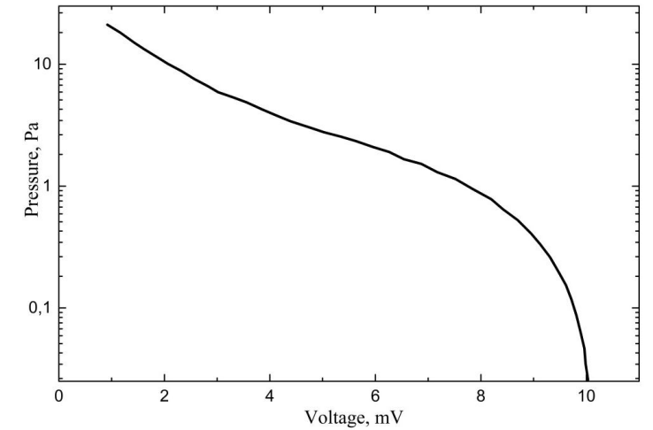

Рисунок 25 – Градуировочная кривая вакуумной лампы ПМТ-4М.

Примечание – Составлен по источнику [96, c. 47]

Монохроматоры типов МДР-23У и МДР-41 используются для выделения монохроматического излучения в широком диапазоне длин волн. В конструкции МДР-23У входная и выходная щели выполнены в виде комбинированного двойного раскрытия. При раскрытии щелей от 0 до 0.2 мм точность установки составляет 0.001 мм, тогда как в диапазоне от 0.2 до 2.2 мм-0.01 мм. Для монохроматора МДР-41 точность отсчёта по шкале длин волн составляет 0.2 мм [98, 99].
В ходе исследований температурной зависимости свечения на термоактивационной установке контроль температуры осуществлялся с помощью термопары типа медь-константан. Такие термопары широко применяются в лабораторной и промышленной практике для измерения температуры. Их точность определяется составом материалов. Термопара типа Т (медь–константан) обладает термоэлектродвижущей силой (ТЭДС) 𝛼=40.9 мкВ/℃ при температуре 25 ℃ и функционирует в диапазоне от –270 ℃ до +600 ℃. Погрешность измерений варьируется от 1 до 2.5 ℃ (рисунок 26). Константан представляет собой сплав меди (55 %) с никелем [100, 101].

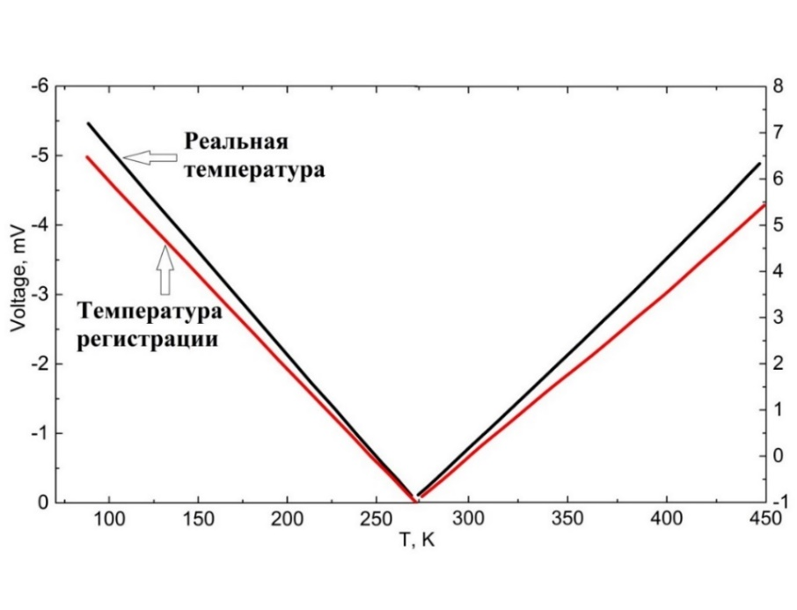

Рисунок 26 – Градуировочная кривая медь-константановой термопары.

Примечание – Составлен по источнику [93, c. 53; 97]

При регистрации спектров излучения и возбуждения сигнал, получаемый с фотоэлектронного умножителя (ФЭУ), нуждается в коррекции. Для получения достоверных данных регистрируемый сигнал корректируют с учетом спектральной чувствительности ФЭУ. Распределение чувствительности ФЭУ представлено на рисунке 27. Исправление спектра возбуждения в вакуумной ультрафиолетовой (ВУФ) области осуществляется путем деления полученного спектра на эталонный спектр возбуждения салицилата натрия ($C_{7}H_{5}{NaO}_{3}$), который характеризуется постоянным возбуждением по всей видимой области спектра.

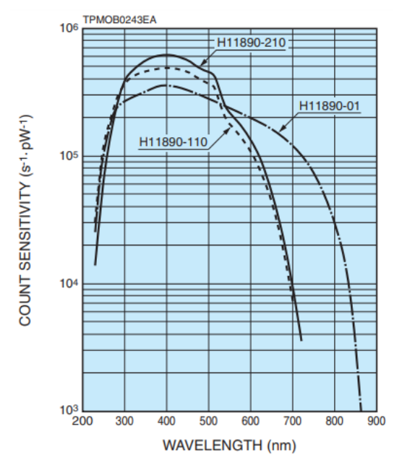

Рисунок 27 – Распределение спектра чувствительности фотоэлектронного умножителя H11890-110.

Выводы к разделу 2
- Освоены методики синтеза чистых фосфатов и сульфатов щелочноземельных металлов, легированных соединений с примесью $Mn$, $Bi$ и $Tb$ с использованием различных подходов.
- Изучены и применены методы предварительной подготовки образцов к измерениям на экспериментальных установках.
- Подробно изучены технические параметры экспериментального оборудования, включая рентгеновскую дифракцию (XRD) и инфракрасную спектроскопию с преобразованием Фурье (FTIR), электронной микроскопии, термоактивационный комплекс для регистрации спектров излучения, возбуждения, отражения и термостимулированной люминесценции (ТСЛ), спектрофлуориметр СМ2203 и монохроматор ВМР-2.
- Выполнена оценка погрешностей и определена точность работы используемых измерительных приборов.

3 ЭЛЕКТРОННО-ДЫРОЧНЫЕ ЦЕНТРЫ ЗАХВАТА И ПЕРЕДАЧА ЭНЕРГИИ ОТ МАТРИЦЫ К ПРИМЕСЯМ В ЛЮМИНОФОРАХ ${Ca}_{2}P_{2}O_{7}-Mn$, ${Ca}_{3}{(PO}_{4})_{2}-Mn$ и ${Ca}_{2}P_{2}O_{7}-Tb$

Данный раздел посвящен изучению механизмов создания комбинированных электронно-излучательных локальных состояний под зоной проводимости, состоящих из собственных и примесных электронно-дырочных состояний. Экспериментально показаны механизмы формирования собственных и примесных электронно-дырочных центров захвата в люминофорах ${Ca}_{2}P_{2}O_{7}-Mn$, ${Ca}_{3}{(PO}_{4})_{2}-Mn$ и ${Ca}_{2}P_{2}O_{7}-Tb$. Полученные экспериментальные данные показывают, что передача энергии от матрицы к излучателям или примесям $({Mn}^{2+} и {Tb}^{3+})$, осуществляется во время распада комбинированного излучательного состояния.

3.1 Электронно-дырочные центры захвата и образование комбинированного электронно-излучательного состояния в люминфоре ${Ca}_{2}P_{2}O_{7}-Mn$
Кристалличность и фазовая чистота порошкового образца ${α-Ca}_{2}P_{2}O_{7}-Mn$, была исследована методом рентгеноструктурного анализа (XRD). Рентгеновская дифрактограмма образца ${Ca}_{2}P_{2}O_{7}$ легированного$Mn$ после отжига изображена на рисунке 28. Дифракционные пики соответствуют стандартной карточке для $α-{Ca}_{2}P_{2}O_{7}$ (PDF #073-0440), что подтверждает успешное формирование целевого образца.

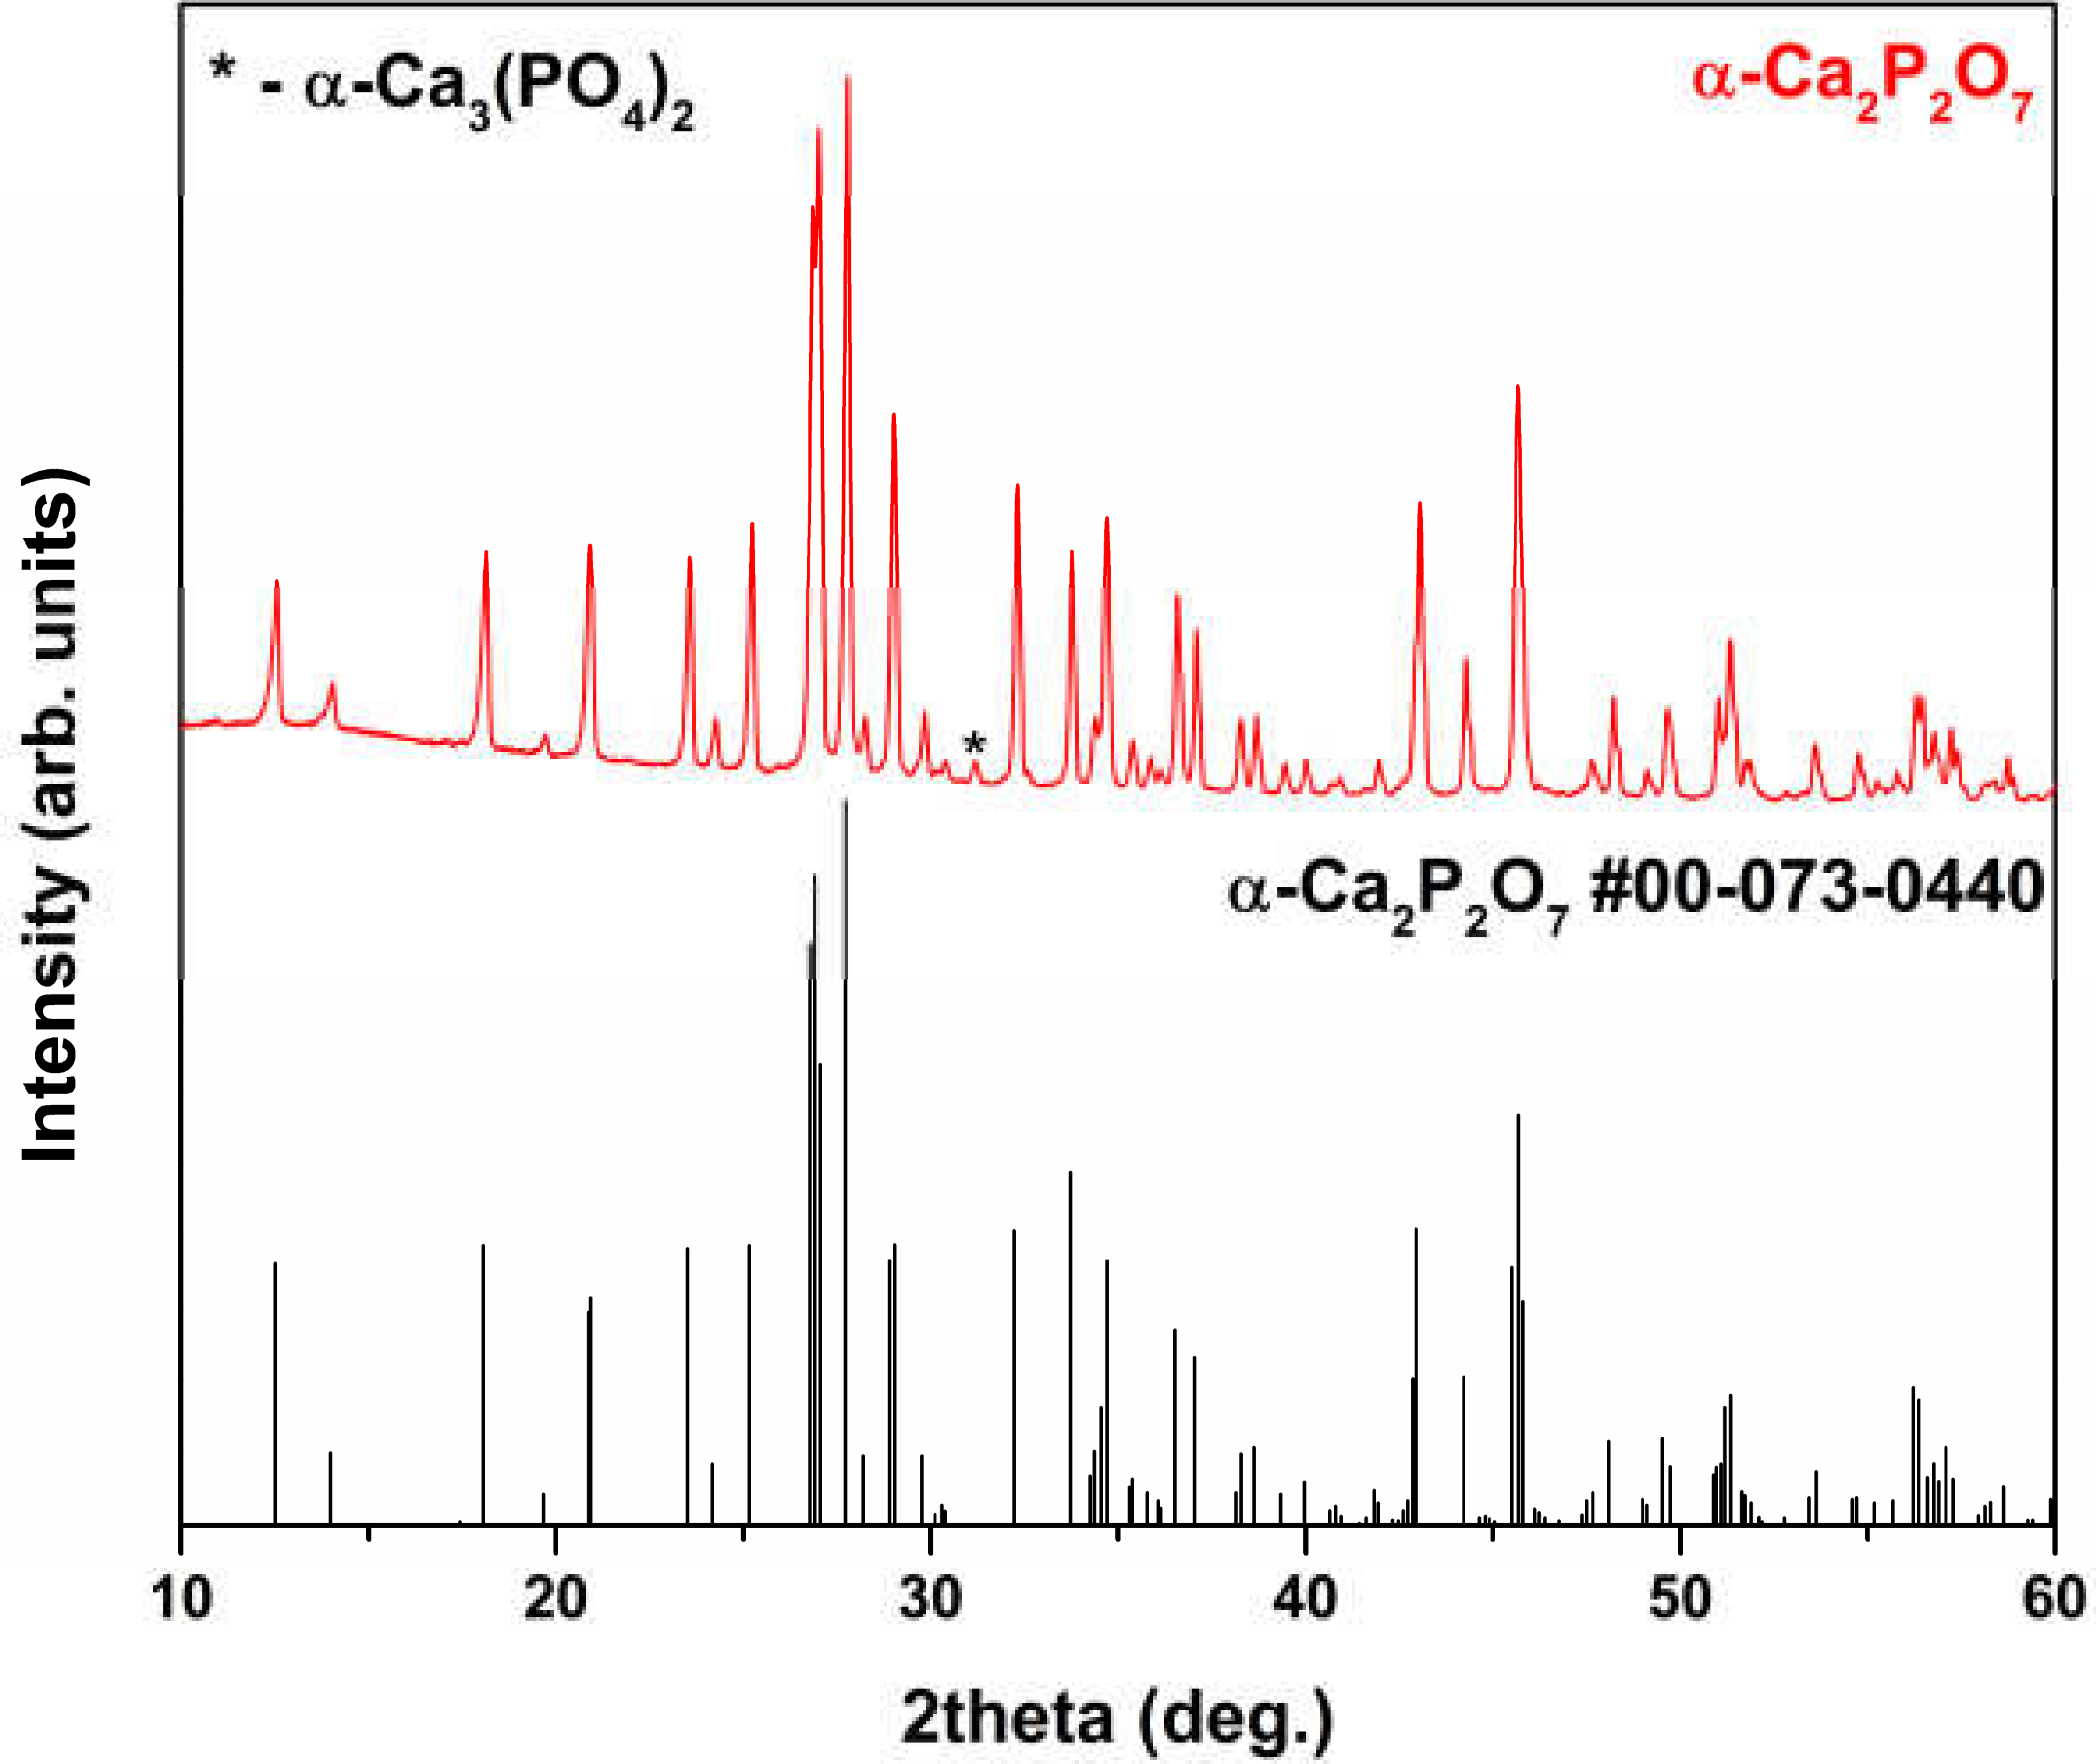

Рисунок 28 – Рентгенограмма порошка α-${Ca}_{2}P_{2}O_{7}:Mn$.
после отжига при 1200 °C.

Примечание – Составлен по источнику [102]
Также наблюдается незначительное присутствие соседней фазы $α-{Ca}_{3}{(PO}_{4})_{2}$, что, вероятно, является результатом испарения фосфатных частиц в ходе процесса отжига.
Морфологические характеристики синтезированных порошков были исследованы методом сканирующей электронной микроскопии (СЭМ). Репрезентативные СЭМ-изображения образца ${Ca}_{2}P_{2}O_{7}$, легированного $Mn$, представлены на рисунке 29, показывают, что порошки состоят из смеси пластинчатых частиц и частиц неправильной формы. Примечательно, что пластинчатые частицы имеют зерна размером от микрометра до субмикрометра.
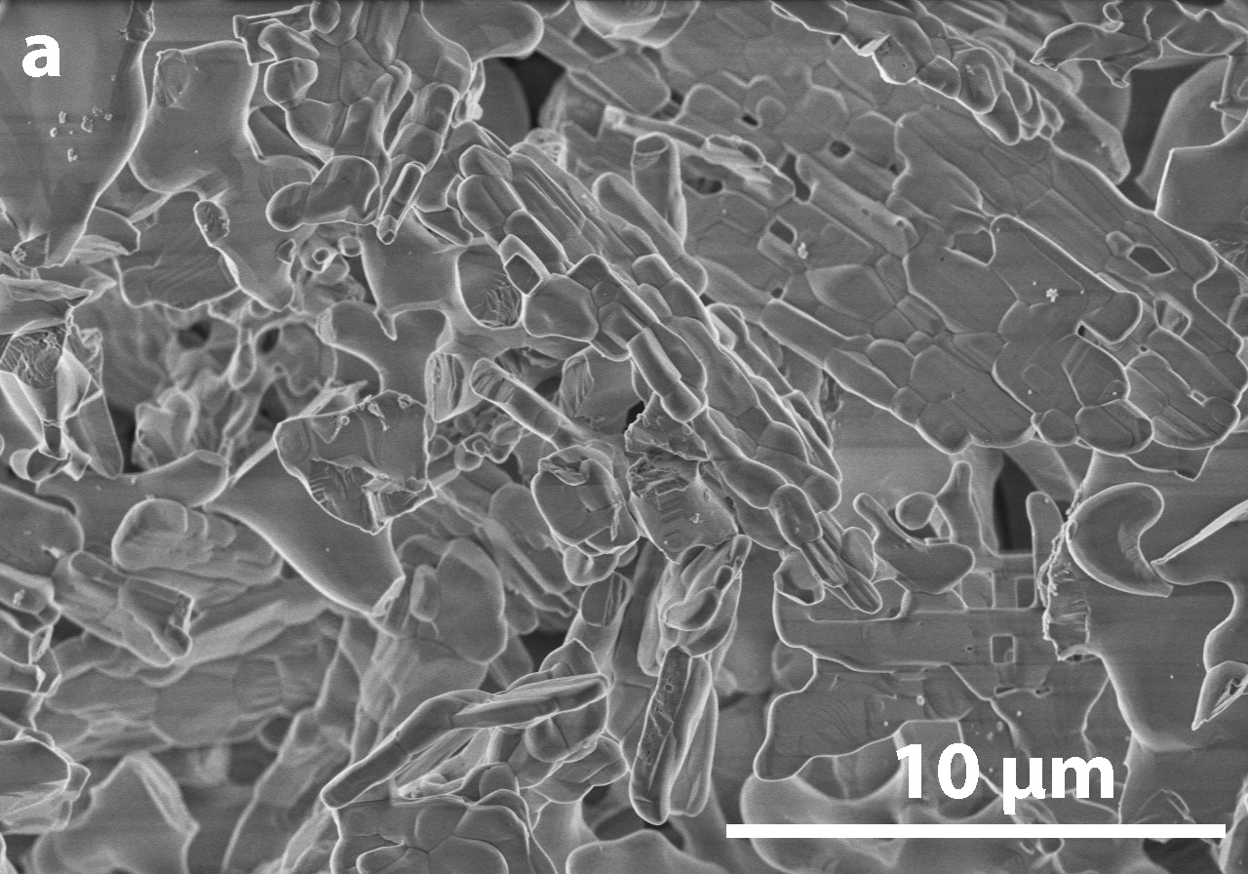
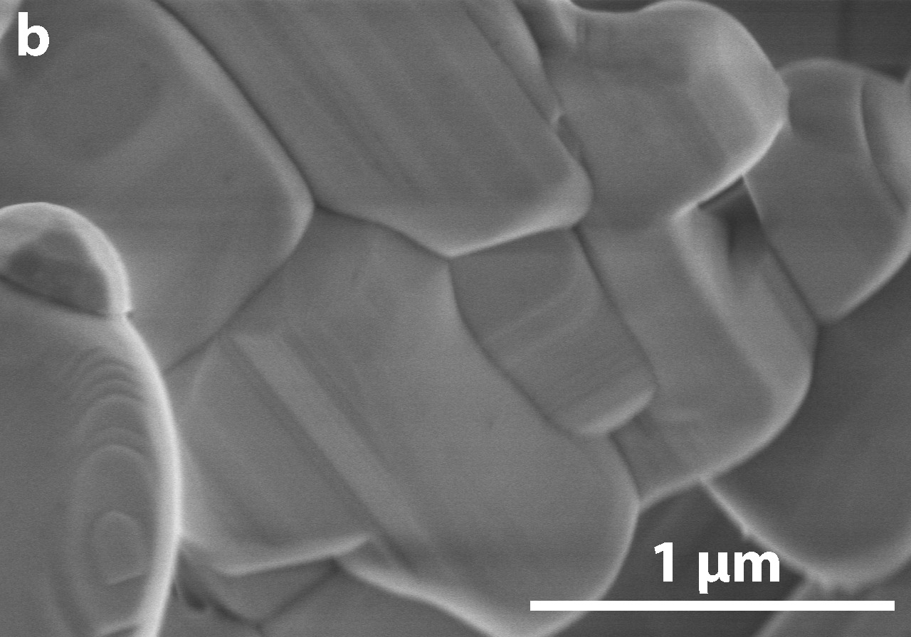
а б

а – общий вид с расстояния 10 мкм; (б) при увеличениях до 1 мкм.

Рисунок 29 – СЭМ-изображение порошка ${Ca}_{2}P_{2}O_{7}:Mn$.

Примечание – Составлен по источнику – [102, p. 406-4]

На рисунке 30 представлен спектр излучения люминофора ${Ca}_{2}P_{2}O_{7}-Mn$ облученного фотонами с энергией 6.2 эВ при 300 К (кривая 1). Затем спектр излучения был измерен в криостате при 77 К, при возбуждении фотонами с энергией 6.2 эВ (кривая 2). Из рисунка 30 видно, что при 300 К наблюдается внутрицентровая полоса излучения 2.06 эВ, соответствующая иону ${Mn}^{2+}$ в люминофоре появляются новые полосы излучения 3.1 эВ и 2.95 эВ при 300 К (кривая 1). Видно, что при 77 К полоса излучения, соответствующая излучению ${Mn}^{2+}$ значительно уменьшается, а интенсивность новых полос излучения 3.1 эВ и 2.95 эВ при 77 К увеличивается 1.5 раза.
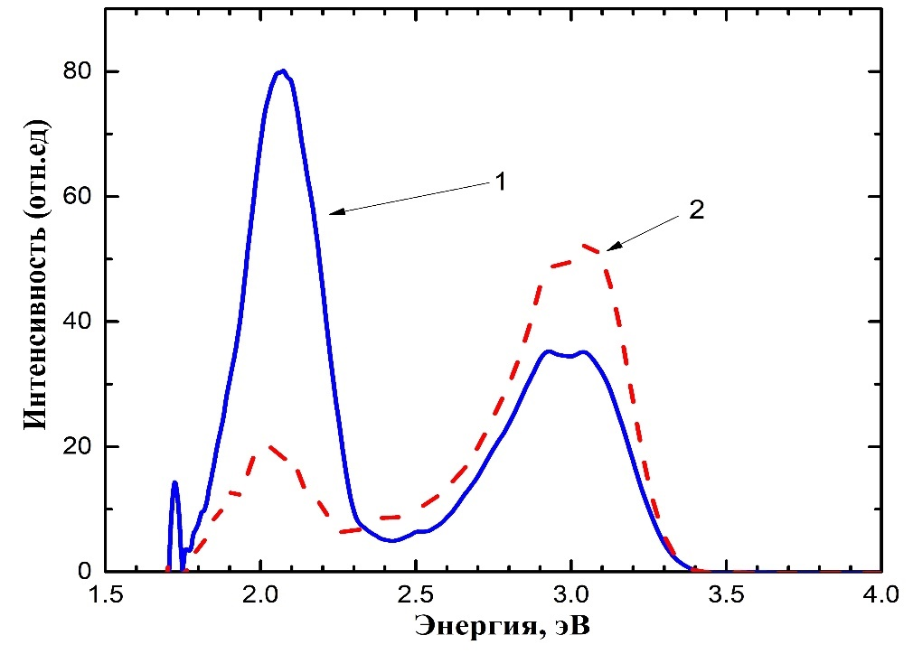

1 ‒ при 300 К; 2 ‒ при 77 К.

Рисунок 30 – Спектры излучения люминофора ${Ca}_{2}P_{2}O_{7}:Mn$. при возбуждении фотонами с энергией 6.2 эВ.

Примечание – Составлен по источнику – [102, p. 406-5]

На рисунке 31 представлен спектр возбуждения основной внутрицентровой полосы излучения ${Mn}^{2+}$ при 2.06 эВ, при 300 К (кривая 1) и при 77 К (кривая 2).
Анализ графика показывает, что при 77 К полосы излучения возбуждаются при ≈2.5 эВ, 3.0 эВ, 3.5 эВ, 4.0 эВ, 4.5 эВ и в диапазоне 6.2-5.0 эВ, а при 300 К эти полосы излучения также возникают, но имеют меньшую интенсивность, особенно в более узком диапазоне 4.0 эВ-4.5 эВ.

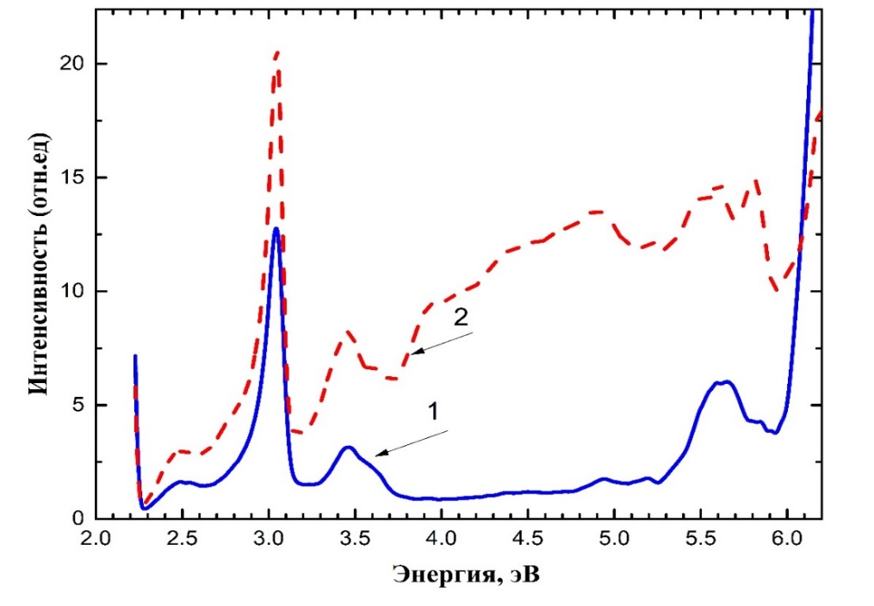

1 ‒ при 300 К; 2 ‒ при 77 К.

Рисунок 31 – Спектры возбуждения внутрицентрового излучения полосы 2.06 эВ, облученные ${Ca}_{2}P_{2}O_{7}-Mn$.

Примечание – Составлен по источнику – [102, p. 406-5]

На рисунке 32 показаны спектры возбуждения новых идентифицированных полос при 3.1 эВ и 2.95 эВ, получены после предварительного облучения люминофора при 6.2 эВ. Полосы возбуждения появляются в интервале энергии 3.94-4.0 эВ, 4.5-4.6 эВ и в широком диапазоне 6.2 эВ-5.5 эВ. Эти полосы эффективно выявляются при 77 К. При 300 К они были выявлены в виде слабой полосы возбуждения.

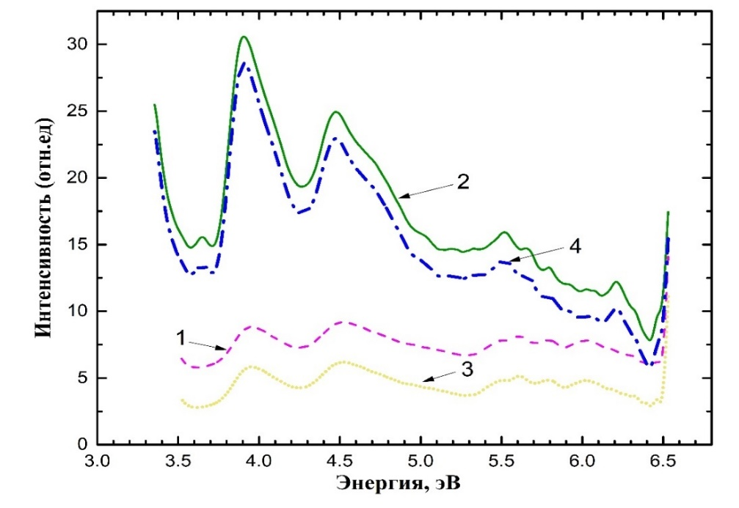

1 ‒ для полосы излучения 2.95 эВ при 300 К; 2 ‒ для полосы излучения 2.95 эВ при 77 К; 3 ‒ для полосы излучения 3.1 эВ при 300 К; 4 ‒ для полосы излучения 3.1 эВ при 77 К.

Рисунок 32 – Спектры возбуждения предварительно облученного люминофора ${Ca}_{2}P_{2}O_{7}-Mn$.

Примечание – Составлен по источнику – [102, p. 406-6]

При измерении спектров возбуждения внутрицентрового излучения иона ${Mn}^{2+}$при 2.06 эВ наблюдаются полосы излучения, аналогичные выявленным в работе авторов [103], при 2.5 эВ, 3.1 эВ, 3.0 эВ и от 3.5 эВ-3.6 эВ. Кроме того, наряду с основным внутрицентровым излучением 2.06 эВ для ${Mn}^{2+}$ в спектре возбуждения обнаружены полосы вновь идентифицированных излучений при 3.1 эВ и 2.95 эВ, в частности в диапазонах 3.94-4.0 эВ и 4.5-4.6 эВ. Также, были обнаружены полосы возбуждения при 5.0 эВ и 5.64 эВ. Следовательно, эти вновь возникшие полосы излучения возбуждаются фотонами с энергиями 3.94-4.0 эВ, 4.5-4.6 эВ, 5.0 эВ и 5.64 эВ.
Аналогичные эксперименты были проведены для чистого люминофора ${ Ca}_{2}P_{2}O_{7}$. На рисунке 33 показан спектр излучения чистого люминофора${ Ca}_{2}P_{2}O_{7}$ облученного фотонами с энергиями 6.2 эВ (кривые 1 и 2) и 5.64 эВ (кривые 3 и 4) при температурах 77 К и 300 К. Из рисунка видно, что появляются аналогичные полосы излучения при 2.95 эВ и 3.1 эВ при 77 К и 300 К, как в люминофоре ${Ca}_{2}P_{2}O_{7}-Mn$.

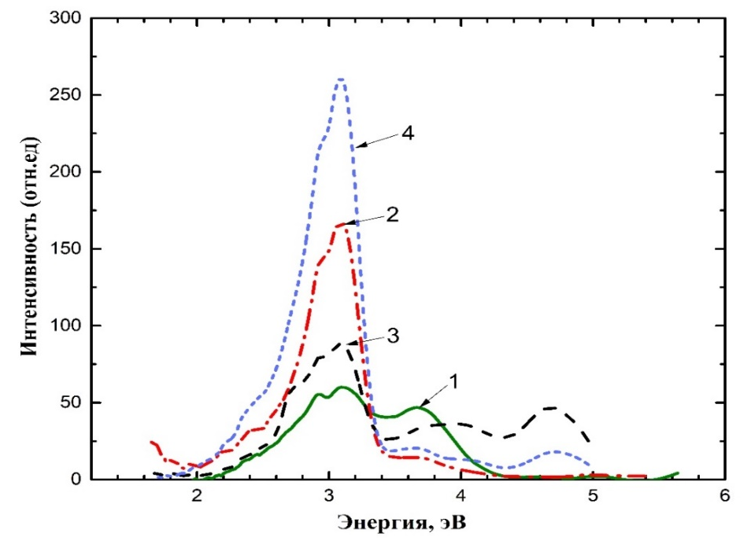

1 ‒ при 300 К; 2 ‒ при 77 К) и при возбуждении фотонами с энергией 5.64 эВ; 3 ‒ при 300 К; 4 ‒ при 77 К.

Рисунок 33 – Спектр излучения люминофора ${Ca}_{2}P_{2}O_{7}$при возбуждении фотонами с энергией 6.2 эВ.

Примечание – Составлен по источнику – [102, p. 406-7]

На рисунке 34 представлены спектры возбуждения, предварительно облученного с УФ-фотонами с энергией 6.2 эВ в люминофоре ${Ca}_{2}P_{2}O_{7}$ для полос рекомбинационного излучения 2.95 эВ (кривые 1 и 2) и 3.1 эВ (кривые 3 и 4), при 300 К и 77 К соответственно.
Как и в люминофоре ${Ca}_{2}P_{2}O_{7}-Mn$ появляются полосы возбуждения при 3.94-4.0 эВ и 4.5-4.6 эВ, а также полоса при 5.64 эВ. Кроме того, в чистых фосфатах излучение с энергией 2.95 эВ также возбуждается фотонами с энергией 4.0 эВ и в диапазоне 4.45-4.6 эВ, то есть в области прозрачности матрицы.
Образование индуцированных или комбинированных излучательных состояний, включающих электронные конфигурации электронно-дырочных центров захвата ${Mn}^{+}-{(P}_{2}O_{7})^{3-}$и ${(P}_{2}O_{7})^{5-}-{(P}_{2}O_{7})^{3-}$, подтверждается экспериментальными данными. В частности, новые наведенные полосы в 2.9 эВ и 3.1 эВ, стимулированные облучением ловушечных центров, возбуждаются при энергиях фотонов 4.0 эВ и 4.5 эВ в области прозрачности матрицы, как показано на рисунках 32 и 33. Аналогичным образом, внутрицентровые излучения иона ${Mn}^{2+}$ возбуждаются при тех же энергиях фотонов, как показано на рисунках 31, 32 и 34.

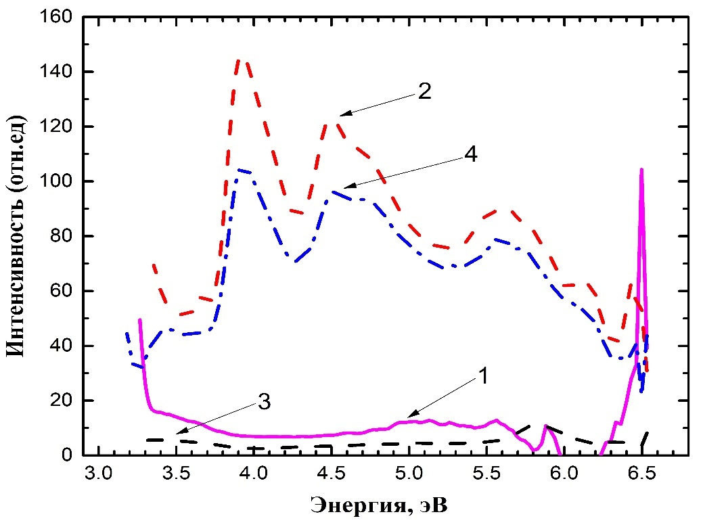

1 ‒ при 300 К; 2 ‒ при 77 К; для полосы излучения 3.1 эВ: 3 ‒ при 300 К; 4 ‒ при 77 К.

Рисунок 34 – Спектры возбуждения предварительно облученного люминофора ${Ca}_{2}P_{2}O_{7}$: для полосы излучения 2.95 эВ.

Примечание – Составлен по источнику – [102, p. 406-7]

На рисунке 35 показана температурная зависимость интенсивности возникающих в основных полосах излучения при возбуждении фотонами с энергией 6.2 эВ: для полос излучения 2.95 эВ (кривая 1), 3.1 эВ (кривая 2) и для полосы 2.06 эВ (кривая 3).
Данные показывают, что интенсивность рекомбинационного излучения при 2.95 эВ и 3.1 эВ постепенно снижается, начиная с температуры 77 К. Кроме того, наблюдается уменьшение интенсивности внутрицентрового излучения, связанного с примесью ${Mn}^{2+}$при 2.06 эВ монотонно до достижения 350 К, после чего происходит резкий рост до 450 К.

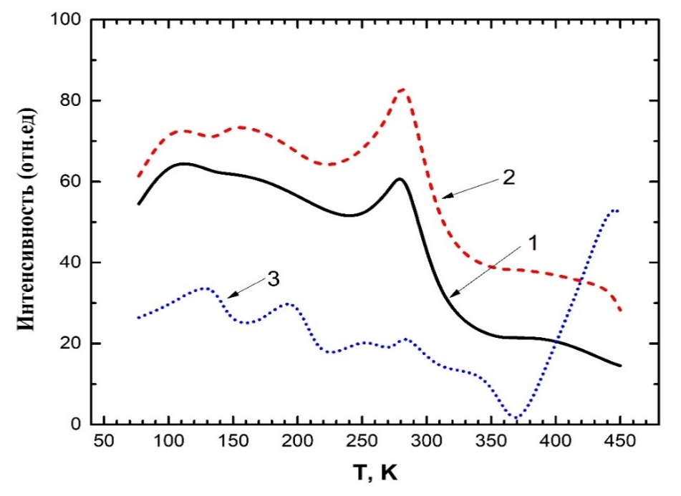

1 ‒ при 2.95 эВ; 2 ‒ при 3.1 эВ; 3 ‒ при 2.06 эВ.

Рисунок 35 – Температурная зависимость интенсивности излучения.

Примечание – Составлен по источнику – [102, p. 406-8]

На следующем этапе мы измерили термостимулированную люминесценцию (ТСЛ) для ${Ca}_{2}P_{2}O_{7}-Mn$, результаты которой представлены на рисунке 36. Для люминофора ${Ca}_{2}P_{2}O_{7}-Mn$, предварительно облученного рентгеновскими лучами при 77 К, максимумы ТСЛ наблюдаются при температурах 200–270 К, 350 К и 400–440 К. Эти пики появляются в температурном интервале, где наблюдается увеличение интенсивности излучения 2.95 эВ и 3.1 эВ, соответствующего комбинированному излучательному состоянию люминофора ${Ca}_{2}P_{2}O_{7}-Mn$.

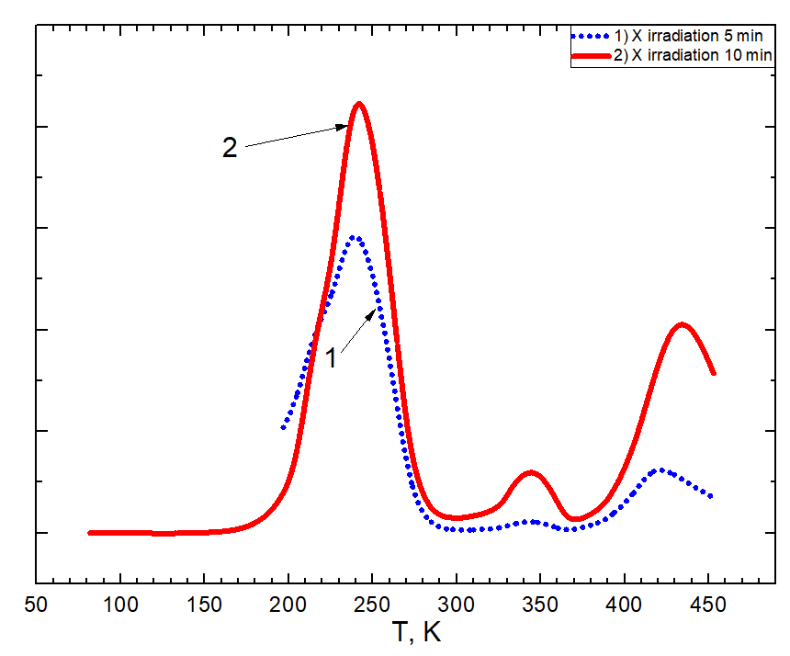

1 ‒ 5 мин; 2 ‒ 10 мин.

Рисунок 36 – Кривая ТСЛ ${Ca}_{2}P_{2}O_{7}-Mn$ облученного рентгеновскими лучами при 77 К.

Примечание – Составлен по источнику – [102, p. 406-8]

Уменьшение интенсивности комбинированного радиационного состояния 2.95 эВ и 3.1 эВ связана с распадом электронно-дырочных центров захвата и рекомбинацией электронов с электронно-дырочными центрами захвата, что подтверждается появлением пиков ТСЛ в этом диапазоне температур, в облученном люминофоре ${Ca}_{2}P_{2}O_{7}-Mn$ при 77 К. Наличие пиков TСЛ подтверждает образование центров захвата электронов и дырок при облучении УФ (6.2 эВ) фотонами.
В данном исследовании был поставлен акцент на углубленное изучение процесса формирования центров захвата электронов и дырок при возбуждении в вакуумно-ультрафиолетовой области, в частности, при энергиях фотонов в диапазоне от 6.2 до 12.4 эВ. Этот диапазон является критическим, поскольку охватывает энергии, при которых преимущественно образуются свободные электронно-дырочные пары, особенно выше 8 эВ, как подчеркивают в исследованиях авторов [104].
Результаты, представленные в [104, p. 511-519], показывают, что длительная фосфоресценция и термостимулированная люминесценция связаны в первую очередь с созданием электронно-дырочных центров захвата. Эти центры возникают за счет переноса заряда от аниона кислорода в валентную зону при возбуждении $3d$-состояния ${Mn}^{2+}$и $5d$-состояний редкоземельных ионов, в частности при переходах с участием комплексов $O^{2-}-{Mn}^{2+}$ и $O^{2-}-{Re}^{3+}$. Кроме того, коррелирует полоса фундаментального поглощения, наблюдаемая в таких матрицах, как $CaBPO_{5}-{Ce}^{3+}$, $LiCaPO_{4}-{Ce}^{3+}$, и ${Li}_{2}CaSiO_{4}-{Ce}^{3+}$ с электронным транзитом анионных групп ${PO}_{4}^{3-}$ и ${SiO}_{4}^{4-}$ в зону проводимости.
На рисунке 37 представлен спектр излучения α-${Ca}_{2}P_{2}O_{7}-Mn$ люминофора, возбужденного фотонами с энергией 8.26 эВ и 7.75 эВ, при 300 К и 15 К. При 300 К наблюдаются излучение 2.06 эВ, соответствующее внутрицентровому излучению иона ${Mn}^{2+}$ (кривые 1 и 3).

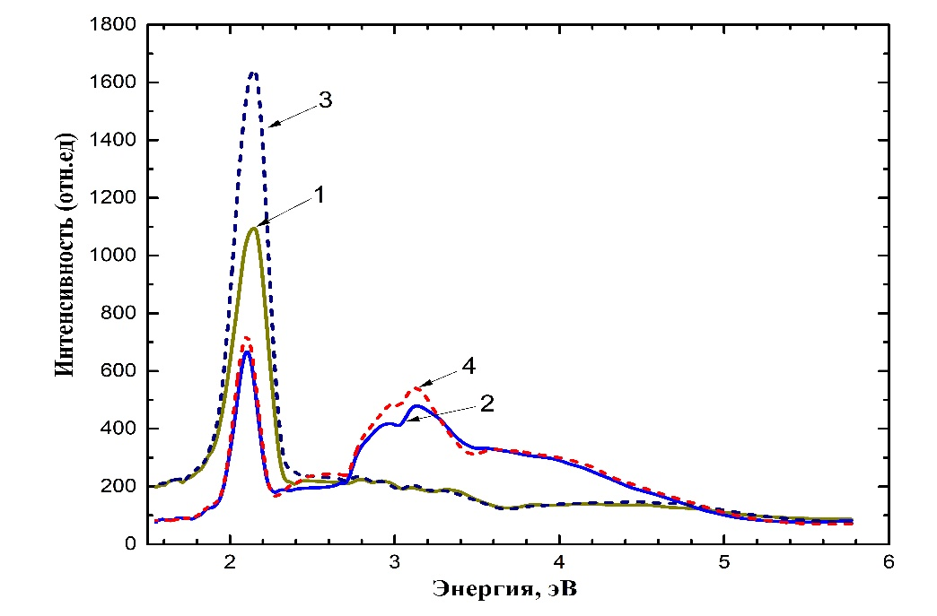
1 – при 300 К; 2 – при 15 К) и при возбуждении фотонами 7.75 эВ; 3 – при 300 К; 4 ‒при 15 К.

Рисунок 37 – Спектры излучения $α-{Ca}_{2}P_{2}O_{7}-Mn$ люминофора при возбуждении фотонами 8.26 эВ.

Примечание – Составлен по источнику – [102, p. 406-9]

При понижении температуры до 15 К интенсивность излучения 2.06 эВ ${Mn}^{2+}$ уменьшается в 2-2.5 раза и появляются новые полосы излучения при 2.95 эВ и 3.1 эВ. (кривые 2 и 4 на рисунке 37). Такая картина излучении согласуется с наблюдениями, сделанными при УФ-облучении с энергией фотонов 6.2 эВ при температуре 77 К. Уменьшение полосы излучения ${Mn}^{2+}$ приводит к образованию новых центров электронного захвата в результате реакции ${Mn}^{2+}+e^{-}→$ ${Mn}^{+}$в сочетании с локализованными дырками в ${(P}_{2}O_{7})^{3-}$, образуя ${Mn}^{+}-{(P}_{2}O_{7})^{3-}$ комплексы.
На рисунке 38 показан спектр возбуждения излучения ${Ca}_{2}P_{2}O_{7}-Mn$ для полос 2.0 эВ и 2.1 эВ при 300 и 15 К. Из рисунка 38 видно, что излучение иона ${Mn}^{2+}$ возбуждается при энергии фотона 7.85 эВ, что соответствует ширине запрещенной зоны люминофора α-${Ca}_{2}P_{2}O_{7}-Mn$.

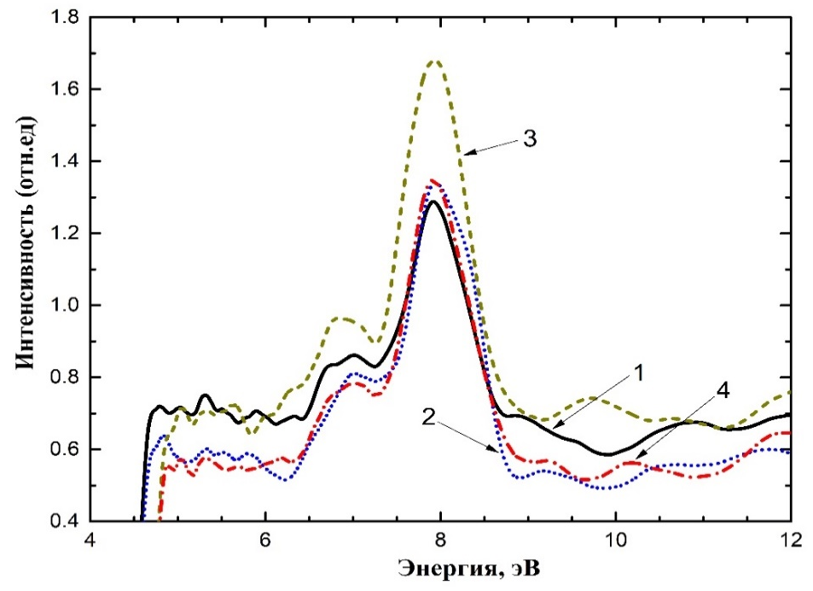

1 ‒ при 300 К; 2 ‒ при 15 К, и для полосы излучения 2.1 эВ;
3 ‒ при 300 К; 4 ‒ при 15 К.

Рисунок 38 – Спектры возбуждения ${Ca}_{2}P_{2}O_{7}-Mn$ для полосы излучения 2.0 эВ.

Примечание – Составлен по источнику [102, p. 406-10]

Экспериментальные данные твердо подтверждают, что индуцированные состояния образованы из электронных состояний собственных и примесных центров захвата. В частности, процессы индуцированного состояния центров захвата и релаксации с возбужденного состояния ${Mn}^{+}-{(P}_{2}O_{7})^{3-}$ начинаются с одного энергетического уровня с увеличением температуры. На рисунке 39 представлена модель расположения предполагаемых электронных и дырочных центров захвата.
При температуре 300 К в ${Ca}_{2}P_{2}O_{7}$ при облучении фотонами с энергией 6.2 эВ образуются электронно-дырочные пары ${(P}_{2}O_{7})^{3-}-e^{+}$. При переходе от ⁶А₁ к ⁴Т₁ в ионе ${Mn}^{2+}$ возникает полоса излучения при 2.06 эВ. При температурах 77 К и 300 К возникает свободный электрон:
- при захвате ${Mn}^{2+}$ примесями:${Mn}^{2+}+e^{-} →{ Mn}^{+}$;
- при захвате матричным анионам ${(P}_{2}O_{7})^{4-}+e^{-} →{ (P}_{2}O_{7})^{5-}$.
В результате возникают электронные ${ Mn}^{+}$и дырочные ${(P}_{2}O_{7})^{3-}$ центры захвата, т.е.${ Mn}^{+}$ - ${(P}_{2}O_{7})^{3-}$. Гибридные или комбинированные электронные состояния возникают под зоной проводимости, состоящей из электронного состояния ${ Mn}^{+}$ и ${(P}_{2}O_{7})^{5-}.$
Параллельно этому процессу дырка, локализованная над валентной зоной вблизи основного состояния иона ${Mn}^{2+}$, локализуется над валентной зоной ${(P}_{2}O_{7})^{3-}$. Из-за анизотропной природы соединения дырки, образованные неспаренными электронами в разных кристаллографических направлениях, локализуются над потолком валентной зоны в разных энергетических положениях:${{(P}_{2}O_{7})}_{a}^{3-}$, ${{(P}_{2}O_{7})}_{б}^{3-}$ и ${{(P}_{2}O_{7})}_{с}^{3-}$ (рисунок 39).

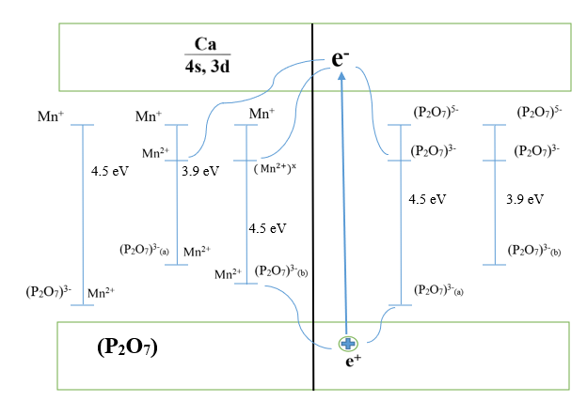

Рисунок 39 – Модель расположения электронных и дырочных центров захвата.

Примечание – Составлен по источнику [102, p. 406-13]

Энергии фотонов 4.0 эВ и 4.5 эВ, которые возбуждают собственных и примесных электронно-излучательных состояний при 2.95 эВ и 3.1 эВ, являются энергиями поглощения и возбуждения между основными и возбужденными состояниями собственных и примесных электронно-дырочных центров захвата.
Экспериментальные данные, полученные в результате анализа кривых затухания фотолюминесценции образцов, показывают различные времена затухания для разных полос излучения (рисунок 40). В частности, время затухания внутрицентрового излучения при 2.06 эВ (что соответствует 600 нм или двум полосам) измерено как 55 мкс. Напротив, время затухания наведенного излучения при 3.1 эВ (что соответствует 400 нм или одной полосе) значительно короче и составляет 22 мкс. Индуцированная фотолюминесценция от выбросов иона ${Mn}^{2+}$особенно наблюдается после процессов каскадной рекомбинации, что подчеркивает сложную динамику электрон-дырочной рекомбинации в этих люминофорах.
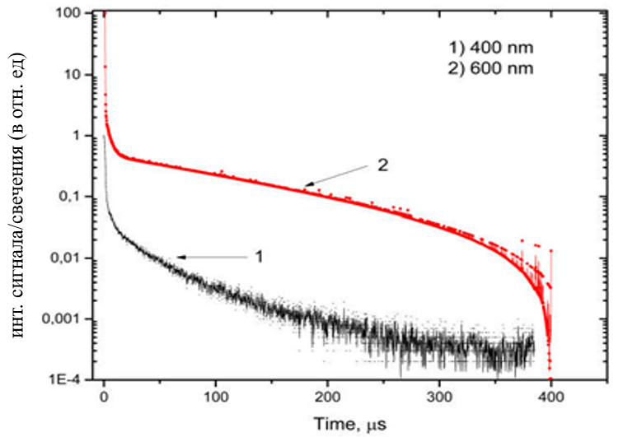
1 ‒ 3,1 эВ (400 нм); 2 ‒ 2,06 эВ (600 нм).

Рисунок 40 – Кривые затухания полос излучения.

Примечание – Составлен по источнику [102, p. 406-14]

В результате исследования облучённых люминофоров ${Ca}_{2}P_{2}O_{7}-Mn$ выявлены новые наведенные люминесцентные центры, проявляющиеся в виде излучения при 2.95 эВ и 3.1 эВ. Эти излучательные состояния возбуждаются в диапазоне прозрачности матрицы (при 4.0 и 4.5 эВ) и таким образом, новые комбинированные излучательные состояния создаются в результате переноса заряда от возбужденного иона $P_{2}O_{7}$ к примесям ${Mn}^{2+}$ и ионам ${(P}_{2}O_{7})^{4-}$. Кроме того, показано, что аналогичные излучательные центры могут возникать при возбуждении высокоэнергетичными фотонами (8.0 и 8.25 эВ), что приводит к захвату электронов примесями. Совокупный спектр возбуждения свидетельствует о комплексной природе наблюдаемых люминесцентных состояний, включающих как собственные, так и примесные электронно-дырочные центры захвата. Полученные результаты расширяют представления о механизмах формирования рекомбинационного и примесного излучения в фосфатных люминофорах, активированных марганцем.

3.2 Создание электронно-дырочных центров захвата в люминофорах ${Ca}_{3}{(PO}_{4})_{2}-Mn$
Исследование методам рентгеноструктурного анализа (рисунок 41) люминофора ${Ca}_{3}{(PO}_{4})_{2}-Mn$ проводилось при комнатной температуре. Результаты XRD исследования соответствуют стандартной карточке (PDF #96 – 151-7239).

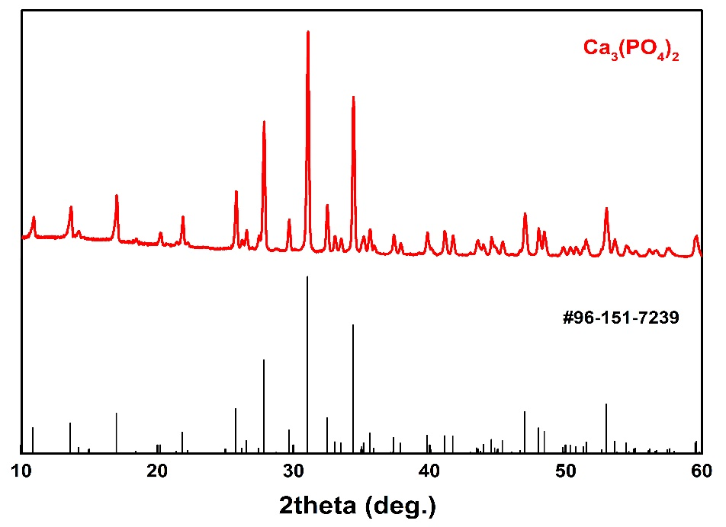

Рисунок 41 – Рентгенограмма ${Ca}_{3}{(PO}_{4})_{2}-Mn$.

Примечание – Составлен по источнику [105]

Соответствующие ИК-спектры пропускания чистого люминофора ${Ca}_{3}{(PO}_{4})_{2}$ представлены на рисунке 42. Полосы в области 900-1200 см^{–1} представляют собой валентную группу ${PO}_{4}^{3-}$. Характеристические полосы пропускания ${PO}_{4}^{3-}$ наблюдались при 563 и 602, 962, 1036 и 1095 см⁻¹ ИК спектры люминофора ${Ca}_{3}{(PO}_{4})_{2}$ соответствуют стандартному спектру в ${β-Ca}_{3}{(PO}_{4})_{2}$, что согласуется с работами авторов [106-108].

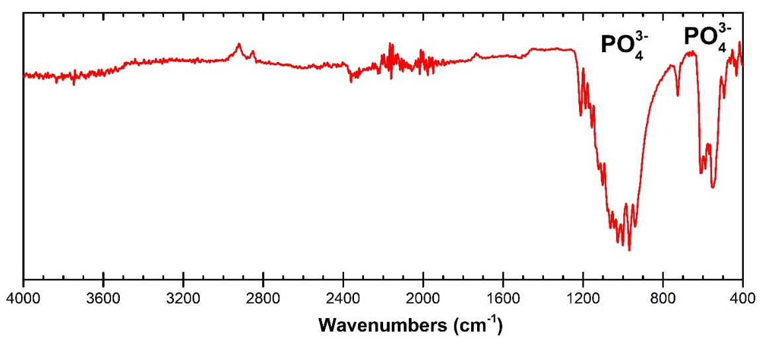

Рисунок 42 – FTIR-спектр люминофора ${Ca}_{3}{(PO}_{4})_{2}$.

На рисунке 43 представлены спектры излучения люминофора ${Ca}_{3}{(PO}_{4})_{2}-Mn$ облученного фотонами с энергий 6.2 эВ при 300 К (1) и 77 К (2). При 300 К в люминофоре появляется внутрецентровое излучение примесей ${Mn}^{2+}$ (1.9 эВ). Из рисунка 43 видно, что после облучения при 77 К появляются новые полосы излучения 3.1 эВ и 2.95 эВ для ${Ca}_{3}{(PO}_{4})_{2}-Mn$. Также видно, что при 77 К интенсивность внутрецентровых излучений уменьшается по сравнению с облучением при 300 К.

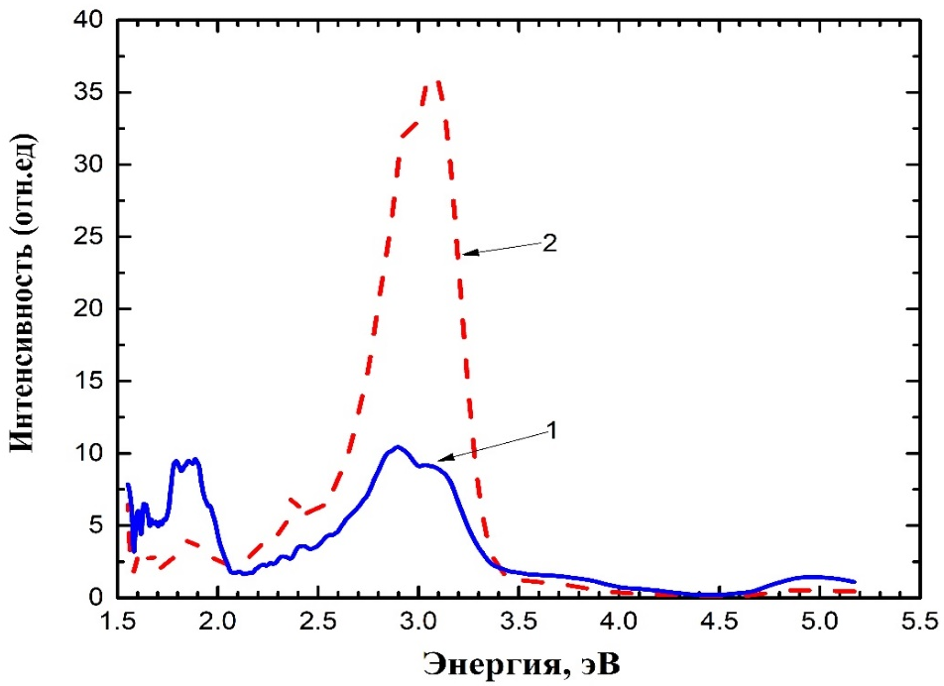

1 ‒ при 300 К; 2 ‒ при 77 К.

Рисунок 43 – Спектры излучения люминофора ${Ca}_{3}{(PO}_{4})_{2}-Mn$ при возбуждении фотонами с энергией 6.2 эВ.

Примечание – Составлен по источнику [105, p. 15-5]

Для выяснения природы новых длинноволновых рекомбинационных полос излучения люминофора ${Ca}_{3}{(PO}_{4})_{2}-Mn$ измерялись их спектры возбуждения при 77 К в спектральном интервале от 3 эВ до 6.5 эВ.
На рисунке 44 показаны спектры возбуждения для полосы 3.1 эВ и 2.95 эВ люминофора ${Ca}_{3}{(PO}_{4})_{2}-Mn$ после предварительного облучения при 6.2 эВ, как при 300 К, так и при 77 К. Видно что, в спектре возбуждения появляется полосы возбуждения в пределах 3.94-4.0 эВ и 4.5- 4.6 эВ, а также в широком диапазоне от 5.5 эВ до 6.2 эВ.

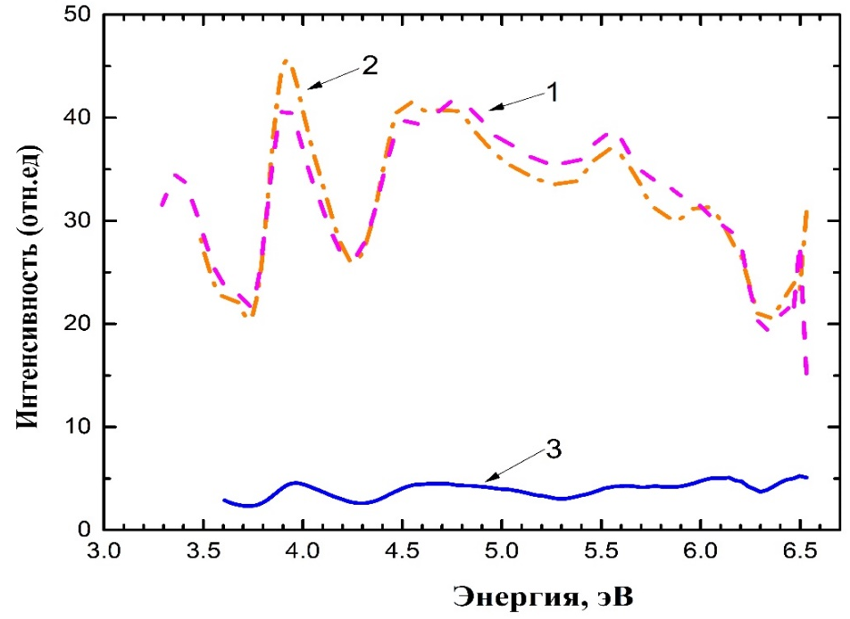

1 ‒ для полосы излучения 2.95 эВ при 77К; 2 ‒ для полосы излучения 3.1 эВ при 77К; 3 ‒ для полосы излучения 3.1 эВ при 300К.

Рисунок 44 – Спектры возбуждения предварительно облученного люминофора ${Ca}_{3}{(PO}_{4})_{2}-Mn$.

Примечание – Составлен по источнику [105, p. 15-6]

В соответствии с рисунком 45, следующим этапом мы изучили внутрицентровые возбуждения примеси ${Mn}^{2+}$ при 77 К. ${Mn}^{2+}$ возбуждаются в основной спектральной области 3.9-4.0 эВ и 4.5-4.6 эВ, где возбуждаются собственные рекомбинационные излучения 3.1 эВ и 2.95 эВ для ${Ca}_{3}{(PO}_{4})_{2}-Mn$.
Существенным является то, что примесные излучения возбуждаются в спектральной области 3.9-4,0 эВ и 4.5-4.6 эВ, где возбуждаются основные рекомбинационные излучения при 2.95 эВ и 3.1 эВ.

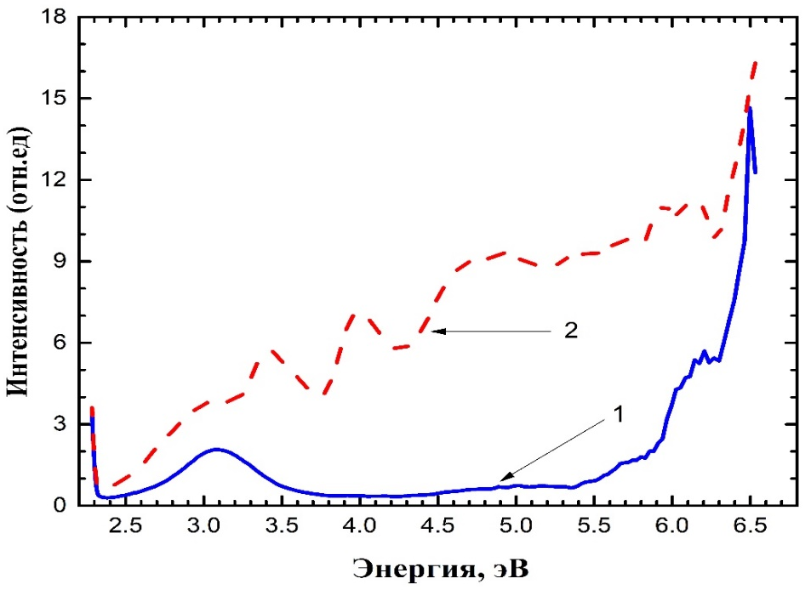

1 ‒ при 300К; 2 ‒ при 77К.

Рисунок 45 – Спектры возбуждения внутрицентрового излучения полосы 1.9 эВ, облученные ${Ca}_{3}{(PO}_{4})_{2}-Mn$.

Примечание – Составлен по источнику [105, p. 15-7]

На рисунке 46 представлены излучения люминофора ${Ca}_{3}{(PO}_{4})_{2}-Mn$ с наведенными дефектами или электронно-дырочными центрами захвата при возбуждении фотонами с энергией 3.9 эВ (кривые 1,2) при 77 К и 300 К. Экспериментальные результаты указывают, что рекомбинационные излучения действительно возбуждаются при энергиях фотонов 3.9-4.0 эВ.
Это означает, что между основным и возбужденным локальными состояниями порождающие излучения при 3.1 эВ и 2.95 эВ соответствуют энергиями 3.9-4.0 эВ и 4.5-4.6 эВ.
При возбуждении люминофора с наведенными центрами захвата фотонами с энергией 4.0 эВ и 4.5 эВ возникают рекомбинационные излучения при 3.1 эВ и 2.95 эВ. Мы на рисунке 44 показали, что эти рекомбинационные излучения возбуждаются при энергиях фотонов 4.0 и 4.5 эВ. На рисунке 45, мы показали внутрицентровые излучения примеси ${Mn}^{2+}$ также возбуждаются при энергии фотона 4.0 эВ и 4.5 эВ. Таким образом экспериментально показано, что собственные рекомбинационные излучения ~ 3.1 эВ, ~ 2.95 эВ возбуждаются одновременно с примесным излучением ${Mn}^{2+}$ при энергиях фотонов 4.0 эВ и 4.5 эВ.

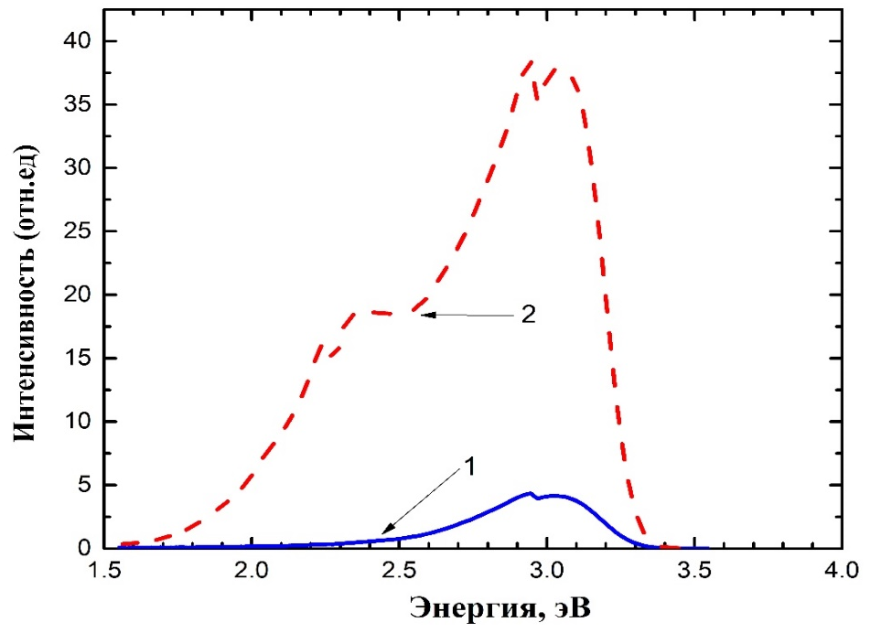

кривые 1 ‒ 300К; кривые 2 ‒ 77К.

Рисунок 46 – Спектр излучения люминофора ${Ca}_{3}{(PO}_{4})_{2}-Mn$ при возбуждении фотонами с энергией 3.9 эВ.

Примечание – Составлен по источнику [105, p. 15-8]

На следующем этапе измерялась температурная зависимость (рисунок 47) рекомбинационных излучений 3.1 и 2.95 эВ и примесных излучений ${Mn}^{2+}$ в люминофоре ${Ca}_{3}{(PO}_{4})_{2}-Mn$.
Во время облучения образуются комбинированные электронно-излучательные состояния, состоящие из собственных и примесных центров захвата ${(P}_{2}O_{7})^{5-}-{(P}_{2}O_{7})^{3-}$и ${Mn}_{ }^{+}-{(P}_{2}O_{7})^{3-}$. При распаде которых возникают рекомбинационные излучения при 3.1 эВ и 2.95 эВ. Интенсивность этих полос, как показано на рисунке 47, распадается с разгоранием в интервале температур 250-300 К, затем уменьшается до минимального значения.

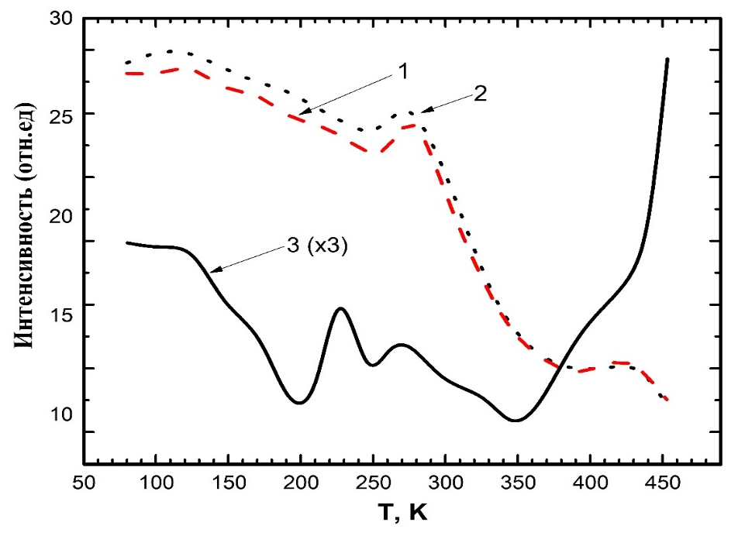

1 ‒ при 2.95 эВ; 2 ‒ при 3.1 эВ; 3 ‒ при 1.9 эВ (кривая 3, трехкратное увеличение).

Рисунок 47 – Температурная зависимость ${Ca}_{3}{(PO}_{4})_{2}-Mn$ интенсивности излучения.

Примечание – Составлен по источнику [105, p. 15-10]

Примесные электронные составляющие комбинированного состояния ${Mn}_{ }^{+}-{(P}_{2}O_{7})^{3-}$ распдаются по схеме ${Mn}^{+}→ {Mn}^{2+}+e^{-}$, электрон рекомбинирует с дыркой ${(P}_{2}O_{7})^{3-}→hv$. Выше тмпературы 370 К наблюдается ионизация ${Mn}^{+}- e^{-}→ {Mn}^{2+}→e^{-}$ энергия рекомбинационного процесса передается к ${Mn}^{2+}$. В интервале 370-450 К наблюдается увеличение интенсивности излучения ${Mn}^{2+}$.
Созданные электроны захватываются примесными центрами ${Mn}^{2+}+e^{-}→{Mn}^{+}$ и образуют электронные центры захвата. Дырка ${(P}_{2}O_{7})^{3-}$ захватывается основным состоянием ${Mn}^{2+}$, расположенным над валентной зоной. На зонной схеме (рисунок 48) представлены основные и низкоэнергетические возбужденные состояния примеси ${Mn}^{2+}$.
На рисунке 48 представлена модель энергетических состояний центров захвата в зонной схеме. В левой части рисунка показано образование электронно-дырочных центров захвата, созданные электроны захватываются примесями ${Mn}^{2+}+е^{-}→{Mn}^{+}$ и образуют электронные центры захвата ${\left(PO_{4}\right)}^{3-}-{Mn}^{+}$. Таким образом предполагается, что в комбинированном состоянии энергия собственного возбуждения матрицы накопливается, а во время распада энергия возникающая при рекомбинационном процессе собственной матрицы, передается примесям ${Mn}^{2+}$.

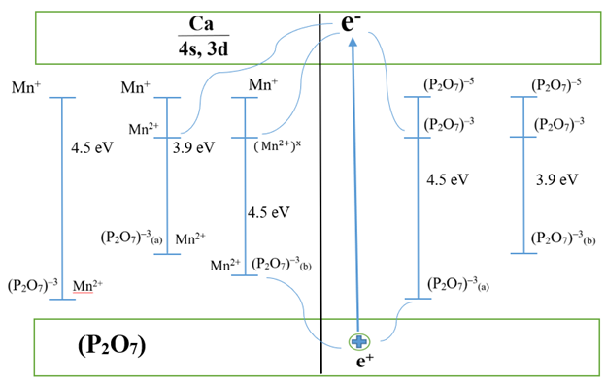

Рисунок 48 ‒ Зонная схема электронно-дырочных центров захвата.

Примечание – Составлен по источнику [105, p. 15-11]

3.3 Электронно-дырочные центры захвата в люминофоре ${Ca}_{2}P_{2}O_{7}-Tb$
Для определения чистоты синтезированного образца образец был исследован методом рентгеноструктурного анализа. На рисунке 49, видно что рентгеновская дифрактограмма образца ${Ca}_{2}P_{2}O_{7}-Tb$ соответствует стандартной карточке (PDF #00-009-0345), что подтверждает образец состоит из основной матрицы ${Ca}_{2}P_{2}O_{7}$, и не содержит посторонних примесей.

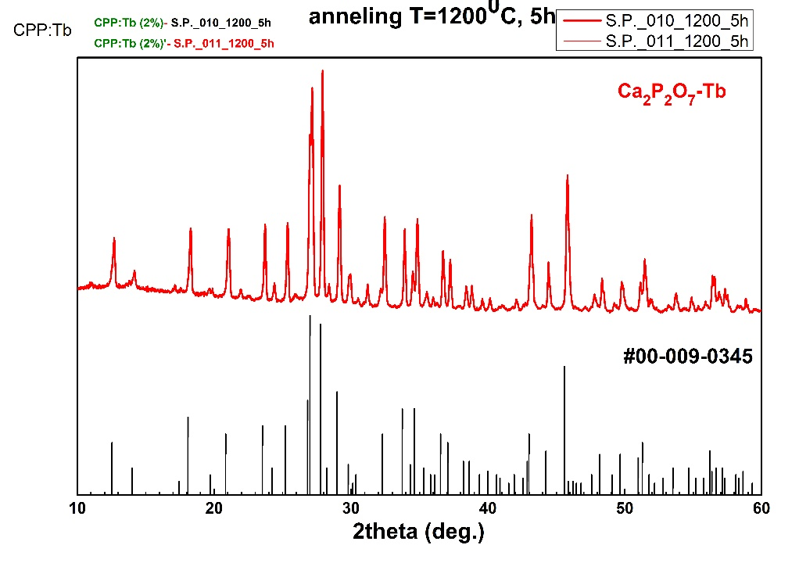

Рисунок 49 – Рентгенограмма порошка ${Ca}_{2}P_{2}O_{7}-Tb$ после отжига при 1200°C.

Примечание – Составлен по источнику [105, p. 15-4]

На рисунке 50 представлены спектры излучения 3.1 эВ и 2.95 эВ для люминофора ${Ca}_{2}P_{2}O_{7}-Tb$, облученного фотонами с энергией 6.2 эВ при 300 К (1) и 77 К (2). При 300 К в ${Ca}_{2}P_{2}O_{7}-Tb$ появляются внутрицентровые излучения примеси ${Tb}^{3+}$ (2.5 эВ и 2.25 эВ). Из рисунка 50 (кривая 2) видно, что после облучения при 77 К появляются новые полосы излучения 3.1 эВ и 2.95 эВ для ${Ca}_{2}P_{2}O_{7}-Tb$. Также видно, что при 77 К интенсивность внутрицентровых излучений уменьшается по сравнению с облучением при 300 К.

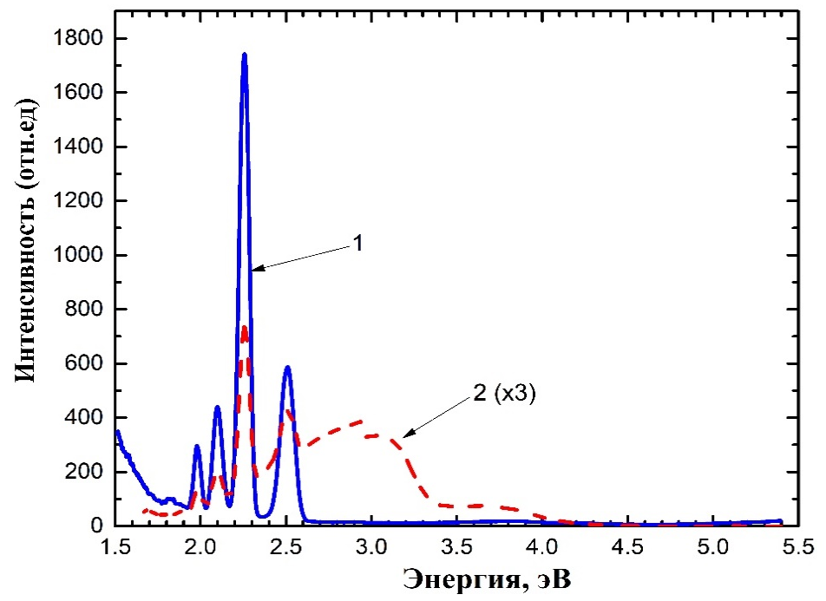

1 ‒ при 300 К; 2 ‒ при 77 К.

Рисунок 50 – Спектры излучения люминофора ${Ca}_{2}P_{2}O_{7}-Tb$ при возбуждения фотонами 6.2 эВ.

Примечание – Составлен по источнику [105, p. 15-5]

С целью установления природы вновь выявленных длинноволновых рекомбинационных полос люминесценции были проведены спектроскопические исследования спектров возбуждения при температуре 77 К для люминофора ${Ca}_{2}P_{2}O_{7}-Tb$ в энергетическом диапазоне от 3.0 до 6.5 эВ.
На рисунке 51 представлены спектры возбуждения люминофора ${Ca}_{2}P_{2}O_{7}-Tb$. Были измерены спектры возбуждения рекомбинационных полос излучения для полосы 3.1 эВ (кривая 1) и 2.95 эВ (кривая 2) при температуре 77 К. Как следует из рисунка 51, данные полосы рекомбинационного излучения эффективно возбуждаются в области прозрачности люминофора при энергиях 3.9–4.0 эВ, а также 4.5–4.6 эВ при температуре 77 К.

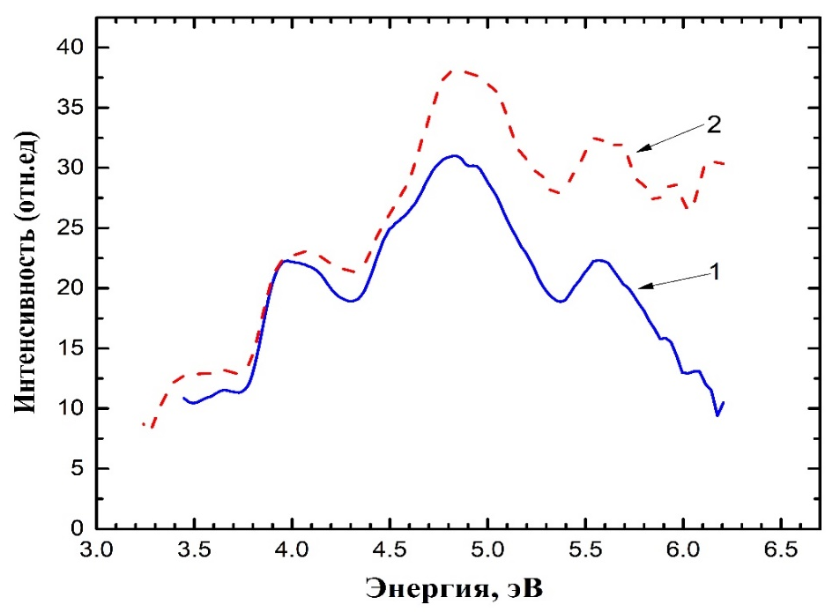

1 ‒ для полосы излучения 3.1 эВ при 77 К; 2 ‒ для полосы излучения 2.95 эВ при 77 К.

Рисунок 51 – Спектры возбуждения предварительно облученного люминофора ${Ca}_{2}P_{2}O_{7}-Tb$.

Примечание – Составлен по источнику [105, p. 15-6]

На следующем этапе были измерены спектры возбуждения примесной полосы излучения ${Tb}^{3+}$, после предварительного облучения фотонами с энергией 6.2 эВ, в результате чего сформировались новые рекомбинационные полосы с максимумами при 3.1 и 2.95 эВ. Эти полосы также возбуждались в области прозрачности матрицы в интервале 3.95-4.0 эВ и 4.5-4.6 эВ.
Из рисунка 52 видно, что внутрицентровые возбуждения примеси ${Tb}^{3+}$ при 77 К возбуждаются в основной спектральной области 3.9-4.0 эВ и 4.5-4.6 эВ, где возбуждаются собственные рекомбинационные излучения 3.1 эВ и 2.95 эВ для ${Ca}_{2}P_{2}O_{7}-Tb$.

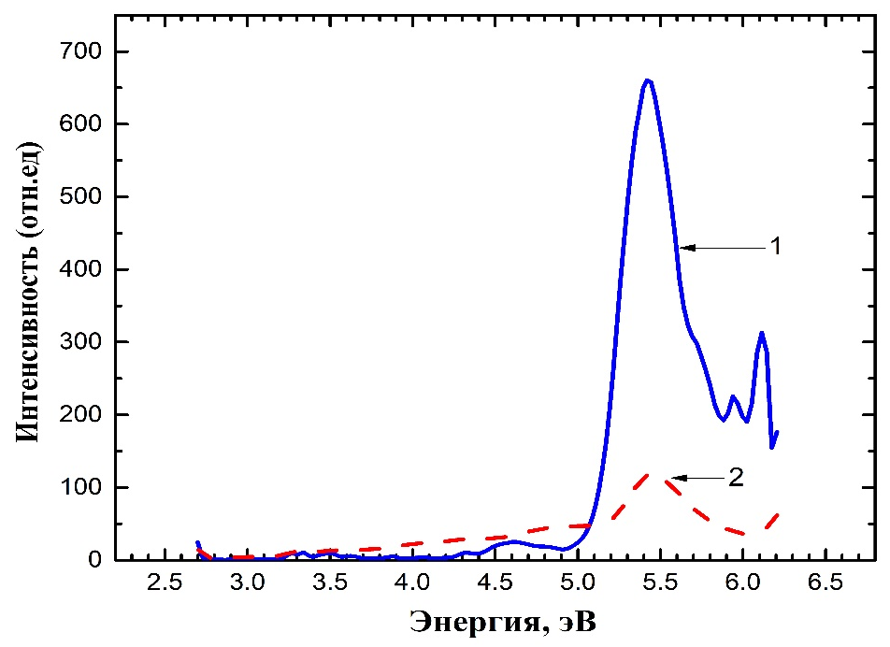

‒ кривая 1 (300 К); ‒ кривая 2 при и 77 К.

Рисунок 52 – Спектр возбуждения ${Ca}_{2}P_{2}O_{7}-Tb$ для полосы излучения 2.5 эВ.

Примечание – Составлен по источнику [105, p. 15-7]

Существенным является то, что примесные излучения возбуждаются в спектральной области 3.9-4.0 эВ и 4.5-4.6 эВ, где возбуждаются основные рекомбинационные излучения при 2.95 эВ и 3.1 эВ.
На рисунке 53 представлены излучения люминофора ${Ca}_{2}P_{2}O_{7}-Tb$ с наведенными дефектами или электронно-дырочными центрами захвата при возбуждении фотонами с энергией 3.95-4.0 эВ (кривые 1 и 3) и при 77 К и 4.5-4.6 эВ (кривая 2) при 300 К. Из рисунка 53 видно, что при 77 К появляются рекомбинационные излучения при 2.95 эВ и 3.1 эВ (кривая 1 и 3). Экспериментальные результаты указывают, что рекомбинационные излучения возбуждаются при энергиях фотонов 3.9-4.0 эВ и 4.5-4.6 эВ. Это означает, что между основным и возбужденным локальным состоянием излучения при 3.1 эВ и 2.95 эВ соответствуют энергиям 3.9-4.0 эВ и 4.5-4.6 эВ.

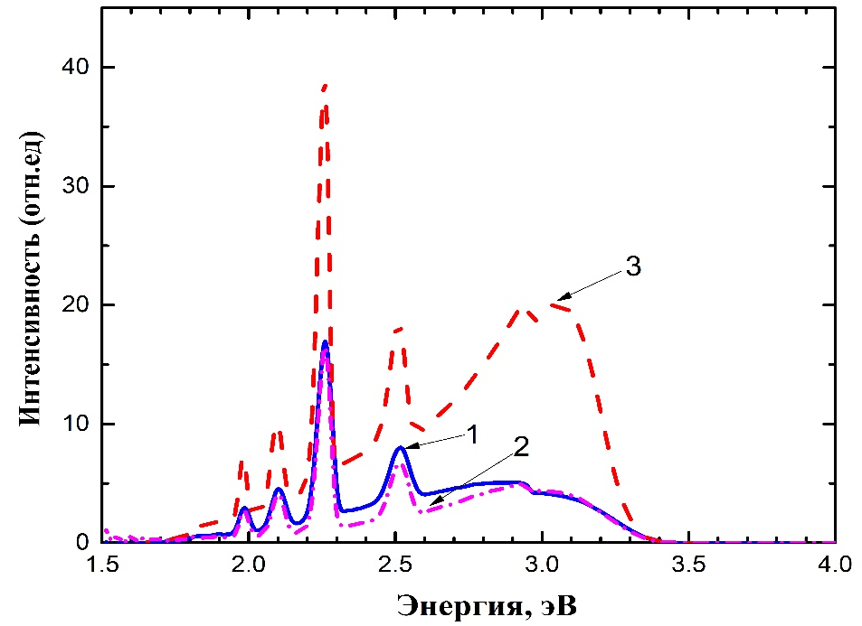

1 – при 300 К; 3 – при 77 К; 4.4 эВ: 2 – при 300 К.

Рисунок 53 – Спектр излучения ${Ca}_{2}P_{2}O_{7}$ – Tb при возбуждении фотонами с энергией 3.9 эВ.

Примечание – Составлен по источнику [105, p. 15-8]

На следующем этапе измерялась температурная зависимость рекомбинационных излучений 3.1 и 2.95 эВ и примесного излучения ${Tb}^{3+}$ в люминофоре ${Ca}_{2}P_{2}O_{7}-Tb$.
Измерив температурную зависимость рекомбинационных излучений при 3.1 эВ и 2.95 эВ в ${Ca}_{2}P_{2}O_{7}-Tb$ можно продемонстрировать, что их распад связан с собственным рекомбинационным (рисунок 54) излучением, происходящим в системе ${(P}_{2}O_{7})^{5-}$ - ${(P}_{2}O_{7})^{3-}$, а также с восстановлением примесных излучений, связанных с распадом ${Tb}^{3+}+е^{-}→{Tb}^{2+}$ и электроном, рекомбинирующим с дыркой ${(P}_{2}O_{7})^{3-}→hv$. Из рисунка 54 видно, что рекомбинационные излучения 3.1 эВ и 2.95 эВ распадаются в температурном интервале 150-200 К и 250-300 К (кривая 1 и 2).

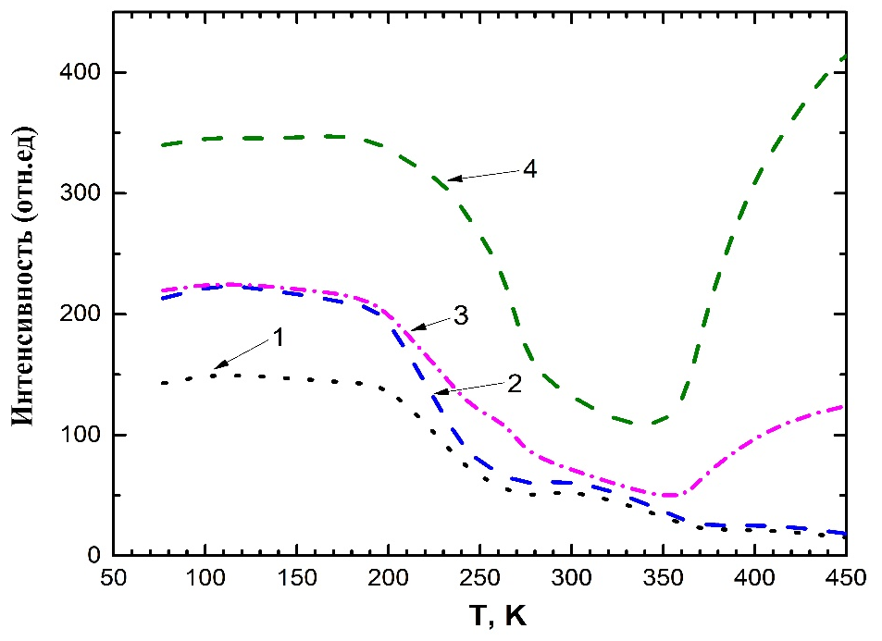

1 ‒ 3.1 эВ; 2 ‒ 2.95 эВ; 3 ‒ 2.51 эВ; 4 ‒ 2.25 эВ.

Рисунок 54 – Температурная зависимость интенсивности основных полос ${Ca}_{2}P_{2}O_{7}$ – Tb для полосы излучения.

Примечание – Составлен по источнику [105, p. 15-10]

Процесс формирования электронно-излучательного комбинированного состояния из собственных и примесных электронных состояний и распад этого состояния с передачей энергии от матрицы к примесям протекает следующим поэтапным процессе:
‒ при облучении УФ фотонами с энергией превышающей ширину запрещенной зоны во всех люминофорах образуются внутрицентровые излучения примеси ${Tb}^{3+}$, при 300 К;
‒ рекомбинационные излучения при 2.91-2.95 эВ и 3,1-3.15 эВ при низких температурах возбуждаются при энергиях фотонов 3.9-4.0 эВ и 4.5-4.6 эВ в области прозрачности матрицы люминофора;
‒ при обратном возбуждении люминофора с наведенными электронно-дырочными центрами захвата фотонами с энергией 3.9-4.0 эВ и 4.5-4.6 эВ возникают первоначальные рекомбинационные излучения при 2.91-2.95 эВ и 3.1-3.15 эВ (без «обратно»).
На основе экспериментальных результатов предполагается, что в облученном люминофоре ${Ca}_{2}P_{2}O_{7}$ – $Tb$, возникают собственные и примесные электронные центры захвата ${\left(P_{2}O_{7}\right)}^{5-}-{\left(P_{2}O_{7}\right)}^{3-}$ и ${Tb}^{2+}-{\left(P_{2}O_{7}\right)}^{3-}$.
Собственные и примесные центры захвата образуются при локализации электронов на собственных анионов ${\left(P_{2}O_{7}\right)}^{4-}$, ${\left(PO_{4}\right)}^{3-}$ и на примесных ${Tb}^{3+}$ по реакции: ${\left(P_{2}O_{7}\right)}^{4-}+е^{-}→{\left(P_{2}O_{7}\right)}^{5-}$, ${Tb}^{3+}+е^{-}→{Tb}^{2+}$. Экспериментально показано, что собственные и примесные центры захвата ${\left(P_{2}O_{7}\right)}^{5-}-{\left(P_{2}O_{7}\right)}^{3-}$и примесные ${Tb}^{3+}- {\left(P_{2}O_{7}\right)}^{3-}$ локализуются в области прозрачности матрицы и возбуждаются при энергиях фотонов 3.9-4.0 эВ и 4.5-4.6 эВ.
Собственные и примесные электронные центры захвата ${\left(P_{2}O_{7}\right)}^{5-}$ и ${Tb}^{3+}$, под зоной проводимости образуют локальные комбинированные электронно-излучательные состояния на энергетическом расстоянии от зоны проводимости, которые ионизуются при температурах 200 К-350 К. Дырочные состояния центров захватов локализуются возле основного состояния примеси ${Tb}^{3+}$ на локальном уровне над валентной зоной.
Обнаруженные экспериментальные факты доказывают существование комбинированных состояний, которые включают обе собственные электронные состояния матрицы и примесные электронные состояния:
‒ в люминофоре ${Ca}_{2}P_{2}O_{7}$ – $Tb$ собственные и примесные электронные и дырочные центры захвата возбуждаются фотонами с энергией 3.9-4.0 эВ и 4.5-4.6 эВ;
‒ собственные рекомбинационные излучения возникающие при распаде собственных электронно-дырочных пар при 2.95 – 2.95 эВ и 3.1 – 3.15 эВ;
‒ одновременно возникают примесные излучения ${Tb}^{3+}$, хотя эти излучения должны возбуждаться при собственном внутрицентровом энергии возбуждения. Эти энергии разные для этих примесей т.е., все эти излучения возникают при энергиях фотонов 3.9 – 4.0 и 4.5 – 4.6 эВ, где возбуждаются собственные рекомбинационные излучения 2.95 – 2.95 и 3.1 – 3.15 эВ.
Измерение температурных зависимостей комбинированных состояний показало:
‒ в области температур 200 К – 350 К, где интенсивность рекомбинационного излучения 2.95 – 2.95 эВ и 3.1 – 3.15 эВ интенсивно уменьшается до минимального значения;
‒ именно в этой области температур восстанавливаются примесные излучения ${Tb}^{3+}$, т.е., значительно увеличивается их интенсивность.
Предполагается, что увеличение интенсивности примесей обусловливается их восстановлением во время ионизации электронных примесных центров захвата по реакции ${Tb}^{2+}- е^{-}→ {Tb}^{3+}$.
Электроны ионизованного от примесных электронных центров, рекомбинируют с дыркой, и возникающая энергия при этом передается примесям. Возбужденная примесь излучает соответствующие внутрицентровое излучения.
Таким образом предполагается, что в комбинированном состоянии энергия собственного возбуждения матрицы накапливаются, а во время распада энергия возникающая при рекомбинационном процессе собственной матрицы передается примесям.

4 РЕКОМБИНАЦИОННАЯ ЛЮМИНЕСЦЕНЦИЯ И ЭЛЕКТРОННО-ДЫРОЧНЫЕ ЦЕНТРЫ ЗАХВАТА В ЛЮМИНОФОРЕ ${BaSO}_{4}-Bi$

Люминофоры на основе сульфата бария, активированные ионами висмута (${Bi}^{3+}$), являются перспективными материалами для изучения процессов рекомбинационной люминесценции. Одним из ключевых факторов, определяющих характер излучения, являются электронно-дырочные центры захвата, образующиеся в матрице в результате внешнего возбуждения. Роль этих центров в механизме свечения остаётся недостаточно изученной, особенно в формировании комбинированных состояний, включающих как собственные дефекты матрицы, так и примесные ${Bi}^{3+}$ ионы.
Для уточнения природы этих процессов и определения характеристик центров захвата проведены экспериментальные исследования, включающие возбуждение фотонами с энергией, превышающей ширину запрещённой зоны в настоящем разделе. Полученные спектральные данные, а также результаты температурных и временных зависимостей люминесценции, представлены и проанализированы в следующих разделах главы

4.1 Электронно-дырочные центры захвата в люминофоре ${BaSO}_{4}-Bi$
Рентгеновская дифрактограмма образца ${BaSO}_{4}-Bi$, после отжига при температуре 800 °C изображена на рисунке 55.

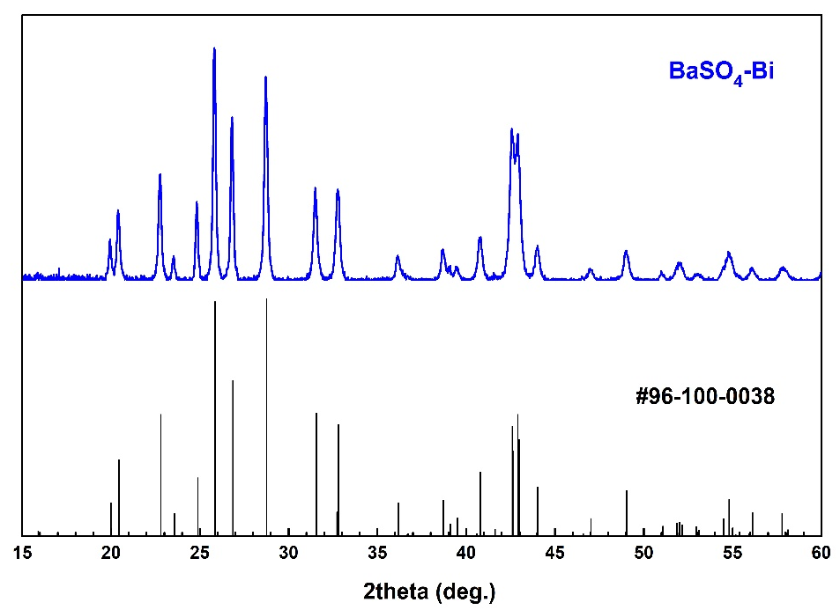

Рисунок 55 – Рентгенограмма порошка ${BaSO}_{4}-Bi$ после отжига при 800 °C.

Примечание – Составлен по источнику [109]

Дифракционные пики люминофора ${BaSO}_{4}-Bi$ соответствуют стандартной карточке Entry #96-151-7239, что подтверждает чистоту синтезированного порошка.
На рисунке 56 представлены спектры излучения люминофора ${BaSO}_{4}-Bi$ облученного фотонами с энергией 5.64 эВ (кривые 1 и 2) при 300 К и 77 К, соответственно.

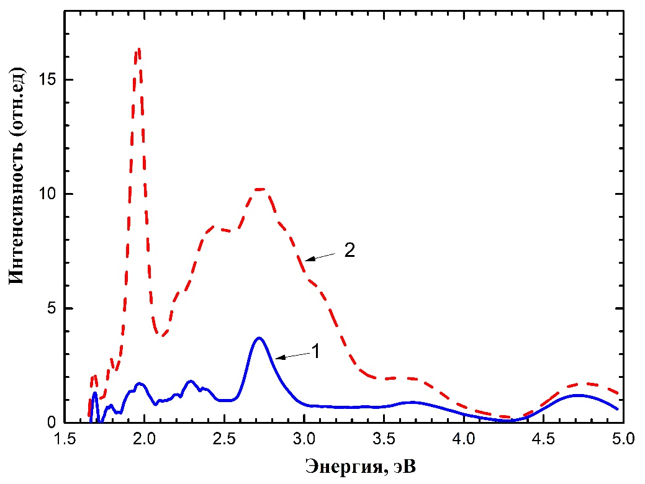

1 ‒ при 300 К; 2 ‒ при 77

Рисунок 56 – Спектры излучения люминофора ${BaSO}_{4}-Bi$ при возбуждении фотонами с энергией 5.64 эВ.

Примечание – Составлен по источнику [109, p. 552-4]

Из рисунка 56 видно, что появляются ультрафиолетовые полосы излучения при 4.77 эВ и 3.76 эВ, а также видимые излучения 2.75-2.72 эВ, 2.4 эВ и красные излучения 2.34 эВ, 1.97 эВ, 1.79 эВ, 1.69 эВ при 300 К. При облучении в 77 К, интенсивность этих полос излучения увеличивается 2-3 раза. Поскольку люминофоры ${BaSO}_{4}-Bi$ проявляют наиболее оптимальные оптические характеристики при 77 К, они являются эффективными при низких температурах. Кроме того, появляются новые видимые полосы излучения при 3.18-3.1 эВ, 2.95 эВ и особо выделяются полосы излучения при 1.97 эВ (627 нм), интенсивность которой увеличивается в несколько раз
На рисунке 57 представлен спектр возбуждения полосы 1.97 эВ (627 нм) излучения, предварительно облученного люминофора ${BaSO}_{4}-Bi$.
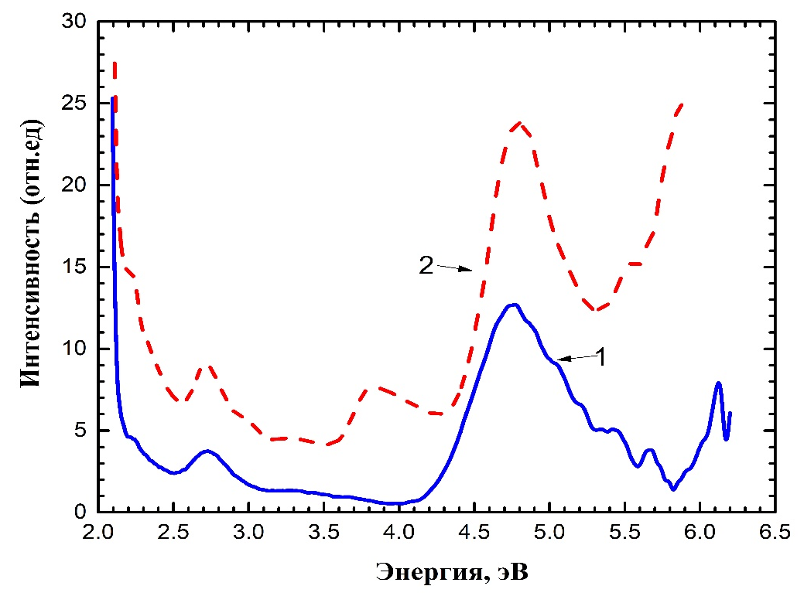

1 ‒ при 300 К; 2 ‒ при 77 К.

Рисунок 57 – Спектры возбуждения и создания предварительно облученного люминофора ${BaSO}_{4}-Bi$ при возбуждении фотонами для излучения 1.97 эВ.

Примечание – Составлен по источнику [109, p. 552-7]

На рисунке 57 представлены спектры возбуждения (или создания) для полосы излучения, соответствующие иону ${Bi}^{2+}$ в спектральной области от 2.1 эВ до 6.2 эВ при 300 К и 77 К. Из рисунка 57 видно, что создаются ионы ${Bi}^{2+}$:
‒ в спектральном интервале 2.2-2.75 эВ, где распадаются комбинированные электронные состояния, состоящие из электронных и дырочных центров захвата;
‒ при 3.76 эВ и 4.77 эВ, где возбуждаются анионы ${SO}_{4}^{2-}$ матрицы в результате переноса заряда от возбужденного аниона ${SO}_{4}^{2-}$ к примесям ($O^{2-}-{Bi}^{3+}$) образуются ионы ${Bi}^{2+}$.
В фундаментальной спектральной области выше 5.5 эВ до 6.2 эВ, где создаются электронно-дырочные пары и вновь создаются собственные и примесные электронные центры захвата, в результате чего могут образовываться ионы ${Bi}^{2+}$.
На рисунке 58 представлен спектр излучения люминофора ${BaSO}_{4}-Bi$ при возбуждении в спектральной области, где создавались полосы, оответствующие излучению иона ${Bi}^{2+}$.

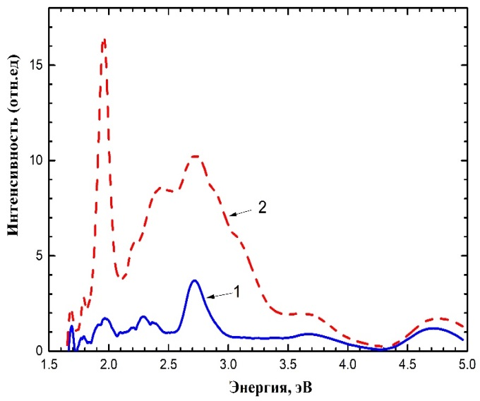
а
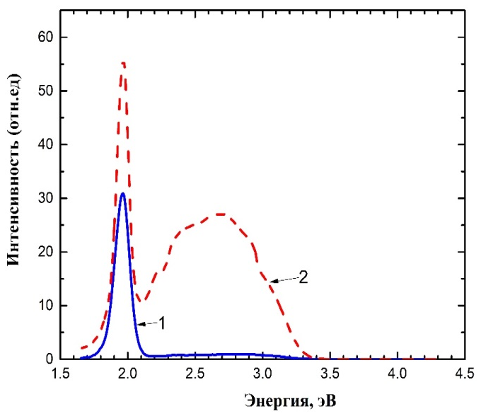
б
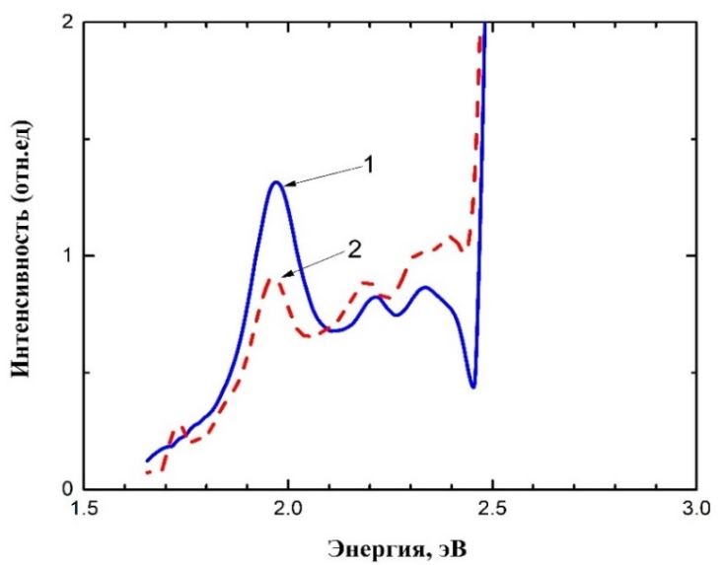
в

а ‒ при возбуждении фотонами с энергией 5.64 эВ (1 ‒ при 300 К, 2 ‒ при 77 К);
б ‒ при возбуждении фотонами с энергией 4.77 эВ (1 ‒ при 300 К, 2 ‒ при 77 К);
в ‒ при возбуждении фотонами с энергией 2.76 эВ (1 ‒ при 300 К, 2 ‒ при 77 К).

Рисунок 58 – Спектры излучения люминофора ${BaSO}_{4}-Bi$.

Примечание – Составлен по источнику [109, p. 552-8]
Из рисунка 58 видно, что излучения ионов ${Bi}^{2+}$ создаются при энергиях фотона:
- при энергиях фотона 5.64 эВ, где образуются электронно – дырочные пары, при захвате электрона ионами ${Bi}^{3+}$ формируются ${Bi}^{3+}+e^{-}→ {Bi}^{2+}$ионы;
- при энергиях фотона 4.77 эВ, где происходит внутрицентровое возбуждение иона ${Bi}^{3+}$ в результате переноса заряда могут создаваться ${Bi}^{2+}$ ионы;
- при энергиях фотона 2.76 эВ, где возбуждаются рекомбинационные излучения возле примеси ${Bi}^{3+}$.
Экспериментально показано, что в облученных люминофорах создаются четыре вида рекомбинационных излучений, которые связаны распадом электронно-дырочных центров захвата и излучения при 1.97 эВ соответствующего внутрицентровым переходам иона ${Bi}^{2+}$. В работах авторов [110] в ${BaSO}_{4} и {BaSO}_{4}-Mn$ было показано, что эти рекомбинационные излучения возбуждаются при энергиях фотонов 4.0 и 4.5 эВ и связаны с электронно-дырочными центрами захвата, локолизованными в области прозрачности матрицы ${BaSO}_{4}$. Электронно-дырочные центры захвата создаются при локализации электронов на анионных комплексах ${SO}_{4}^{2-}+e^{-}→ {SO}_{4}^{3-}$. Дырки локализуются над валентной зоной [111]. Аналогичным образом электрон при захвате ионами ${Bi}^{3+}$ по реакции ${Bi}^{3+}+e^{-}→ {Bi}^{2+}$ образуются примесные электронные центры захвата [74, p. 353, р. 354].
Таким образом из рисунка 58 видно, что в люминофоре ${BaSO}_{4}-Bi$ при облучении фотонами в фундаментальной области спектра создаются четыре вида рекомбинационных излучений при 2.95-2.95 эВ, 2.75-2.72 эВ, 2.4 эВ и 2.34 эВ. Появление четырех видов рекомбинационных излучений связывается с анизатропическими свойствами сульфатов. В трех кристаллографичесих направлениях в сульфатах дырка, которая имеет неспаренный электрон в основном состоянии в виде ${SO}_{4}^{-}$, в матрице локализуется на разных энергетических растояниях над валентной зоной [112]. При рекомбинации локализованного электрона с такими дырками образуются рекомбинационные излучения в определенном спектральном интервале энергий.

4.2 Рекомбинационные излучения возникающие при возбуждение фотонами, превышающих ширину запрещенной зоны в люминофоре ${BaSO}_{4}-Bi$
На следующем этапе для выяснения природы излучений в видимой спектральной области при 3.18-3.1 эВ (кривые 1 и 1*), 2.95-2.95 эВ (кривые 2 и 2*), 2.75-2.72 эВ (кривые 3 и 3*), 2.4 эВ (кривые 4 и 4*), 2.34 эВ (кривые 5 и 5*) были измерены спектры возбуждения этих рекомбинационных полос излучения при 300 К (кривые 1*, 2*, 3*, 4*, и 5*) и при 77 К (кривые 1, 2, 3, 4 и 5). Из рисунка 59 (кривые 1, 2, 3, 4 и 5) видно, что спектры возбуждения всех рекомбинационных полос хорошо выявляются в основном при температуре 77 К. Все 5 полос рекомбинационного излучения возбуждаются при энергиях фотона в интервале энергии 3.85-3.9 эВ и 4.5-4.53 эВ.

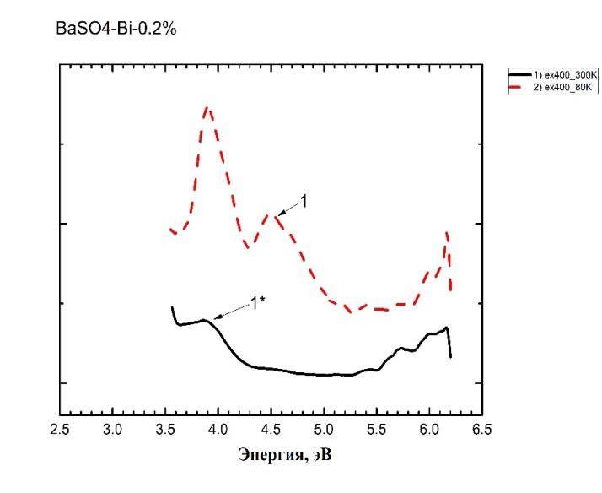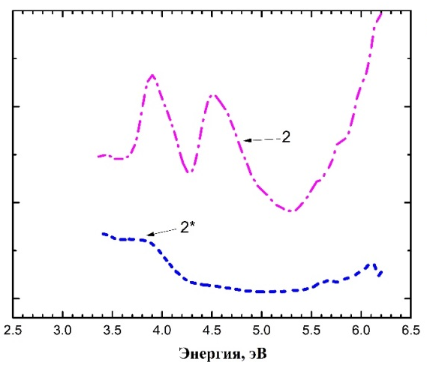
а б
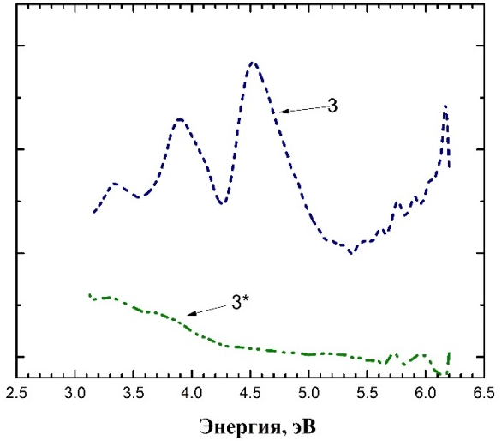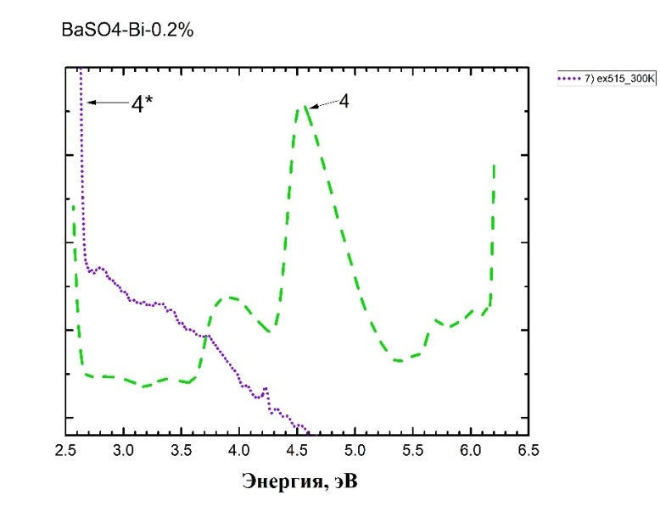
в г
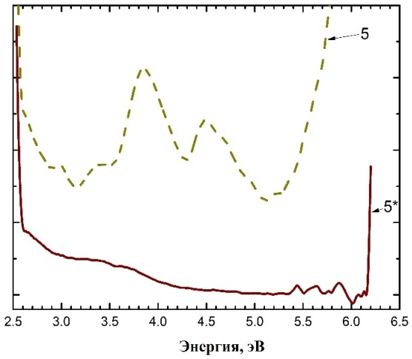
д

а ‒ для полосы излучения при 3.1 эВ при 300 К (кривая 1*) и 77 К (кривая 1); б ‒ для полосы излучения при 2.95 эВ при 300 К (кривая 2*) и 77 К (кривая 2); в ‒ для полосы излучения при 2.75 эВ при 300 К (кривая 3*) и 77 К (кривая 3); г ‒ для полосы излучения при 2.4 эВ при 300 К (кривая 4*) и 77 К (кривая 4); д ‒ для полосы излучения при 2.34 эВ при 300 К (кривая 5*) и 77 К (кривая 5).

Рисунок 59 – Спектры возбуждения предварительно облученного люминофора ${BaSO}_{4}-Bi$.

Примечание – Составлен по источнику [109, p. 552-5]

Люминофор ${BaSO}_{4}-Bi$ с индуцированными центрами захвата возбуждался фотонами с энергиями 3.85-3.9 эВ и 4.5-4.53 эВ при 77 К. Для исследования корреляции между группами рекомбинационного излучения при 3.18-3.1 эВ, 2.95-2.95 эВ, 2.72 эВ, 2.4 эВ и 2.34 эВ и их спектрами возбуждения при 3.85-3.9 эВ и 4.5-4.53 эВ мы предположили, что появление рекомбинационного или туннельного излучения должно быть связано с созданием электронно-дырочных центров захвата при температуре 77 К, во время облучения фотонами с энергией превышающей ширину запрещенной зоны для создания новых центров электронно-дырочных центров захвата в области прозрачности матрицы. Обратно люминофор ${BaSO}_{4}-Bi$ с наведенными центрами захвата возбуждали фотонами с энергией 3.85-3.9 эВ и 4.5-4.53 эВ при 77 К.
В таблице 6 представлены измеренные максимальные энергии полос и соответствующая им полная ширина при полувысоте (FWHM) для исследованных кривых. В частности, максимальные энергии полос находятся в диапазоне от 4.0 эВ до 6.20 эВ. Примечательно, что для кривой, обозначенной 1*, максимальная энергия полосы составляет 4.0 эВ при FWHM 1,38 эВ. Для кривых 1 и 2* максимальные энергии составляют 6.17 эВ и 6.20 эВ при FWHM 2.05 эВ и 1.55 эВ соответственно. Несколько записей демонстрируют значительно более узкое значение FWHM, например, 0.16 эВ для кривой 2 и 0.03 эВ для кривой 4*. Кривые 3, 4 и 5* показывают максимальные энергии 5.74 эВ, 6.2 эВ и 6.2 эВ соответственно.

Таблица 6 ‒ Данные кривых о максимальной энергии в диапазоне частот и FWHM.
Полосы | Максимальная энергия полосы | FWHM
1* | 4.0 эВ | 1.38 эВ
1 | 6.17 эВ | 2.05 эВ
2* | 6.20 эВ | 1.55 эВ
2 | 6.14 эВ | 0.16 эВ
3* | 6.17 эВ | 0.17 эВ
3 | 5.74 эВ | 1.12 эВ
4* | 6.17 эВ | 0.03 эВ
4 | 6.2 эВ | 1.14 эВ
5* | 6.2 эВ | -
5 | 5.8 эВ | -
* ‒ максимальная энергия

Для выяснения взаимосвязи рекомбинационных групп излучений 3.18-3.1 эВ, 2.95-2.95 эВ, 2.72 эВ, 2.4 эВ и 2.34 эВ, с их спектрами возбуждения при 3.85-3.9 эВ и 4.5-4.53 эВ мы предположили, что появление рекомбинационных или туннельных излучений должно быть связано с созданием электронно-дырочных центров захвата при 77 К во время их облучения фотонами с энергией превышающей ширину запрещенной зоны, для создания новых электронно-дырочных центров захвата в области прозрачности матрицы. Затем люминофор ${BaSO}_{4}-Bi$ с наведенными центрами захвата возбуждали фотонами с энергией 3,85-3,9 эВ и 4,5-4,53 эВ при 77 К.
На рисунке 60 представлены рекомбинационные или туннельные излучения ${BaSO}_{4}-Bi$ после их возбуждения. Из рисунка видно, что при 77 К появляются все пять групп рекомбинационных излучений при 3.18-3.1 эВ, 2.95-2.95 эВ, 2.75-2.72 эВ, 2.4 эВ, 2.34 эВ. Также на этом рисунке представлены излучения соответствующие ионам ${Bi}^{2+}$при 1.97 эВ, которые наряду с рекомбинационными излучениями возбуждаются и внутрицентровые излучения иона${ Bi}^{2+}$.

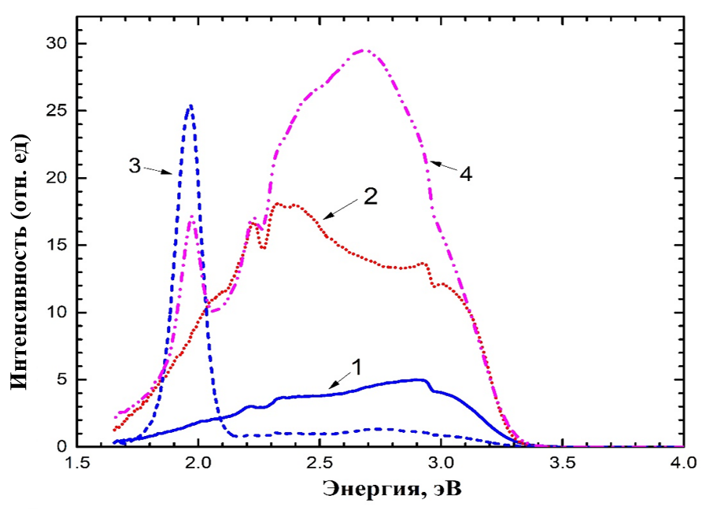
‒ при возбуждении фотонами с энергией 3.9 эВ: 1 ‒ при 300 К; 2 ‒ при 77 К; ‒ при возбуждении фотонами 4.6 эВ: 3 ‒ при 300 К; 4 ‒ при 77 К.

Рисунок 60 – Спектры излучения люминофора ${BaSO}_{4}-Bi$.

Примечание – Составлен по источнику [109, p. 552-6]

На рисунке 61 по аналогии с другими работами [74, p. 352, р. 353] проявляются коротковолновые ультрафиолетовые полосы излучения при 3.76 эВ и 4.77 эВ. Эти полосы излучения связываются с внутрицентровыми излучениями иона ${Bi}^{3+}$, соответствующие переходам ${1S}_{0}→{3P}_{0,1}$.
На рисунке 61 представлены спектры возбуждения ультрафиолетовой полосы излучения при 4.77 эВ (а) и 3.76 эВ (б). Из рисунка 61 видно, что ультрафиолетовая полоса излучения возбуждается в спектральной области от 5.71 эВ до 6.2 эВ в виде нескольких узких полос излучения.

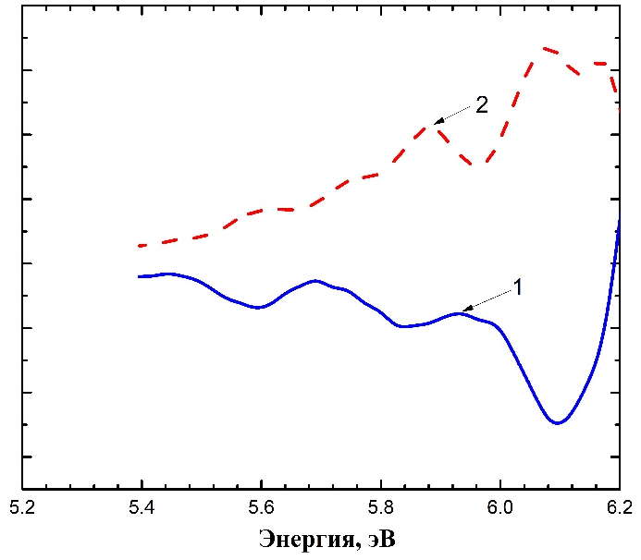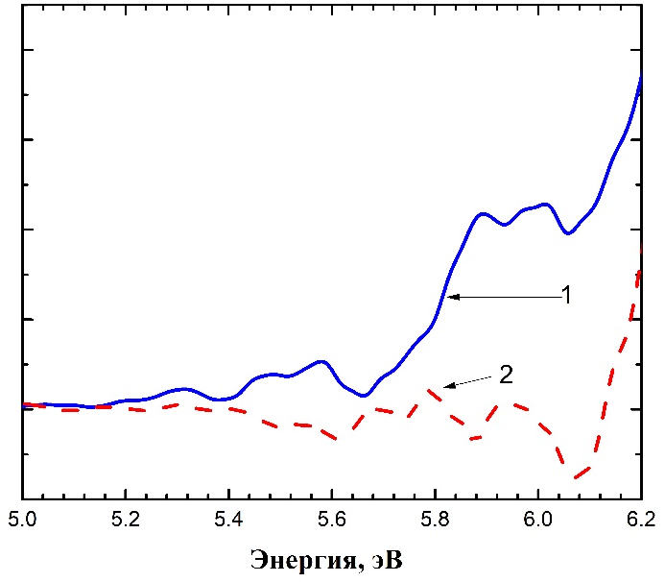

а б

а – для полосы излучения 4.77 эВ при 300 К (кривая 1) и при 77 К (кривая 2).

Рисунок 61 ‒ Спектры возбуждения предварительно облученного люминофора ${BaSO}_{4}-Bi$.

Примечание – Составлен по источнику [109, p. 552-7]

Эти полосы возбуждения должны быть связаны внутрицентровыми переходами в ионе ${Bi}^{3+}$ по переходу ${1S}_{0}→{3P}_{1,0}$, а также ионы ${Bi}^{3+}$ могут возбуждаться фундаментальной спектральной области матрицы.
На рисунке 62 представлена температурная зависимость интенсивности для трех полос рекомбинационных излучений при 2.76 эВ, 3.1 эВ, 2.95 эВ и излучения иона ${Bi}^{2+}$ при 1.97 эВ. Интенсивность всех трех полос рекомбинационного излучения монотонно убывают. В двух температурных интервалах около 200 К и 280-320 К наблюдаются разгорания рекомбинационного излучения.
Предполагаем, что разгорание рекомбинационной люминесценции в данном температурном интервале связан с увеличением концентрации рекомбинирующих электронов, из центров захвата.
Основной задачей данного исследования является уточнение природы внутрицентрового излучения и образование комбинированного электронного состояния при распаде которого возникает видимое рекомбинационное излучения и излучения, соответствующие ионам ${Bi}^{2+}$.
Таким образом, видимое излучение должно быть связано с излучательным распадом комбинированного состояния, в последствии которого образуется экситонное состояние возле примеси ${Bi}^{3+}$. Не исключено, что эта энергия передается примеси ${Bi}^{3+}$.

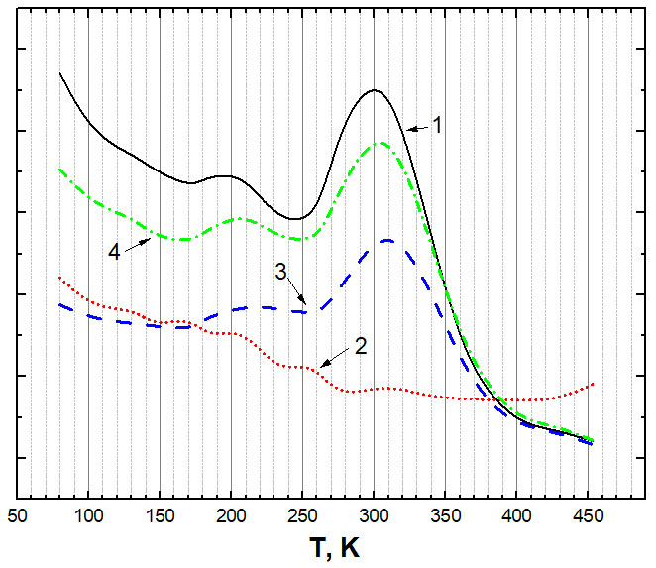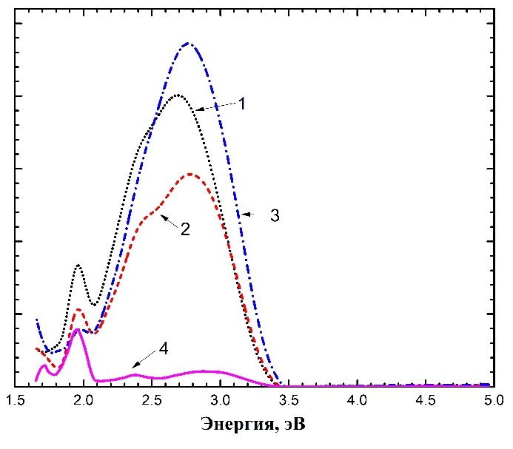
а б

а – при 2.76 эВ (1), 1.97 эВ (2), 3.1 эВ (3), 2.95 эв (4); б – при 103 К (1), 250 К (2), 308 К (3), 453 К (4).

Рисунок 62 – Температурная зависимость ${BaSO}_{4}-Bi$ интенсивности рекомбинационных излучени.

Примечание – Составлен по источнику [109, p. 552-9]

.
На рисунке 63 показана механизм создания комбинированного состояния и их рекомбинационный распад в зонной схеме.

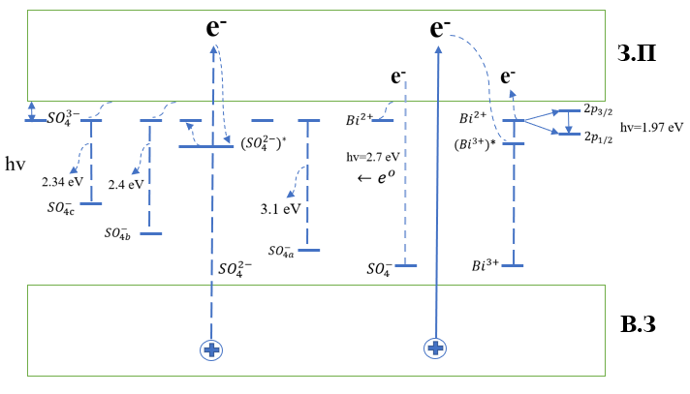

Рисунок 63 – Зонная схема создания и распад комбинированного состоянии в ${BaSO}_{4}-Bi$.

Примечание – Составлен по источнику [109, p. 552-10]

Во время облучения образуются электронно–дырочные пары. Электроны могут захватываться анионами матрицы или примесями. В результате образуются центры захвата электронов, такие как ${SO}_{4}^{2-}+e^{-}{→SO}_{4}^{3-}$ и ${Bi}^{3+}+e^{-}→{Bi}^{2+}.$Дырки захватываются самостоятельно над валентной зоной в виде ${SO}_{4}^{-}$. Согласно расчетам авторов в [112, p. 279, 280], радикал ${SO}_{4}^{-}$ с неспаренным электроном в анизотропных кристаллах локализован в трех кристаллографических направлениях, a, b и c, на разных энергетических расстояниях от максимума валентной зоны: ${SO}_{4.a}^{-}$, ${SO}_{4.b}^{-}$и ${SO}_{4.c}^{-}$ (рисунок 63). Во время рекомбинации электронов, ионизированных из центров захвата электронов ${SO}_{4}^{3-}$, создаются рекомбинационные полосы при 3.1 эВ (${SO}_{4.a}^{-}$), 2.4 эВ (${SO}_{4.b}^{-}$) и 2.34 эВ (${SO}_{4.c}^{-}$).
На рисунке 60 показано, что все четыре рекомбинационные излучения возбуждаются фотонами с энергией 3.85-3.9 эВ и 4.5-4.53 эВ.
Для выяснения взаимосвязи четырех рекомбинационных групп излучений с их спектрами возбуждения мы предположили, что появление рекомбинационных излучений должно быть связано с их возбуждением при энергиях фотона 3.85-3.9 эВ и 4.5-4.53 эВ. То есть мы обратно возбудили люминофор с наведенными центрами захвата фотонами с энергией 3.85-3.9 эВ и 4.5-4.53 эВ при 77 К. Из рисунка 63 мы видно, что после возбуждения в спектре появляются эти четыре группы рекомбинационных излучений. Также отметим, что появляются излучение, соответствующее иону ${Bi}^{2+}$.
Таким образом, мы должны особо отметить, что при возбуждении фотонами с энергией 4.5-4.53 эВ в люминофоре с наведенными центрами захвата одновременно появляются группы рекомбинационных излучений и излучения иона ${Bi}^{2+}$.
Для установления взаимосвязи между рекомбинационными и ультрафиолетовым внутрицентровым излучением ${Bi}^{3+}$ и излучением иона ${Bi}^{2+}$ мы измерили спектр создания (или спектр возбуждения) иона ${Bi}^{2+}$ при 1.97 эВ в люминофоре с наведенными электронно-дырочными центрами захвата.
Было показано, где могут создаваться ионы ${Bi}^{2+}$:
- в спектральном интервале 2.2-2.75 эВ, где распадается комбинированное электронное состояние;
- при 3.76 эВ и 4.77 эВ, где возбуждаются анионы ${SO}_{4}^{2-}$ в результате переноса заряда от возбужденного аниона ${SO}_{4}^{2-}$ к примесям ($O^{2-}- {Bi}^{3+}$) создаются ${Bi}^{2+}$;
- в фундаментальной спектральной области выше 5.5 эВ до 6.2 эВ, где создаются электронно-дырочные пары, которые создают комбинированные электронные состояния, в результате чего образуются ионы ${Bi}^{2+}$.
Таким образом, в облученном ${BaSO}_{4}-Bi$ при взаймодействии зонного электрона с ионами ${Bi}^{3+}$ или при образовании электрона в результате переноса заряда от возбужденного аниона ${SO}_{4}^{2-}$ ($O^{2-}- {Bi}^{3+}$) к примеси создаются ${Bi}^{2+}$ примесные электронные центры захвата. Анологичным механизмом [110, p. 2, 3] создаются ${SO}_{4}^{2-}+e^{-}→ {SO}_{4}^{3-}$ собственные электронные центры захвата. Дырочная компонента электронных центров захвата локолизуется над валентной зоной области прозрачности матрицы. Мы предполагаем, что электронные центры захвата ${Bi}^{2+}$ и ${SO}_{4}^{3-}$ образуют под зоной проводимости комбинированного состояния. При распаде комбинированного состояния (${Bi}^{2+}-{SO}_{4}^{-}$, ${SO}_{4}^{3-}-{SO}_{4}^{-}$) образуются четыре группы рекомбинационные излучений и излучение иона ${Bi}^{2+}$ (рисунок 60 и рисунок 63).
Взаимосвязь между ультрафиолетовым и видимым рекомбинационным излучением и излучением иона ${Bi}^{2+}$ наблюдается во многих соединениях. В работе авторов [113] было показано, что ультрафиолетовое излучение в люминофорах $Y_{3}{Al}_{5}O_{12}:Bi$ и ${Lu}_{3}{Al}_{5}O_{12}:Bi$ возникающее при 4.00 эВи 4.,05 эВ, соответственно при 85 К, возбуждается при энергиях фотона 4.5 эВ, 5.3 эВ и 4.55 и 5.3 эВ, и связано с ионами ${Bi}^{3+}$ при переходах $S_{0}$ $⇄$ ${3P}_{1,0 }$.
В соединениях [114-116] – фосфотах, гранатах, сульфатах – механизм создания и электронные переходы в ионах ${Bi}^{2+}$ хорошо идентифицированы.
Обнаруженная нами полоса излучения при 1.97 эВ в ${BaSO}_{4}-Bi$ по нашему мнению относится к ${Bi}^{2+}$. По спектрам создания излучения иона ${Bi}^{2+}$ мы обнаруживаем спектральное положение полос, соответствующих к ${Bi}^{3+}$ ионам.
Только возбужденный ${Bi}^{3+}$ может создавать ${Bi}^{2+}$ в результате переноса заряда от ${(Bi}^{3+})$* соседнему иону ${Bi}^{3+}$.
На рисунке 61 показано, что излучения иона ${Bi}^{2+}$ создаются в полосах возбуждения при 3.76 эВ и 4.77 эВ соответствующий ионам ${Bi}^{3+}$. Излучения 3.76 эВ и 4.77 эВ возбуждаются в спектральном интервале 6.05 эВ-5.71 эВ. Отностиельно природы видимого излучения при 2.75-2.72 эВ. Авторы работы [113, p. 120154; 117] видимое излучение относили к излучению экситона, локолизованного возле примеси ${Bi}^{3+}$. Нам кажется, что излучение при 2.75 эВ соответствует распаду комбинированного состояния.
На рисунке 60 показано, что при возбуждении комбинированного состояние фотонами с энергией 3.9-4.0 эВ и 4.6 эВ, равной энергиям их возбуждения и поглащения, образуются группы рекомбинационных излучений и излучения иона ${Bi}^{2+}$ являющиеся состовляющими комбинированного электронного состояния. Излучения при 2.75 эВ могут возникать во время ионизации собственного электронного и примесного центров захвата ${SO}_{4}^{3-}→ {SO}_{4}^{2-}+e^{-}$ и ${Bi}^{2+} → {Bi}^{3+}+e^{-}$. Свободный электрон рекомбинирует с дыркой, расположенной возле иона ${Bi}^{3+}$. Образуются распадающееся экситонное состояние возле примеси ${Bi}^{3+}$. Возможно, эта энергия могут передаваться примесям и параллельно наблюдаем примесные излучения иона ${Bi}^{3+}$.
Из температурной зависимости излучения при 2.75 эВ видно, что в интервале 280-300 К происходит разгорание излучения, соответствующий рекомбинационному процессу. Из температурной зависимости на рисунке 62б видно, что в этом интервале температур 280-300 К интенсивность излучения иона ${Bi}^{2+}$ уменьшается (${Bi}^{2+} → {Bi}^{3+}+e^{-}$) и излучения при 2.75 эВ возгорает (кривые 1,3 в рисунке 62б).
Основной задачей данного исследования являлось, изучение природы внутрицентрового излучения и образование комбинированного электронного состояния, при распаде, которого возникает видимое рекомбинационное излучения и излучения соответствующие ${Bi}^{2+}$ ионам.
Таким образом, видимое излучение должно быть связано с излучательным распадом комбинированного состояния, впоследствии, которого образуется экситонное состояние возле примеси ${Bi}^{3+}$. Не исключено, что эта энергия передается примеси ${Bi}^{3+}$. На рисунке 63 показана механизм создания комбинированного состояния и его рекомбинационный распад в зонной схеме.

ЗАКЛЮЧЕНИЕ

На основе измерений спектра возбуждения новых наведенных рекомбинационных излучений и создания комбинированных электронно-излучательных состояний, состоящих из нескольких собственных и примесных центров захвата в люминофорах ${Ca}_{2}P_{2}O_{7}-Mn$, ${Ca}_{3}{(PO}_{4})_{2}-Mn$, ${Ca}_{2}P_{2}O_{7}-Tb$ и ${BaSO}_{4}-Bi$ и их распад на рекомбинационные и примесные излучения с учетом их термической стабильности, впервые полученных научных результатов сформулированы следующие выводы:
- В облученных люминофорах ${Ca}_{2}P_{2}O_{7}-Mn$ обнаружены новые наведенные излучения при 2.95 э и 3.1 эВ, которые возбуждаются при энергиях фотонов 4.0 эВ и 4.5 эВ в спектральном диапазоне прозрачности матрицы. Новые излучательные состояния при 2.95 эВ и 3.1 эВ создаются при возбуждении анионов фотонами с энергиями 5.0 эВ и 5.64 эВ в результате переноса заряда от иона ${(P}_{2}O_{7})^{4-}$ к примесям ${Mn}^{2+}$и соседним ионам по реакции ${(O}^{2-}-{Mn}^{2+}) и O^{2-}-{(P}_{2}O_{7})^{4-}$.
- Показано, что излучательные состояния при 2.95 эВ и 3.1 эВ создаются также при возбуждении анионов с энергиями фотонов 8.0 эВ и 8.25 эВ, превышающими ширину запрещенной зоны, за счет захвата электронов примесями и соседними ионами по реакциям ${Mn}^{2+}+e^{-}$→ ${Mn}^{+} и {(P}_{2}O_{7})^{4-}$+ 𝑒⁻ →${ (P}_{2}O_{7})^{5-}$.
- На основании измерений спектров возбуждения рекомбинационного излучения при 2.95 эВ и 3.1 эВ и примесного излучения при 2,06 эВ, показано, что они одновременно возбуждаются при энергии фотонов 4.0 эВ и 4.5 эВ. Эти значения представляют собой спектр возбуждения новых излучательных состояний при 2.95 эВ и 3.1 эВ, состоящих из собственных и примесных состояний электронного центра захвата.
- В исследуемых люминофорах ${Ca}_{2}P_{2}O_{7}-Mn$, ${Ca}_{2}P_{2}O_{7}-Tb$ и ${Ca}_{3}{(PO}_{4})_{2}-Mn$ было показано, что во время облучения фотонами с энергией, которые возбуждают анионные комплексы, электронные и примесные центры захвата создаются:
- в результате переноса заряда от возбужденных анионов к примесям и соседним ионам матрицы при температурах 77 К и 15 К;
- при возбуждении фотонами с энергией превышающей ширину запрещенной зоны матрицы при захвате свободных электронов примесями и соседними ионами и при локализации дырок ${SO}_{4}^{-}$ над валентной зоной возле примесей.
- Собственные и примесные электронные центры захвата ${Mn}^{+}$ и ${\left(P_{2}O_{7}\right)}^{5-}$, ${\left(PO_{4}\right)}^{4-}$ и ${Tb}^{2+}$, под зоной проводимости образуют локальные комбинированные, электронно – излучательные состояния на энергетическом расстоянии от зоны проводимости, которые ионизируются при температурах 200 – 350 К;
Предполагается, что в комбинированном состоянии энергия собственного возбуждения матрицы накапливается, а энергия возникающая при рекомбинационном распаде центров захвата передается к примесям.
- Рекомбинационные излучательные состояния и излучения иона ${Bi}^{2+}$ образуют комбинированное электронное состояние под зоной проводимости матрицы.
Впервые показано, что при возбуждении фотонами с энергией 4.5 – 4.6 эВ в результате распада комбинированных состояний образуются рекомбинационные излучения и излучения иона ${Bi}^{2+}$, которые являются его составными частями.
- В облученном люминофоре ${BaSO}_{4}-Bi$ при энергии, превышающей ширину запрещенной зоны кроме внутрицентровых ультрафиолетовых излучений иона ${Bi}^{3+}$ создаются несколько рекомбинационных излучений при 2.34 эВ, 2.4 эВ и 3.1 эВ, связаные с рекомбинацией электронов с неэквивалентно локализованными дырками ${SO}_{4}^{-}$ в решетке матрицы и излучения иона ${Bi}^{2+}$.
Видимое излучение при 2.7 эВ связано с распадом экситона возникающее при рекомбинации электрона с дыркой возле примеси иона ${Bi}^{3+}$.

СПИСОК ИСПОЛЬЗОВАННЫХ ИСТОЧНИКОВ

- Prieto-Taboada N., Gomez-Laserna O., Martinez-Arkarazo I. et al. Raman spectra of the different phases in the CaSO₄–H₂O system // Analytical chemistry. – 2014. – Vol. 86, Issue 20. – P. 10131-10137.
- Rao T.G., Bhatt B., Srivastava J. et al. On the sulphoxy radicals in CaSO₄: Dy, Na thermoluminescent phosphor: electron paramagnetic resonance studies // Journal of Physics: Condensed Matter. – 1993. – Vol. 5, Issue 12. – P. 1791-1800.
- Boroznovskaya N.N., Zyryanova L.A., Pekov I.V. Luminescent properties of natural barite: Evidence for its genesis // Doklady Earth Sciences. – 2016. – Vol. 471, Issue 1. – P. 1171-1173.
- Nurse R.W., Welch J.H., Gutt W. 220. High-temperature phase equilibria in the system dicalcium silicate–tricalcium phosphate // Journal of the Chemical Society (Resumed). – 1959. – С. 1077-1083.
- Yashaswini N.A., Pandurangappa C., Dhananjaya N. et al. Photoluminescence, Raman and conductivity studies of CaSO₄ nanoparticles // International Journal of Nanotechnology. – 2017. – Vol. 14, Issue 9-11. – P. 845-858.
- Sarver J.F., Hoffman M.V., Hummel F.A. Phase equilibria and tin‐activated luminescence in strontium orthophosphate systems // Journal of the electrochemical society. – 1961. – Vol. 108, Issue 12. – P. 1103-1110.
- Pogorzelec-Glaser K., Pietraszko A., Hilczer B. et al. Structure and phase transitions in Cu₂P₂O₇ // Phase Trans. – 2006. – Vol. 79. – P. 535-544.
- Шаршеев К. Новые оптические материалы на основе монокристаллов сложных соединений щелочных металлов. – Каракол, 2010. – 256 с.
- Pat. US3112247A Beta Phase Calcium Pyrophosphate Dentifrice Abrasives and Methods for Their Preparation / Schweizer H.C.; publ. 26.11.63. – 4 p.
- Pat. US2876168. Calcium Pyrophosphate Abrasive and Dentifrice Containing the Same / Broge A.R.W., Grabenstetter R.J.; publ. 03.03.59. – 7 p.
- Kitsugi T. et al. Four calcium phosphate ceramics as bone substitutes for non-weight-bearing // Biomaterials. – 1993. – Vol. 14, Issue 3. – P. 216-224.
- Ranby P.W., Mash D.H., Henderson S.T. The investigation of new phosphors, with particular reference to the pyrophosphates // Br J Appl Phys. – 1955. – Vol. 6. – P. S18-S24.
- Sauskojus W. et al. Crystal Structure of γ‐Ca₂P₂O₇ // Zeitschrift für anorganische und allgemeine Chemie. – 2022. – Vol. 648, Issue 21. – P. e202200196.
- Calvo C. Crystal structure of. alpha.-calcium pyrophosphate // Inorganic Chemistry. – 1968. – Vol. 7, Issue 7. – P. 1345-1351.
- Windarti T. et al. Synthesis of β-Calcium Pyrophosphate by sol-gel method // IOP Conference Series: Materials Science and Engineering. – 2017. – Vol. 172, Issue 1. – P. 012058.
- Gras P. et al. Crystal structure of monoclinic calcium pyrophosphate dihydrate (m-CPPD) involved in inflammatory reactions and osteoarthritis // Structural Science. – 2016. – Vol. 72, Issue 1. – P. 96-101.
- Oka J., Kawahara A. The structure of synthetic dimagnesium diphosphate (V) dihydrate // Structural Science. – 1982. – Vol. 38, Issue 1. – P. 3-5.
- Effenberger H., Pertlik F. Comparison of the crystal structures of Co₂(X ₂O₇)· 2H₂O, X= P and As //Monatshefte für Chemie-Chemical Monthly. – 1993. – Vol. 124, Issue 4. – P. 381-389.
- Giesber H.G. et al. Fe₂P₂O₇(H₂O)₂ // Crystal Structure Communications. – 2000. – Vol. 56, Issue 4. – P. 399-400.
- Schneider S., Collin R.L. Crystal structure of manganese pyrophosphate dihydrate Mn₂P₂O₇·2H₂O // Inorganic Chemistry. – 1973. – Vol. 12, Issue 9. – P. 2136-2139.
- Vasant S.R., Joshi M.J. Synthesis and characterization of nanoparticles of calcium pyrophosphate // Modern Physics Letters B. – 2011. – Vol. 25, Issue 01. – P. 53-62.
- Griesiute D., Garskaite E., Antuzevics A. et al. Synthesis, structural and luminescent properties of Mn-doped calcium pyrophosphate (Ca₂P₂O₇) polymorphs // Scientific reports. – 2022. – Vol. 12, Issue 1. – P. 7116-1-7116-10.
- Sinusaite L. et al. Controllable synthesis of tricalcium phosphate (TCP) polymorphs by wet precipitation: Effect of washing procedure // Ceramics International. – 2019. – Vol. 45, Issue 9. – P. 12423-12428.
- Yu H. et al. Crystallography of the high-temperature Ca₂SiO₄-Ca₃P₂O₈ solid solutions // Metallurgical and Materials Transactions B. – 2020. – Vol. 51, Issue 6. – P. 3007-3015.
- Zhou L. et al. In-situ high temperature XRD and TEM study of the thermal stability and sintering behavior of octacalcium phosphate // Journal of Alloys and Compounds. – 2019. – Vol. 778. – P. 72-76.
- Kannan S., Ventura J.M., Ferreira J.M.F. Aqueous precipitation method for the formation of Mg-stabilized β-tricalcium phosphate: An X-ray diffraction study // Ceramics International. – 2007. – Vol. 33, Issue 4. – P. 637-641.
- Antao S.M. The crystal structure of tin sulphate, SnSO4, and comparison with isostructural SrSO₄, PbSO₄, and BaSO₄ // Powder Diffraction. – 2012. – Vol. 27, Issue 3. – P. 179-183.
- Hinrichsen B. et al. The high pressure crystal structures of tin sulphate: a case study for maximal information recovery from 2D powder diffraction data // Zeitschrift für Kristallographie-Crystalline Materials. – 2008. – Vol. 223, Issue 3. – P. 195-203.
- Antao S.M. et al. State-of-the-art high-resolution powder X-ray diffraction (HRPXRD) illustrated with Rietveld structure refinement of quartz, sodalite, tremolite, and meionite // The Canadian Mineralogist. – 2008. – Vol. 46, Issue 6. – P. 1501-1509.
- Linnow K., Zeunert A., Steiger M. Investigation of sodium sulfate phase transitions in a porous material using humidity-and temperature-controlled X-ray diffraction // Analytical chemistry. – 2006. – Vol. 78, Issue 13. – P. 4683-4689.
- Teng Y.J. et al. Phase transitions in NH₄LiSO₄ and (NH₄)3Li(SO₄)₂ // Ferroelectrics. – 2017. – Vol. 513, Issue 1. – P. 84-89.
- Dollase W.A. NH₄LiSO₄. A variant of the general tridymite structure // Structural Science. – 1969. – Vol. 25, Issue 11. – P. 2298-2302.
- Itoh K., Ishihara H., Nakamura E. Disordered structure of ferroelectric ammonium lithium sulphate in the high-temperature phase // Acta Cryst. – 1981. – B37. – Vol. 664-666.
- Mashiyama H., Kasano H. Refined crystal structure of LiNH₄SO₄ including hydrogen atoms in phases II and III // Journal of the Physical Society of Japan. – 1993. – Vol. 62, Issue 1. – P. 155-162.
- Sivakumar S. et al. Spectroscopic studies and antibacterial activities of pure and various levels of Cu-doped BaSO₄ nanoparticles // Spectrochimica Acta Part A: Molecular and Biomolecular Spectroscopy. – 2015. – Vol. 151. – P. 895-907.
- Blasse G. Influence of crystal structure on luminescence // Materials Research Bulletin. – 1968. – Vol. 3, Issue 10. – P. 807-815.
- Pang R. et al. Luminescent properties of a new blue long-lasting phosphor Ca₂P₂O₇: Eu²⁺, Y³⁺ // Materials Chemistry and Physics. – 2009. – Vol. 113, Issue 1. – P. 215-218.
- Khan Z.S., Ingale N.B., Omanwar S.K. Combustion synthesis and luminescence properties of α-Ca₂P₂O₇: Eu³⁺, Dy³⁺ // Materials Today: Proceedings. – 2015. – Vol. 2, Issue 9. – P. 4384-4389.
- Roman-Lopez J. et al. Synthesis of β-Ca₂P₂O₇:Tb³⁺ to gamma radiation detection by thermoluminescence // Applied Radiation and Isotopes. – 2017. – Vol. 124. – P. 44-48.
- Lecointre A. et al. Thermally stimulated luminescence of Ca₃(PO₄)₂ and Ca₉Ln(PO₄)₇ (Ln= Pr, Eu, Tb, Dy, Ho, Er, Lu) // Radiation Measurements. – 2010. – Vol. 45, Issue 3-6. – P. 273-276.
- Pazylbek S. et al. Tunable broadband visible emission achieved by phase transformation-driven self-reduction of Eu³⁺ to Eu²⁺ in a calcium phosphate matrix // Dalton Transactions. – 2025. – Vol. 54, Issue 21. – P. 8625-8634.
- Bessiere A. et al. How to induce red persistent luminescence in biocompatible Ca₃(PO₄)₂ // Journal of Materials Chemistry C. – 2013. – Vol. 1, Issue 6. – P. 1252-1259.
- Krutyak N. et al. Study of charge carrier trapping by EPR and TSL methods in ZnxMg_{1-x}WO₄ single crystals // Optical Materials. – 2019. – Vol. 96. – P. 109362.
- Fabeni P. et al. Origin of TSL peaks located at 200–250 K in UV-irradiated PbWO₄ crystals // Radiation measurem. – 2007. – Vol. 42, Issue 4-5. – P. 807-810.
- Bahl S. et al. Characterization and luminescence studies of Eu doped Barite nanophosphor // Journal of Luminescence. – 2014. – Vol. 149. – P. 176-184.
- Pei Z., Zeng Q., Su Q. The application and a substitution defect model for Eu³⁺→ Eu²⁺ reduction in non-reducing atmospheres in borates containing BO₄ anion groups // Journal of Physics and Chemistry of Solids. – 2000. – Vol. 61, Issue 1. – P. 9-12.
- Matsuzawa T. et al. A new long phosphorescent phosphor with high brightness, SrAl₂O₄: Eu²⁺, Dy³⁺ // Journal of the Electrochemical Society. – 1996. – Vol. 143, Issue 8. – P. 2670-2673.
- Chartier C. et al. Photoluminescence of Eu²⁺ in SrGa₂S₄ //Journal of Luminescence. – 2005. – Vol. 111, Issue 3. – P. 147-158.
- Vij A. et al. Effect of 120 MeV Ag⁹⁺ ion beam irradiation on the structure and photoluminescence of SrS: Ce nanostructures //Physica B: Condensed Matter. – 2010. – Vol. 405, Issue 11. – P. 2573-2576.
- Teo E.J. et al. Patterning light emitting porous silicon using helium beam irradiation // Integrated Optics, Silicon Photonics, and Photonic Integrated Circuits. – 2006. – Vol. 6183. – P. 239-246.
- Chen D. et al. Photoluminescence from β-SiC nanocrystals embedded in SiO₂ films prepared by ion implantation // Optical Materials. – 2003. – Vol. 23, Issue 1-2. – P. 65-69.
- Kik P.G. Photoluminescence behaviour of erbium implanted in sodium containing silicate glasses: thes. …. – Amsterdam, 1994. – 31 р.
- Barbour J.C. et al. Ion‐irradiation control of photoluminescence from porous silicon // Applied physics letters. – 1991. – Vol. 59, Issue 17. – P. 2088-2090.
- Manam J., Das S. Characterization and TSL dosimetric properties of Mn doped BaSO₄ phosphor prepared by recrystallisation method //Journal of alloys and compounds. – 2010. – Vol. 489, Issue 1. – P. 84-90.
- Manam J., Das S. Structural analysis, TSL studies and evaluation of trapping parameters of Cu²⁺ activated CaSO₄ // Current Applied Physics. – 2009. – Vol. 9, Issue 6. – P. 1257-1262.
- Zhijun W. et al. A novel white emitting phosphor Ca₂PO₄Cl: Dy³⁺ luminescence, concentration quenching and thermal stability // Journal of Rare Earths. – 2015. – Vol. 33, Issue 11. – P. 1137-1141.
- Pier T. et al. On the photoluminescence of Pr (III) activated Ca₂P₂O₇ polymorphs // Journal of Luminescence. – 2025. – Vol. 277. – P. 120934.
- Khan Z.S., Ingale N.B., Omanwar S.K. Combustion synthesis and luminescence properties of α-Ca₂P₂O₇: Eu³⁺, Dy³⁺ // Materials Today: Proceedings. – 2015. – Vol. 2, Issue 9. – P. 4384-4389.
- Chikte D., Omanwar S.K., Moharil S.V. Blue emitting KSCN: xCe phosphor for solid state lighting // Journal of luminescence. – 2014. – Vol. 145. – P. 729-732.
- Li L. et al. Site occupancy preference and antithermal quenching of the Bi2+ deep red emission in β-Ca₂P₂O₇: Bi²⁺ // Inorganic chemistry. – 2017. – Vol. 56, Issue 11. – P. 6499-6506.
- Wu Z.C. et al. Tuning of photoluminescence by crystal-phase engineering in the Ba₃P₄O¹³: Eu²⁺ phosphor // Journal of Alloys and Compounds. – 2018. – Vol. 734. – P. 43-47.
- Yan M. et al. A novel single-phase Ba₃P₄O₁₃: Dy³⁺, Eu³⁺ phosphor with tunable-emission and high thermal stability // Optik. – 2021. – Vol. 229. – P. 166250.
- Zhang J. et al. Investigation on luminescence of red-emitting Mg₃Ca₃ (PO₄)₄: Ce³⁺, Mn²⁺ phosphors // Journal of Rare Earths. – 2015. – Vol. 33, Issue 8. – P. 820-824.
- Nandanwar C.M. et al. Effect of dopant concentration on luminescence properties of Ba₃(PO₄)₂: RE (RE= Sm³⁺, Eu³⁺, Dy³⁺) phosphor for solid-state lighting // Chemical Data Collections. – 2023. – Vol. 43. – Р. 100979.
- Ge P. et al. Low temperature preparation of α-tricalcium phosphate up-converted luminescence nano phosphor // Optik. – 2020. – Vol. 203. – P. 164040.
- Nikitina Y.O. et al. Thermal stability and luminescence properties of cerium-containing tricalcium phosphate // Inorganic Materials. – 2023. – Vol. 59, Issue 4. – P. 394-403.
- Altomare A. et al. New Ca_{2.90}(Me²⁺)_{0.10}(PO₄)₂ β-tricalcium phosphates with Me²⁺= Mn, Ni, Cu: Synthesis, crystal-chemistry, and luminescence properties // Crystals. – 2019. – Vol. 9, Issue 6. – P. 288-1-288-17.
- Aguilar G.M., Osendi M. I. Fluorescence of Mn²⁺ in CaCO₃ // Journal of Luminescence. – 1982. – Vol. 27, Issue 4. – P. 365-375.
- Flores J.M.C. et al. Study of Mn²⁺ luminescence in Zn(PO₃)₂ glasses // physica status solidi c. – 2007. – Vol. 4, Issue 3. – P. 922-925.
- Wanmaker W.L., Bakker C. Luminescence of copper‐activated calcium and strontium orthophosphates // Journal of The Electrochemical Society. – 1959. – Vol. 106, Issue 12. – P. 1027-1032
- Boutinaud P. et al. Fluorescence properties of Cu⁺ ion in phosphate glasses of the BaLiPO₄ P₂O₅ system // Journal of Solid State Chemistry. – 1991. – Vol. 94, Issue 2. – P. 236-243.
- Cao R. et al. Yellow-to-orange emission from Bi²⁺-doped RF₂ (R= Ca and Sr) phosphors // Optics express. – 2013. – Vol. 21, Issue 13. – P. 15728-15733.
- CaoR P., PengM Y., QiuJ R. Photoluminescence of Bi²⁺-doped BaSO₄ as a red phosphor for white LEDs // Optics Express. – 2012. – Vol. 20, Issue S6. – P. A977-A983.
- Awater R.H.P., Niemeijer-Berghuijs L.C., Dorenbos P. Luminescence and charge carrier trapping in YPO₄: Bi // Optical Mater. – 2017. – Vol. 66. – P. 351-355.
- Cao R. et al. Synthesis and luminescence properties of BaSO₄ phosphor activated with Sm // Optik. – 2016. – Vol. 127, Issue 3. – P. 1126-1129.
- Denisenko Y.G. et al. Structure, thermal stability, and spectroscopic properties of triclinic double sulfate AgEu (SO₄)₂ with isolated SO₄ groups // Inorganic chemistry. – 2018. – Vol. 57, Issue 21. – P. 13279-13288.
- Denisenko Y.G. et al. Europium (II) sulfate EuSO₄: Synthesis methods, crystal and electronic structure, luminescence properties // European Journal of Inorganic Chemistry. – 2022. – Vol. 2022, Issue 12. – P. e202200043.
- Gedam S.C., Thakre P.S., Dhoble S.J. Luminescence and spectroscopic studies of halosulfate phosphors: a review // Luminescence. – 2015. – Vol. 30, №2. – P. 187-197.
- Азмаганбетова Ж.Р. Люминесценция чистых и активированных редкоземельными ионами CaSO₄ при облучении ВУФ-радиацией и электронами: дис. ... док. PhD: 01.04.00. – Астана, 2009. – 115 p.
- Shannon R.D. Revised effective ionic radii and systematic studies of interatomic distances in halides and chalcogenides // Foundations of Crystallography. – 1976. – Vol. 32, Issue 5. – P. 751-767.
- Boudin S. et al. Redetermination of the β-Ca₂P₂O₇ structure // Crystal Structure Communications. – 1993. – Vol. 49, Issue 12. – P. 2062-2064.
- Yashima M. et al. Crystal structure analysis of β-tricalcium phosphate Ca₃(PO₄)₂ by neutron powder diffraction // Journal of solid state chemistry. – 2003. – Vol. 175, Issue 2. – P. 272-277.
- Jacobsen S.D. et al. Rigid-body character of the SO~ 4 groups in celestine, anglesite and barite // Canadian mineralogist. – 1998. – Vol. 36. – P. 1053-1060.
- Chand S., Mehra R., Chopra V. Recent developments in phosphate materials for their thermoluminescence dosimeter (TLD) applications // Luminescence. – 2021. – Vol. 36, Issue 8. – P. 1808-1817.
- Duragkar A., Muley A. et al. Versatility of thermoluminescence materials and radiation dosimetry: A review // Luminescence. – 2019. – Vol. 34, Issue 7. – P. 656-665.
- Azorin J. Preparation methods of thermoluminescent materials for dosimetric applications: An overview // Applied Radiation and Isotopes. – 2014. – Vol. 83. – P. 187-191.
- Rivera-Montalvo T. et al. Preparation of CaSO₄ // Applied Radiation and Isotopes. – 2010. – Vol. 68, Issue 4-5. – P. 623-625.
- Opuchovic O. et al. Lanthanide substitution effects in iron containing garnets // J of Sol-Gel Science and Technology. – 2019. – Vol. 90. – P. 209-213.
- Opuchovic O. et al. Magnetic nanosized rare earth iron garnets R₃Fe₅O₁₂: Sol–gel fabrication, characterization and reinspection // Journal of Magnetism and Magnetic Materials. – 2017. – Vol. 422. – P. 425-433.
- Zhang Z. et al. Enhanced novel orange red emission in Ca₃(PO₄)₂: Sm³⁺ by charge compensation // Optics & Laser Technology. – 2014. – Vol. 62. – P. 63-68.
- Никитин Д.С., Шаненков И.И., Леонов А.П. Современные материалы и технологии в электроэнергетике и электротехнике: учеб. пос. – Томск, 2022. – 141 c.
- Ultra-High-Resolution Schottky Scanning Electron Microscope SU7000 // https://www.hitachi-hightech.com/eu/en/products/microscopes/sem. 10.11.2024.
- Жаңылысов К.Б. Люминесценция и радиационные дефекты в сульфатах щелочноземельных металлов: дис. … док. PhD: 6D072300. – НурСултан, 2022. – 104 с.
- Әлібай Т.Т. – Влияние примесей на эффективность создания дефектов в сульфатах щелочных и щелочноземельных металлов. дис. ... док PhD: 8D05323 – Астана, 2023.
- Штольц В., Бернхард Р. Дозиметрия ионизирующего излучения / пер. с нем. – Рига: Зинатне, 1968. – 142 с.
- Бекмырза К.Ж. Рекомбинационные процессы и радиационные дефекты в облученных сульфатах щелочных металлов: дис. … док. PhD:6D060400. – Астана, 2014. – 94 с.
- Садыкова Б.М. Люминесценция и радиационные дефекты в некоторых сульфатах щелочных металлов, облученных ультрафиолетовыми фотонами: дис. … док. PhD: 6D072300. – Нур-Султан, 2020. – 100 с.
- Кормильцев И.В., Сусляков Ю.В. Система автоматизированных измерений фотоэлектрических характеристик кристаллов и гетероструктур // Прикладная физика. – 2010. – №4. – С. 119-123.
- Мурадов В.Г. и др. Исследование спектров поглощения бензинов по сравнению с изооктаном в области 1090-1220 нм // Известия Самарского научного центра Российской академии наук. – 2002. – Т. 4, №2. – С. 315-318.
- Алексеева А.А. Русский язык: метод. пос. подготовлено в рамках реализации программы развития НИУ-НГУ на 2009-2018 гг. – Новосибирск, 2013. – 64 с.
- Денисенко В. Термопары: принципы применения, разновидности, погрешности измерений // Современные технологии автоматизации. – 2012. – №3. – С. 96-98.
- Nurakhmetov T.N., Alibay T.T., Nurpeissov A.S. et al. Luminescence and Electron–Hole-Trapping Centers in α-Ca₂P₂O₇− Mn // Crystals. – 2024. – Vol. 14, Issue 5. – P. 406-1-406-15.
- Lecointre A. et al. Red long-lasting phosphorescence (LLP) in beta-TCP type Ca_{9.5}Mn(PO₄)(7) compounds // Optical Materials. – 2011. – Vol. 34, Issue 2. – P. 376-380.
- Dorenbos P., Pierron L., Dinca L. et al. 4f–5d spectroscopy of Ce³⁺ in CaBPO₅, LiCaPO₄ and Li₂CaSiO₄ // Journal of Physics: Condensed Matter. – 2003. – Vol. 15, Issue 3. – P. 511-520.
- Nurpeissov A.S., Alibay T.T., Nurakhmetov T. et al. Energy Transfer of Electronic Excitations by Activators in Phosphates and Sulfates via the Creation of Combined Electron Emission States // Crystals. – 2024. – Vol. 15, Issue 1. – P. 15-1-15-15.
- Arsad M.S., Lee P.M., Hung L.K. Synthesis and characterization of hydroxyapatite nanoparticles and β-TCP particles // Proceed. of the 2nd internat. conf. on Biotechnology and Food Science. – Bali, 2011. – P. 184-188).
- Soon-HK Y.K., Seong-HH H.E. Synthesis and dissolution behavior of B-TCP and HA/B-TCP composite powder // Journal of European Ceramic Society. – 2003. – Vol. 23. – P. 1039-1045.
- Murugan R., Ramakrishna S. Bioresorbable composite bone paste using polysaccharide based nano hydroxyapatite // Biomaterials. – 2004. – Vol. 25, Issue 17. – P. 3829-3835.
- Pazylbek S., Nurakhmetov T.N., Nurpeissov A.S. et al. Recombination Luminescence and Electron–Hole Trapping Centers in BaSO₄-Bi Phosphor // Crystals. – 2025. – Vol. 15, Issue 6. – P. 552-1-552-13.
- Ilmer M., Grabmaier B.C., Blasse G. Luminescence of Bi³⁺ in gallate garnets // Chem. Mater. – 1994. – Vol. 6. – P. 204-206.
- Krasnikov A., Luchechko A., Mihokova E. et al. Origin of Bi³⁺-related luminescence in Gd₃Ga₅O₁₂:Bi epitaxial films // J. Lumin. – 2017. – Vol. 190. – P. 81-88.
- Tsiumra V., Krasnikov A., Zazubovich S. et al. Suchocki, Crystal structure and luminescence studies of microcrystalline GGG:Bi³⁺ and GGG:Bi³⁺,Eu³⁺ as a UV-to-VIS converting phosphor for white LEDs // Journal of Luminescence. – 2019. – Vol. 213. – P. 278-289.
- Baran M. et al. On the excitation mechanism of the Bi³⁺-Related localized exciton luminescence in Bi³⁺-Doped aluminum garnets // Journal of Luminescence. – 2023. – Vol. 263. – P. 120154.
- Hamstra M., Folkerts H., Blasse G. Materials chemistry communications. Red bismuth emission in alkaline-earth-metal sulfates // J. Mater. Chem. – 1994. – Vol. 4, Issue 8. – P. 1349-1350.
- Cao R. et al. Synthesis and luminescence properties of CaSnO₃: Bi³⁺ blue phosphor and the emission improvement by Li⁺ ion // Luminescence. – 2017. – Vol. 32, Issue 6. – P. 908-912.
- Puchalska M., Zych E., Bolek P. Luminescences of Bi³⁺ and Bi²⁺ ions in Bi-doped CaAl₄O₇ phosphor powders obtained via modified Pechini citrate process // Journal of Alloys and Compounds. – 2019. – Vol. 806. – P. 798-805.
- Baran M., Kissabekova A., Krasnikov A. et al. Excited state dynamics in Bi³⁺ - doped lutetium gallium garnet // J. Lumin. – 2022. – Vol. 250, Issue 208. – P. 119105.

